**TRƯỜNG ĐẠI HỌC KINH TẾ - ĐẠI HỌC ĐÀ NẴNG**

**KHOA THỐNG KÊ – TIN HỌC**



**Software Requirement Specification**

HỆ THỐNG QUẢN LÝ QUÁN TẠP HÓA NGUYỆT

Giảng viên: Cao Thị Nhâm

Lớp: 49K14.2

Nhóm: 7

Tên thành viên: Nguyễn Thị Quỳnh Trang

|  |  |
| --- | --- |
|  | Vy Minh Quân |
|  | Nguyễn Thị Thu Hà |
|  | Trương Thị Hồng Hoa |
|  | Nguyễn Thị Ny |

**Da Nang, 2025**

Mục lục

1 INTRODUCTION 3

1.1 Purpose 3

1.2 Scope 3

1.3 Definitions, Acronyms, and Abbreviations 3

2 REFERENCES 3

3 SYSTEM ARCHITECTURAL DESIGN 4

3.1 Mô tả hệ thống 4

Quy trình sử dụng 4

3.2 Kiến trúc hệ thống 4

3.2.1. Lý do chọn hệ thống 5

3.2.2. Thành phần kiến trúc chính 5

3.3 Các ràng buộc thiết kế 5

3.3.1 Ràng buộc chung 5

3.3.2. Ràng buộc phần cứng 5

3.3.3. Ràng buộc phần mềm 6

4 COMPONENTS DESCRIPTION 6

4.1 Sơ đồ lớp 6

5 DATABASE DESCRIPTION 6

5.1 Thiết kế logic cơ sở dữ liệu 6

5.1.1 Bảng TaiKhoanChu 7

5.1.2 Bảng LoaiHang 7

5.1.3 Bảng HangHoa 7

5.1.4 Bảng NhaCungCap 7

5.1.5 Bảng HoaDonNhap 8

5.1.6 Bảng HoaDonNhap_CT 8

5.1.7 Bảng HoaDonBan 8

5.1.8 Bảng HoaDonBan_CT 9

5.1.9 Bảng Gia 9

5.2 Ước lượng dung lượng lưu trữ 9

5.2.1. Bảng TaiKhoanChu 9

5.2.2. Bảng LoaiHang 10

5.2.3. Bảng HangHoa 11

5.2.4. Bang Gia 11

5.2.5. Bảng HoaDonNhap 12

5.2.6. Bảng HoaDonNhap_CT 13

5.2.7. Bảng HoaDonBan 14

5.2.8. Bảng HoaDonBan_CT 15

5.2.8. Bảng NhaCungCap 16

5.3 Sơ đồ cơ sở dữ liệu 18

6 EXTERNAL INTERFACES 18

6.1.1 Giao diện người dùng 18

6.1.2 Luồng màn hình 18

6.1.3 Đặc tả màn hình 18

6.1.3.2. Màn hình bán hàng 20

6.1.3.3. Màn hình hóa đơn bán 28

6.1.3.4. Màn hình hóa đơn nhập 50

6.1.3.5. Màn hình Giá 72

6.1.3.6. Màn hình Hàng hóa 87

6.1.3.7. Màn hình Loại hàng 91

6.1.3.8. Màn hình Nhà cung cấp 105

6.1.3.9. Màn hình DTLN 118

**Software Design Description**

|  |  |  |
| --- | --- | --- |
| Tên hệ thống | Hệ thống quản lý quán tạp hóa Nguyệt | |
| Nhóm dự án | Nguyễn Thị Quỳnh Trang | Nhóm trưởng |
| Nguyễn Thị Thu Hà | Thành viên |
| Trương Thị Hồng Hoa | Thành viên |
| Nguyễn Thị Ny | Thành viên |
| Vy Minh Quân | Thành viên |

**Revision History**

|  |  |  |  |
| --- | --- | --- | --- |
| **Version** | **Date** | **Author** | **Change Description** |
| 1.0 |  |  |  |
|  |  |  |  |

# INTRODUCTION

## Purpose

Mục đích của tài liệu này là mô tả thiết kế giao diện người dùng (User Interface – UI) của Hệ thống Hỗ trợ Bán hàng (SalesSupport), được xây dựng trên nền tảng Desktop theo mô hình Stand-alone. Tài liệu cung cấp cái nhìn toàn diện về đặc tả màn hình, bố cục giao diện, luồng thao tác người dùng, quy tắc hiển thị, cùng với các thành phần UI được sử dụng trong hệ thống.

Tài liệu này đóng vai trò là một phần không thể thiếu trong quá trình phát triển phần mềm, giúp đội ngũ thiết kế, lập trình và kiểm thử có cơ sở kỹ thuật thống nhất để triển khai giao diện đúng theo mục tiêu đề ra. Hệ thống SalesSupport tập trung vào việc nâng cao hiệu quả hoạt động bán hàng và quản lý cửa hàng thông qua các chức năng như: Quản lý hàng hóa, Quản lý loại hàng, Quản lý nhà cung cấp, Quản lý giá, Bán hàng, Nhập hàng và Theo dõi tồn kho.

Nhóm dự án sử dụng Figma làm công cụ thiết kế UI/UX nhằm mô phỏng trực quan giao diện, luồng nghiệp vụ và thao tác người dùng. Các bản thiết kế Figma, kết hợp với tài liệu đặc tả này, là căn cứ quan trọng để đội ngũ phát triển xây dựng giao diện một cách nhất quán, chính xác và phù hợp với yêu cầu nghiệp vụ trên nền tảng Desktop.

## Scope

Tài liệu này mô tả chi tiết thiết kế giao diện của Hệ thống Hỗ trợ Bán hàng (SalesSupport) và bao quát toàn bộ các thành phần liên quan đến UI/UX, bao gồm: bố cục các màn hình, mô tả chức năng của từng thành phần giao diện, luồng điều hướng giữa các màn hình, quy tắc thao tác, quy tắc nhập liệu, thông báo lỗi, popup xác nhận và các ràng buộc hiển thị.

Phạm vi tài liệu không chỉ dừng lại ở việc mô tả các màn hình mà còn giải thích mối liên kết giữa thiết kế giao diện và các yêu cầu kỹ thuật, giúp đảm bảo quá trình phát triển giao diện đồng bộ với kiến trúc hệ thống.

Tài liệu này được xây dựng dành cho các nhóm đối tượng sau:

* **Nhóm lập trình viên (Developers):** Nắm rõ cấu trúc giao diện, hành vi của từng màn hình và yêu cầu kỹ thuật liên quan để triển khai chính xác UI và logic xử lý sự kiện.
* **Nhóm kiểm thử (Testers):** Hiểu rõ luồng thao tác, quy tắc nhập liệu và các yêu cầu hiển thị nhằm xây dựng bộ Test Case đầy đủ và chính xác.
* **Nhóm thiết kế (UI/UX Designers):** Đối chiếu và đảm bảo tính nhất quán giữa thiết kế Figma và đặc tả kỹ thuật trong quá trình hoàn thiện giao diện.
* **Nhóm phân tích nghiệp vụ (BA):** Kiểm tra tính phù hợp giữa thiết kế giao diện và yêu cầu nghiệp vụ của hệ thống.

## Definitions, Acronyms, and Abbreviations

|  |  |
| --- | --- |
| **Term/Acronym** | **Definition** |
| UI | User Interface – Giao diện người dùng |
| UX | User Experience – Trải nghiệm người dùng |
| Popup | Cửa sổ bật lên trong giao diện |
| Flow | Luồng thao tác người dùng |
| NCC | Nhà cung cấp |
| HH | Hàng hóa |
| HĐB | Hóa đơn bán |
| HĐN | Hóa đơn nhập |

# REFERENCES

*Provide references for any pertinent document.*

# SYSTEM ARCHITECTURAL DESIGN

Hệ thống MiniPOS – Desktop Sales Management System được xây dựng theo định hướng cung cấp một nền tảng quản lý bán lẻ đơn lẻ (single-store system), phục vụ trực tiếp cho mô hình 01 cửa hàng – 01 người vận hành.

Ứng dụng được triển khai dưới dạng Integrated Desktop Platform, trong đó toàn bộ các thành phần từ giao diện người dùng, xử lý nghiệp vụ, cơ sở dữ liệu cho đến chức năng sao lưu dữ liệu đều được đóng gói trong một phần mềm duy nhất cài đặt trên máy tính tại cửa hàng.

Hệ thống không yêu cầu cài đặt server nội bộ và đảm bảo khả năng vận hành liên tục ngay cả khi không có kết nối Internet. Đồng thời, cơ chế sao lưu giúp phòng tránh rủi ro mất dữ liệu và hỗ trợ khôi phục đầy đủ khi cần thiết.

## Mô tả hệ thống

Các chức năng chính của hệ thống được xây dựng dựa trên nghiệp vụ thực tế của cửa hàng tạp hóa, bao gồm:

* Quản lý hàng hóa và nhóm hàng
* Quản lý nhà cung cấp
* Quản lý khách hàng thân thiết
* Thực hiện bán hàng và lập hóa đơn
* Nhập hàng – trả hàng
* Theo dõi tồn kho tự động
* Thống kê – báo cáo doanh thu, tồn kho, sản phẩm bán chạy
* Quản lý giá bán theo từng giai đoạn

### Quy trình sử dụng

Người dùng đăng nhập → Truy cập màn hình Trang chủ → Chọn chức năng nghiệp vụ cần thao tác → Nhập dữ liệu → Dữ liệu được lưu trực tiếp vào cơ sở dữ liệu SQLite cục bộ → Ứng dụng tự động sao lưu dữ liệu lên Cloud Storage định kỳ.

## Kiến trúc hệ thống

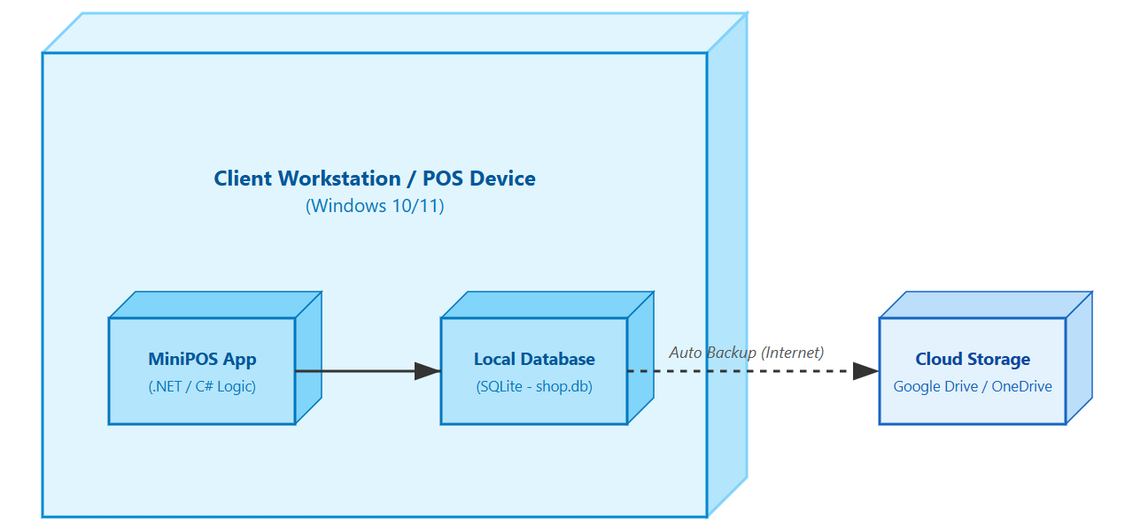

Hệ thống áp dụng mô hình Stand-alone kết hợp Cloud Backup.

Toàn bộ giao diện người dùng (UI), logic nghiệp vụ và cơ sở dữ liệu đều được triển khai trên một máy tính duy nhất tại cửa hàng. Chức năng sao lưu và đồng bộ dữ liệu được tích hợp sẵn ngay trong ứng dụng, cho phép tải bản sao cơ sở dữ liệu lên lưu trữ đám mây thông qua Internet.

3.2.1. Lý do chọn hệ thống

* Cửa hàng chỉ có 01 người bán trực tiếp vận hành hệ thống
* Không cần xây dựng hạ tầng server phức tạp
* Dễ cài đặt, sử dụng và bảo trì
* Chi phí triển khai thấp
* Không phụ thuộc Internet trong quá trình bán hàng
* Hệ thống vẫn hoạt động ổn định ngay cả khi mất kết nối mạng

Dữ liệu được bảo vệ an toàn nhờ sao lưu cloud tự động

3.2.2. Thành phần kiến trúc chính

* Ứng dụng Desktop POS (Client)
  + Chịu trách nhiệm giao diện, xử lý nghiệp vụ và quản lý toàn bộ hoạt động bán hàng.
  + Được đóng gói theo mô hình All-in-One, người dùng chỉ cần cài đặt 01 phần mềm duy nhất để sử dụng toàn bộ hệ thống.
* Cơ sở dữ liệu cục bộ (SQLite Embedded Database)
  + CSDL nhúng trực tiếp trong ứng dụng, không yêu cầu cài đặt hệ quản trị CSDL riêng biệt.
  + Dữ liệu được lưu trong tệp shop.db trên ổ cứng máy tính cửa hàng.
* Module sao lưu & đồng bộ Cloud (Cloud Sync Agent)
  + Tích hợp sẵn trong ứng dụng.
  + Thực hiện tự động sao lưu cơ sở dữ liệu định kỳ lên dịch vụ lưu trữ đám mây (Google Drive/OneDrive).

Cho phép khôi phục dữ liệu khi mất thiết bị hoặc hỏng hệ thống.

## Các ràng buộc thiết kế

### Ràng buộc chung

* Hệ thống phục vụ 01 người dùng duy nhất trên 01 máy tính
* Thời gian phát triển và nguồn lực hạn chế → ưu tiên kiến trúc đơn giản, dễ triển khai
* Chủ cửa hàng chịu trách nhiệm duy trì kết nối Internet định kỳ để hệ thống thực hiện sao lưu cloud theo lịch tự động.Hardware constraints
  + 1. Ràng buộc phần cứng

Yêu cầu cấu hình tối thiểu:

* CPU: Intel Core i5 hoặc tương đương
* RAM: ≥ 8 GB
* Dung lượng lưu trữ trống: ≥ 50 GB
* Ổ cứng SSD khuyến nghị

Khả năng duy trì vận hành lâu dài

Với cấu hình trên, hệ thống có thể hoạt động ổn định 7 – 10 năm, đáp ứng nhu cầu lưu trữ dữ liệu tăng dần và cho phép nâng cấp linh hoạt khi quy mô mở rộng.

* + 1. Ràng buộc phần mềm
* Hệ điều hành: Windows 10/11
* Ngôn ngữ phát triển: C# (.NET Framework / .NET 6+)
* Cơ sở dữ liệu: SQLite Embedded Database
* Cloud Storage: Google Drive / OneDrive (qua API tích hợp sẵn)

Không yêu cầu cài đặt server CSDL

# COMPONENTS DESCRIPTION

## Sơ đồ lớp

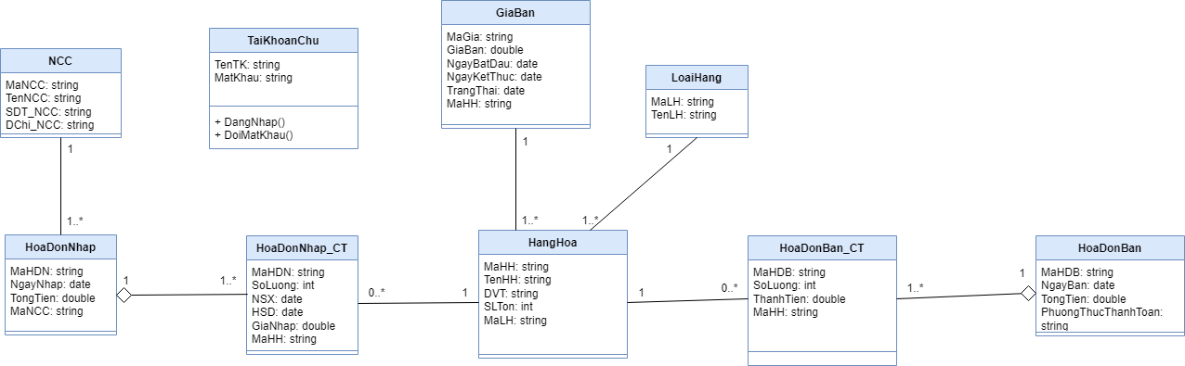

# DATABASE DESCRIPTION

## Thiết kế logic cơ sở dữ liệu

* Chuyển sở đồ lớp thành các bảng

TaiKhoanChu(TenTK , MatKhau)

LoaiHang(MaLH, TenLH)

HangHoa(MaHH, TenHH, SoLuong, DVT, TrangThai, *MaLH (FK)*)

GiaBan(MaGia, NgayBatDau, NgayKetThuc, TrangThai, *MaHH(FK))*

NhaCungCap(MaNCC, TenNCC, SDT_NCC, DChi_NCC)

HoaDonNhap(MaHDN, NgayNhap, SoLuong, GiaNhap, TongTien, *MaNCC(FK), MaHH(FK)*)

HoaDonBan(MaHDB, NgayBan, SoLuong, TongTien, PhuongThucThanhToan, *MaHH(FK)*)

* Chuẩn hóa các bảng

TaiKhoanChu(TenTK , MatKhau)

LoaiHang(MaLH, TenLH)

HangHoa(MaHH, TenHH, SoLuong, GiaBan, GiaNhap, DonViTinh, TrangThai, *MaLH (FK)*)

GiaBan(MaGia, NgayBatDau, NgayKetThuc , TrangThai, *MaHH(FK),)*

NCC(MaNCC, TenNCC, SDT_NCC, Dchi_NCC

HoaDonNhap(MaHDN, NgayNhap, TongTien, *MaNCC(FK))*

HoaDonNhap_CT(*MaHDN, MaHH,* SoLuong, GiaNhap, NSX, HSD, ThanhTien)

HoaDonBan(MaHĐB, NgayBan, TongTien, PhuongThucThanhToan)

HoaDonBan_CT(*MaHDB, MaHH,* SoLuong, ThanhTien)

### Bảng TaiKhoanChu

|  |  |  |  |
| --- | --- | --- | --- |
| Thuộc tính | Diễn giải | Kiểu dữ liệu | Ràng buộc |
| TaiKhoan | | | |
| TenTK | Tên tài khoản | char(10) | PK |
| MatKhau | Mật khẩu | nvarchar(20) | Not null |

### Bảng LoaiHang

|  |  |  |  |
| --- | --- | --- | --- |
| Thuộc tính | Diễn giải | Kiểu dữ liệu | Ràng buộc |
| LOAIHANG | | | |
| MaLH | Mã loại hàng | char(10) | PK |
| TenLH | Tên loại hàng | nvarchar(50) | Not null |

### Bảng HangHoa

|  |  |  |  |
| --- | --- | --- | --- |
| HANGHOA | | | |
| Thuộc tính | Diễn giải | Kiểu dữ liệu | Ràng buộc |
| MaHH | Mã hàng hóa | char(10) | PK |
| TenHH | Tên hàng hóa | nvarchar(50) | Not null |
| SLTon | Số lượng tồn | int | Not null |
| DVT | Đơn vị tính | nvarchar(20) | Not null |
| TrangThai | Trạng thái | nvarchar(20) | Not null |
| MaLH | Mã loại hàng | char(10) | FK → LoaiHang(MaLH) |

### Bảng NhaCungCap

|  |  |  |  |
| --- | --- | --- | --- |
| Thuộc tính | Diễn giải | Kiểu dữ liệu | Ràng buộc |
| NHACUNGCAP | | | |
| MaNCC | Mã nhà cung cấp | char(10) | PK |
| TenNCC | Tên nhà cung cấp | nvarchar(100) | Not null |
| SDT_NCC | Số điện thoại | char(10) | check (len(SDT) = 10 and SDT not like '%[^0-9]%') |
| DChi_NCC | Địa chỉ | nvarchar(100) | null |

### Bảng HoaDonNhap

|  |  |  |  |
| --- | --- | --- | --- |
| Thuộc tính | Diễn giải | Kiểu dữ liệu | Ràng buộc |
| HoaDonNhap | | | |
| MaHDN | Mã hóa đơn nhập | char(10) | PK |
| NgayNhap | Ngày nhập hàng | date | Not null |
| TongTien | Tổng tiền | money | default=0 |
| MaNCC | Mã nhà cung cấp | char(10) | FK → NhaCungCap(MaNCC) |

### Bảng HoaDonNhap_CT

|  |  |  |  |
| --- | --- | --- | --- |
| Thuộc tính | Diễn giải | Kiểu dữ liệu | Ràng buộc |
| HoaDonNhap_CT | | | |
| MaHDN | Mã hóa đơn nhập | char(10) | PK, FK → HoaDonNhap(MaHDN) |
| MaHH | Mã hàng hóa | char(10) | PK, FK → HangHoa(MaHH) |
| NSX | Ngày sản xuất | date |  |
| HSD | Hạn sử dụng | date |  |
| SoLuong | Số lượng nhập | int | default=0, check(SoLuong)>=0 |
| ThanhTien | Thành tiền | money | default=0 |

### Bảng HoaDonBan

|  |  |  |  |
| --- | --- | --- | --- |
| Thuộc tính | Diễn giải | Kiểu dữ liệu | Ràng buộc |
| HoaDonBan | | | |
| MaHĐB | Mã hóa đơn bán | char(10) | PK |
| NgayBan | Ngày bán | date | Not null |
| TongTien | Tổng tien | money | default=0 |
| PhuongThucThanhToan | Phương thức thanh toán | nvarchar(10) | Not null |

### Bảng HoaDonBan_CT

|  |  |  |  |
| --- | --- | --- | --- |
| HoaDonBan_CT | | | |
| MaHDB | Mã hóa đơn bán | char(10) | PK,FK → HoaDonBan(MaHDB) |
| MaHH | Mã hàng hóa | char(10) | PK,FK → HangHoa(MaHH) |
| SoLuong | Số lượng bán | int | default=0, check(SoLuong)>=0 |

### Bảng Gia

|  |  |  |  |
| --- | --- | --- | --- |
| Thuộc tính | Diễn giải | Kiểu dữ liệu | Ràng buộc |
| GiaBan | | | |
| MaGia | Mã giá bán | char(10) | PK |
| NgayBatDau | Ngày bắt đầu | date | Not null |
| NgayKetThuc | Ngày kết thúc | date | Not null |
| TrangThai | Trạng thái | nvarchar(20) | Not null |
| MaHH | Mã hàng hóa | char(10) | FK |
| GiaBan | Giá bán | money | Not null |

## Ước lượng dung lượng lưu trữ

### 5.2.1. Bảng TaiKhoanChu

|  |  |  |
| --- | --- | --- |
| **Bảng TaiKhoanChu** | **Tên cột** | **Dung lượng (byte)** |
|  | TenTK (20 char) | 20 |
|  | MatKhau (20 char) | 20 |
|  | Tổng dung lượng thô | 40 |
|  | Overhead (30%) | 30% |
|  | Tổng dung lượng cho 1 bản ghi | 52 |
|  | Số lượng bản ghi khởi tạo ban đầu | 1 |
|  | Tổng dung lượng lưu trữ ban đầu | 52 |
|  | Ước lượng dữ liệu gia tăng/tháng | 0 |
|  | Dung lượng lưu trữ sau 1 năm | 52 |
|  | Dung lượng lưu trữ sau 5 năm | 52 |

### 5.2.2. Bảng LoaiHang

|  |  |  |
| --- | --- | --- |
| **Bảng LoaiHang** | **Tên cột** | **Dung lượng (byte)** |
|  | MaLH | 10 |
|  | TenLH (30 ký tự) | 30 |
|  | Tổng dung lượng thô | 40 |
|  | Overhead (30%) | 30% |
|  | Tổng dung lượng cho 1 bản ghi | 52 |
|  | Số lượng bản ghi khởi tạo ban đầu | 30 |
|  | Tổng dung lượng lưu trữ ban đầu | 1,560 |
|  | Ước lượng dữ liệu gia tăng/tháng | 1 |
|  | Dung lượng lưu trữ sau 1 năm | 2,184 |
|  | Dung lượng lưu trữ sau 5 năm | 4,680 |

### 5.2.3. Bảng HangHoa

|  |  |  |
| --- | --- | --- |
| **Bảng HangHoa** | **Tên cột** | **Dung lượng (byte)** |
|  | MaHH | 10 |
|  | TenHH (50 ký tự) | 50 |
|  | SLTon | 4 |
|  | DVT (20 ký tự) | 20 |
|  | TrangThai (20 ký tự) | 20 |
|  | MaLH | 10 |
|  | Tổng dung lượng thô | 114 |
|  | Overhead (30%) | 30% |
|  | Tổng dung lượng cho 1 bản ghi | 148.2 |
|  | Số lượng bản ghi khởi tạo ban đầu | 200 |
|  | Tổng dung lượng lưu trữ ban đầu | 29,640 |
|  | Ước lượng dữ liệu gia tăng/tháng | 5 |
|  | Dung lượng lưu trữ sau 1 năm | 38,532 |
|  | Dung lượng lưu trữ sau 5 năm | 74,100 |

### 5.2.4. Bang Gia

|  |  |  |
| --- | --- | --- |
| **Bảng GiaBan** | **Tên cột** | **Dung lượng (byte)** |
|  | MaGia | 10 |
|  | NgayBatDau | 10 |
|  | NgayKetThuc | 10 |
|  | TrangThai | 20 |
|  | MaHH | 10 |
|  | GiaBan | 8 |
|  | Tổng dung lượng thô | 68 |
|  | Overhead (30%) | 30% |
|  | Tổng dung lượng cho 1 bản ghi | 88.4 |
|  | Số lượng bản ghi khởi tạo ban đầu | 200 |
|  | Tổng dung lượng lưu trữ ban đầu | 17,680 |
|  | Ước lượng dữ liệu gia tăng/tháng | 83 |
|  | Dung lượng lưu trữ sau 1 năm | 105,726 |
|  | Dung lượng lưu trữ sau 5 năm | 457,912 |

### 5.2.5. Bảng HoaDonNhap

|  |  |  |
| --- | --- | --- |
| **Bảng HoaDonNhap** | **Tên cột** | **Dung lượng (byte)** |
| HoaDonNhap | MaHDN | 10 |
|  | NgayNhap (dd/mm/yyyy) | 10 |
|  | TongTien | 8 |
|  | MaNCC | 10 |
|  | Tổng dung lượng thô | 38 |
|  | Overhead (30%) | 30% |
|  | Tổng dung lượng cho 1 bản ghi | 49.4 |
|  | Số lượng bản ghi khởi tạo ban đầu | 0 |
|  | Tổng dung lượng lưu trữ ban đầu | 0 |
|  | Ước lượng dữ liệu gia tăng/tháng | 4 |
|  | Dung lượng lưu trữ sau 1 năm | 2,371 |
|  | Dung lượng lưu trữ sau 5 năm | 11,856 |

### 5.2.6. Bảng HoaDonNhap_CT

|  |  |  |
| --- | --- | --- |
| **Bảng  HoaDonNhap_CT** | **Tên cột** | **Dung lượng (byte)** |
| HoaDonNhap_CT | MaHDN | 10 |
|  | MaHH | 10 |
|  | NSX (dd/mm/yyyy) | 10 |
|  | HSD (dd/mm/yyyy) | 10 |
|  | SoLuong | 4 |
|  | ThanhTien | 8 |
|  | Tổng dung lượng thô | 52 |
|  | Overhead (30%) | 30% |
|  | Tổng dung lượng cho 1 bản ghi | 67.6 |
|  | Số lượng bản ghi khởi tạo ban đầu | 0 |
|  | Tổng dung lượng lưu trữ ban đầu | 0 |
|  | Ước lượng dữ liệu gia tăng/tháng | 120 |
|  | Dung lượng lưu trữ sau 1 năm | 97,344 |
|  | Dung lượng lưu trữ sau 5 năm | 486,720 |

### 5.2.7. Bảng HoaDonBan

|  |  |  |
| --- | --- | --- |
| **Bảng HoaDonBan** | **Tên cột** | **Dung lượng (byte)** |
| HoaDonBan | MaHDB | 10 |
|  | NgayBan (dd/mm/yyyy) | 10 |
|  | TongTien | 8 |
|  | PTTT (10 ký tự) | 10 |
|  | Tổng dung lượng thô | 38 |
|  | Overhead (30%) | 30% |
|  | Tổng dung lượng cho 1 bản ghi | 49.4 |
|  | Số lượng bản ghi khởi tạo ban đầu | 0 |
|  | Tổng dung lượng lưu trữ ban đầu | 0 |
|  | Ước lượng dữ liệu gia tăng/tháng | 450 |
|  | Dung lượng lưu trữ sau 1 năm | 266,760 |
|  | Dung lượng lưu trữ sau 5 năm | 1,333,800 |

### 5.2.8. Bảng HoaDonBan_CT

|  |  |  |
| --- | --- | --- |
| **Bảng HoaDonBan_CT** | **Tên cột** | **Dung lượng (byte)** |
|  | MaHDB | 10 |
|  | MaHH | 10 |
|  | SoLuong | 4 |
|  | ThanhTien | 8 |
|  | Tổng dung lượng thô | 32 |
|  | Overhead (30%) | 30% |
|  | Tổng dung lượng cho 1 bản ghi | 41.6 |
|  | Số lượng bản ghi khởi tạo ban đầu | 0 |
|  | Tổng dung lượng lưu trữ ban đầu | 0 |
|  | Ước lượng dữ liệu gia tăng/tháng | 4,500 |
|  | Dung lượng lưu trữ sau 1 năm | 2,246,400 |
|  | Dung lượng lưu trữ sau 5 năm | 11,232,000 |

### 5.2.8. Bảng NhaCungCap

|  |  |  |
| --- | --- | --- |
| **Bảng NhaCungCap** | **Tên cột** | **Dung lượng (byte)** |
|  | MaNCC | 10 |
|  | TenNCC (50 ký tự) | 50 |
|  | SDT_NCC | 10 |
|  | DChi_NCC (100 ký tự) | 100 |
|  | Tổng dung lượng thô | 170 |
|  | Overhead (30%) | 30% |
|  | Tổng dung lượng cho 1 bản ghi | 221 |
|  | Số lượng bản ghi khởi tạo ban đầu | 20 |
|  | Tổng dung lượng lưu trữ ban đầu | 4,420 |
|  | Ước lượng dữ liệu gia tăng/tháng | 1 |
|  | Dung lượng lưu trữ sau 1 năm | 7,072 |
|  | Dung lượng lưu trữ sau 5 năm | 17,680 |

|  |  |
| --- | --- |
| Dữ liệu | Tổng dung lượng (Bytes) |
| Tổng dung lượng lưu trữ ban đầu | 53,352 |
| Ước lượng Dung lượng sau 1 năm | 2,766,441 |
| Ước lượng Dung lượng sau 5 năm | 13,618,800 |

## Sơ đồ cơ sở dữ liệu

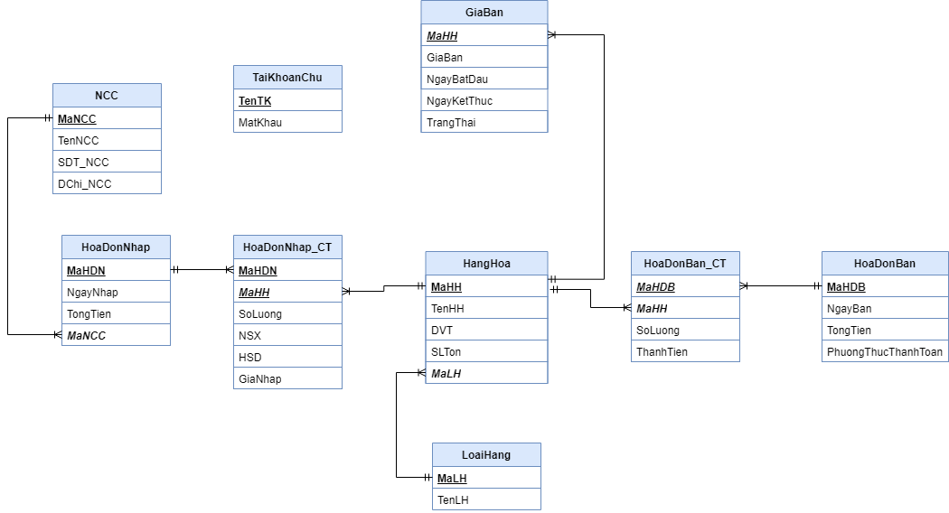

# EXTERNAL INTERFACES

### Giao diện người dùng

Link figma: <https://www.figma.com/design/HSza0yowu0twbVyLT6kiP0/T%E1%BA%A0P-H%C3%93A-NGUY%E1%BB%86T?node-id=4-2&t=5ow5HutYUQhpQDOs-1>

### Luồng màn hình

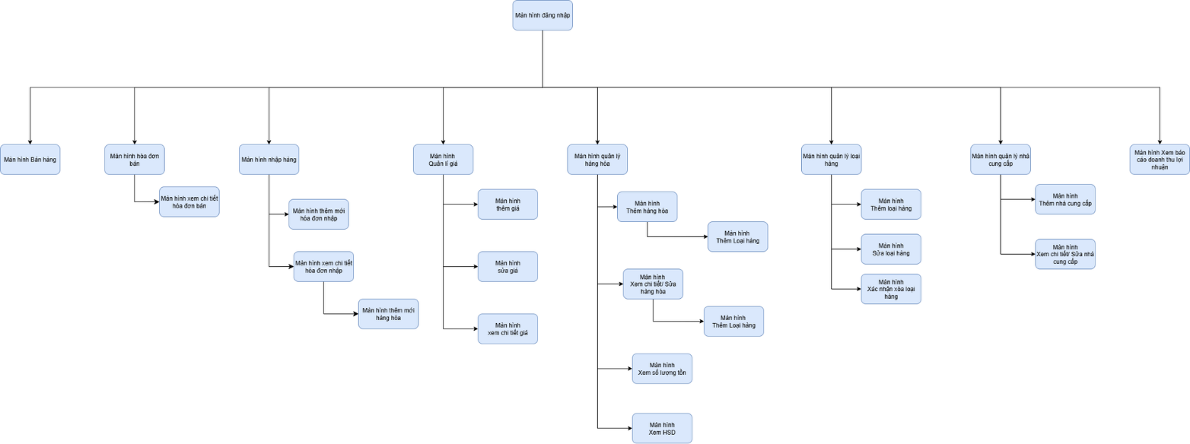

### Đặc tả màn hình

#### Màn hình đăng nhập

#### Màn hình quên mật khẩu

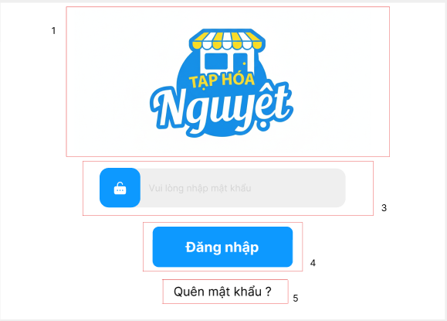

|  |  |  |  |
| --- | --- | --- | --- |
| STT | Loại | Mô tả | Ghi chú |
| 1 | Picture (Logo) | Hiển thị logo cửa hàng “Tạp Hóa Nguyệt” ở chính giữa | chinh |
| 2 | Icon +Input text | Ô nhập mật khẩu: "Vui lòng nhập mật khẩu" |  |
| 3 | Button | Hiển thị cứng nút "Đăng nhập"  Sự kiện: Sau khi bấm sẽ vào hệ thống | Cố định |
| 4 | Text | Hiển thị cứng dòng "Quên mật khẩu ?" Sự kiện: Sau khi bấm sẽ chuyển qua màn hình quên mật khẩu | Cố định |

#### Màn hình quên mật khẩu

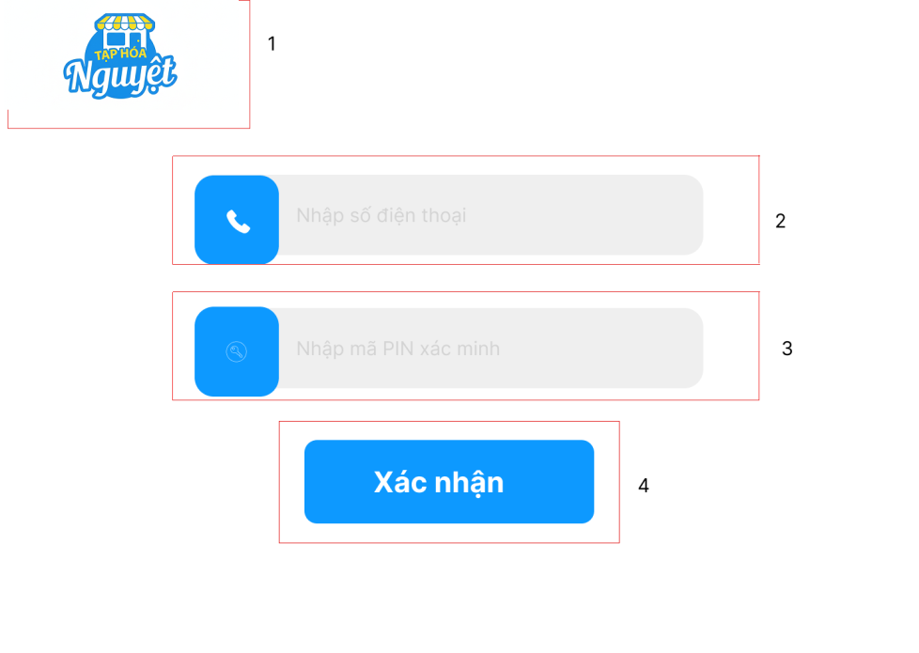

|  |  |  |  |
| --- | --- | --- | --- |
| STT | Loại | Mô tả | Ghi chú |
| 1 | Picture (Logo) | Hiển thị logo cửa hàng “Tạp Hóa Nguyệt” ở chính giữa |  |
| 2 | Input text + icon | Ô nhập số điện thoại: " Nhập số điện thoại" |  |
| 3 | Input text +icon | Ô nhập mã PIN: "Nhập mã PIN xác minh" |  |
| 4 | Button | Hiển thị cứng nút "Xác nhận" Sự kiện: Sau khi bấm sẽ xác nhận thông tin và chuyển qua màn hình thiết lập mật khẩu mới |  |

#### Màn hình thiết lập mật khẩu mới

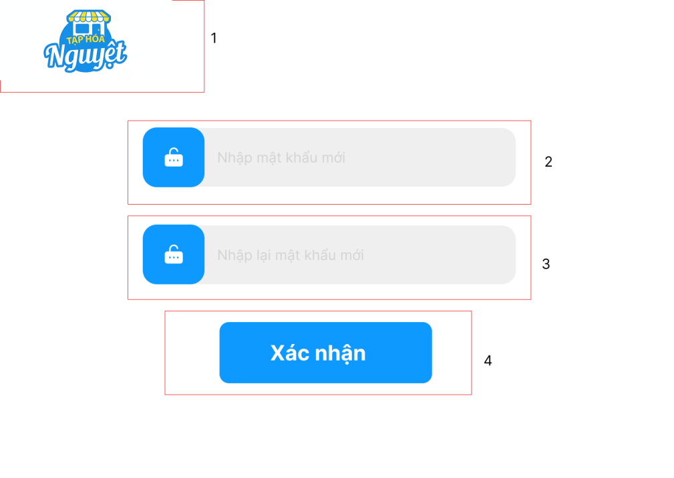

|  |  |  |  |
| --- | --- | --- | --- |
| STT | Loại | Mô tả | Ghi chú |
| 1 | Picture (Logo) | Hiển thị logo cửa hàng “Tạp Hóa Nguyệt” ở chính giữa |  |
| 2 | Input text + icon | Ô nhập mật khẩu mới: "Nhập mật khẩu mới" |  |
| 3 | Input text +icon | Ô nhập lại mật khẩu: "Nhập lại mật khẩu mới" |  |
| 4 | Button | Hiển thị cứng nút "Xác nhận" Sự kiện: Sau khi bấm sẽ quay trở lại màn hình đăng nhập để đăng nhập vào hệ thống |  |

### Màn hình bán hàng

* + - * 1. Màn hình trang chủ bán hàng

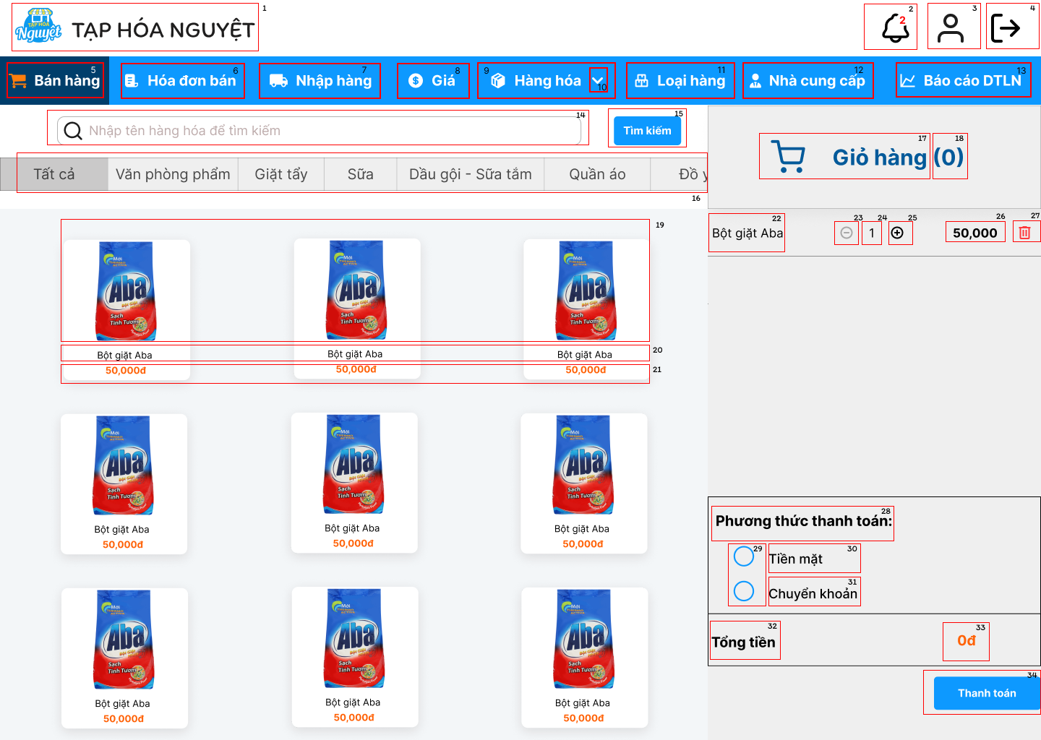

|  |  |  |  |
| --- | --- | --- | --- |
| **STT** | **LOẠI** | **MÔ TẢ** | **GHI CHÚ** |
| 1 | Picture (Logo) + Text | Hiển thị cứng Logo và tên của tạp hóa của tạp hóa |  |
| 2 | Icon | Hiển thị cứng icon thông báo - Sự kiện: Khi bấm vào sẽ hiện popup thông báo của hệ thống |  |
| 3 | Icon | Hiển thị cứng icon người dùng - Sự kiện: Khi bấm vào hiển thị màn hình thông tin tài khoản |  |
| 4 | Icon | Hiển thị cứng icon đăng xuất - Sự kiện: Khi bấm vào sẽ hiển thị popup "Xác nhận đăng xuất" |  |
| 5 | Button | Hiển thị cứng "Bán hàng" - Sự kiện: khi nhấn vào sẽ hiển thị màn hình Bán hàng |  |
| 6 | Button | Hiển thị cứng "Hóa đơn bán" - Sự kiện: khi nhấn vào sẽ hiển thị màn hình Hóa đơn bán |  |
| 7 | Button | Hiển thị cứng "Nhập hàng" - Sự kiện: khi nhấn vào sẽ hiển thị màn hình Nhập hàng |  |
| 8 | Button | Hiển thị cứng "Giá" - Sự kiện: khi nhấn vào sẽ hiển thị màn hình Quản lý giá |  |
| 9 | Button | Hiển thị cứng "Hàng hóa" - Sự kiện: khi nhấn vào sẽ hiển thị màn hình Hàng hóa |  |
| 10 | Dropdown | Hiển thị cứng "v" ( dấu xổ xuống) - Sự kiện: khi nhấn vào sẽ hiển thị Số lượng tồn và Hạn sử dụng -->Nếu nhấn vào “Số lượng tồn” thì sẽ hiển thị màn hình Hàng sắp hết hàng -->Nếu nhấn vào “Hạn sử dụng” thì sẽ hiển thị màn hình Hàng sắp hết hạn |  |
| 11 | Button | Hiển thị cứng "Loại hàng" - Sự kiện: khi nhấn vào sẽ hiển thị màn hình Loại hàng |  |
| 12 | Button | Hiển thị cứng "Nhà cung cấp" - Sự kiện: khi nhấn vào sẽ hiển thị màn hình Nhà cung cấp |  |
| 13 | Button | Hiển thị cứng "Báo cáo DTLN" - Sự kiện: khi nhấn vào sẽ hiển thị màn hình Báo cáo Doanh thu Lợi nhuận |  |
| 14 | Input text | Hiển thị ô trống nhập thông tin để tìm kiếm |  |
| 15 | Button | Hiển thị cứng nút "Tìm kiếm" - Sự kiện: Khi bấm vào sẽ tìm kiếm thông tin đã nhập.  -> Nếu dữ liệu sai định dạng bị lỗi thì hiện popup thông báo lỗi "Tên hàng hóa không hợp lệ" -> Nếu tìm không thấy sẽ thông báo tên "Không tìm thấy hàng " -> Nếu tìm thấy sẽ hiện hàng hóa ra màn hình |  |
| 16 | Tab | Hiển thị danh mục Tất cả – Văn phòng phẩm – Giặt tẩy – Sữa – Dầu gội – Sữa tắm – Quần áo – Đồ ăn… như hình - Sự kiện: Khi bấm vào sẽ lọc theo tab đã nhấn | Có thể cuộn ngang |
| 17 | Icon + text | Hiển thị cứng icon giỏ hàng và "Giỏ hàng" |  |
| 18 | Text | Hiển thị số lượng loại hàng hóa đang chọn | Tổng số loại hàng hóa đang chọn |
| 19 | Picture | Hiển thị hình ảnh sản phẩm | Có thể thay đổi được |
| 20 | Text | Hiển thị tên sản phẩm | Có thể thay đổi được khi muốn đổi tên |
| 21 | Text | Hiển thị số tiền của sản phẩm | Có thể thay đổi được khi cập nhập giá mới |
| 22 | Text | Hiển thị tên sản phẩm trong hóa đơn |  |
| 23 | Button | Hiển thị cứng nút giảm - Sự kiện: Khi bấm vào sẽ giảm số lượng |  |
| 24 | Text | Hiển thị số lượng | Tăng giảm tùy vào nút cộng trừ |
| 25 | Button | Hiển thị cứng nút tăng - Sự kiện: Khi bấm vào sẽ tăng số lượng |  |
| 26 | Text | Hiển thị tổng thành tiền của món tương ứng | Tổng của **giá tiền*số lượng** của sản phẩm tương ứng |
| 27 | Button | Hiển thị cứng nút xóa - Sự kiện: Khi bấm vào sẽ xóa hàng hóa đang chọn |  |
| 28 | Text | Hiển thị cứng "Phương thức thanh toán" |  |
| 29 | Radio | Hiển thị cứng nút chọn - Sự kiện: Khi bấm chọn sẽ chọn phương thức thanh toán tương ứng |  |
| 30 | Text | Hiện thị cứng phương thức "Tiền mặt" |  |
| 31 | Text | Hiện thị cứng phương thức "Chuyển khoản" |  |
| 32 | Text | Hiển thị cứng tổng tiền |  |
| 33 | Text | Hiển thị tổng cộng của toàn bộ hóa đơn | Tổng tất cả thành tiền của toàn bộ hàng hóa trong hóa đơn |
| 34 | Button | Hiển thị cứng nút thanh toán - Sự kiện: Khi bấm vào sẽ hiển thị hộp thoại in hóa đơn |  |

* + - * 1. Màn hình thông tin tài khoản

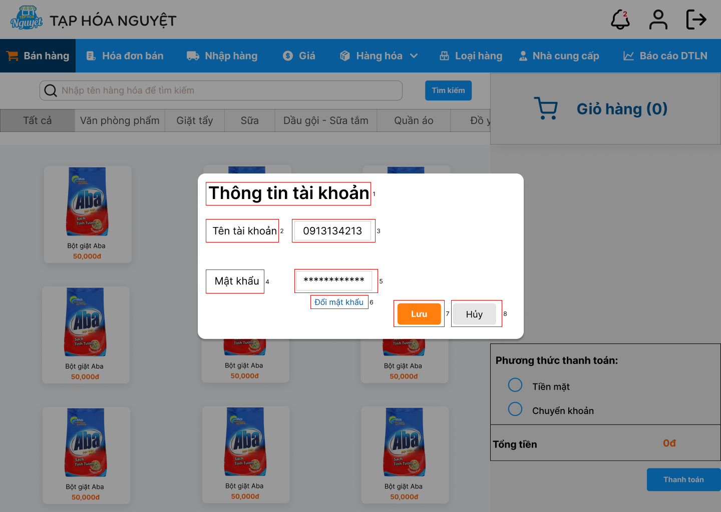

|  |  |  |  |
| --- | --- | --- | --- |
| Popup thông tin tài khoản | | | |
| **STT** | **LOẠI** | **MÔ TẢ** | **GHI CHÚ** |
| 1 | Text | Hiển thị cứng "Thông tin tài khoản" |  |
| 2 | Text | Hiển thị cứng "Tên tài khoản" |  |
| 3 | Text | Hiển thị tên đăng nhập tài khoản |  |
| 4 | Text | Hiển thị cứng "Mật khẩu" |  |
| 5 | Text | Hiển thị mật khẩu đăng nhập | Bị ẩn đi để bảo mật |
| 6 | Text | Hiển thị cứng "Đổi mật khẩu" - Sự kiện: Khi bấm vào sẽ mở màn hình đổi mật khẩu |  |
| 7 | Button | Hiển thị cứng nút "Lưu"  Sự kiện: Tự động lưu thông tin đã sửa vào hệ thống |  |
| 8 | Button | Hiển thị cứng nút "Hủy"  Sự kiện: Tự động hủy sửa thông tin |  |

* + - * 1. Màn hình thông báo (chuông)

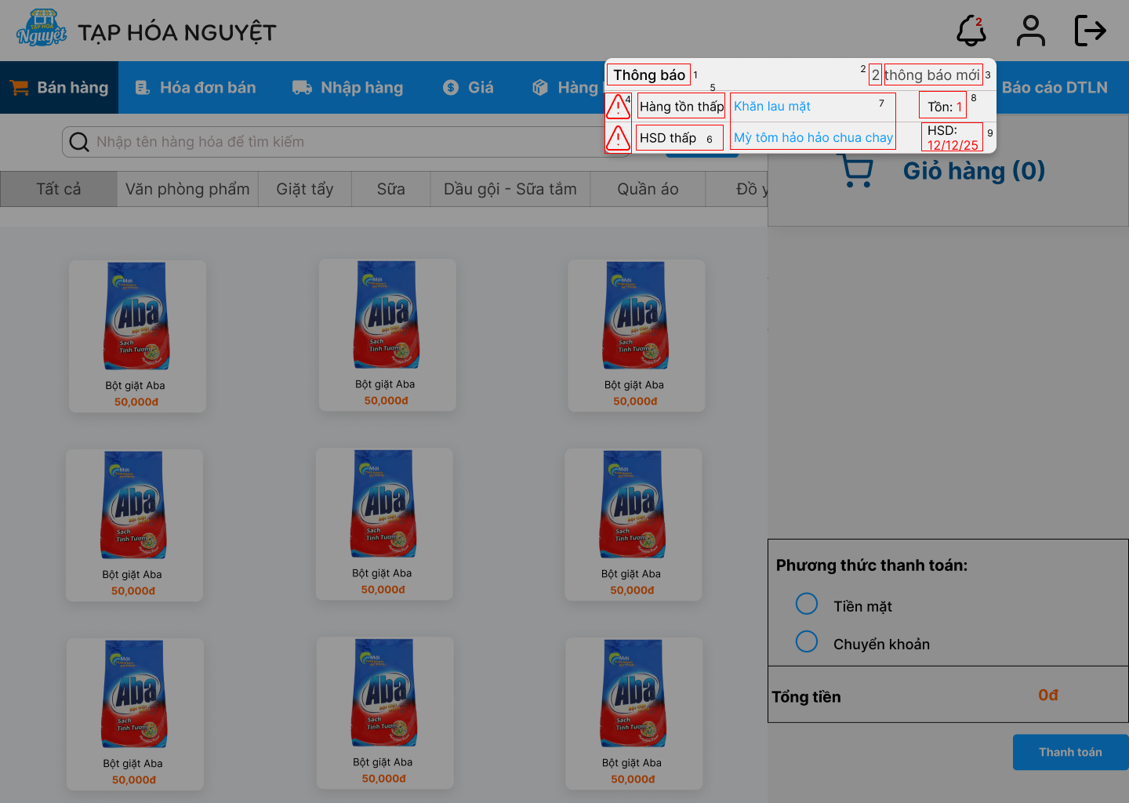

|  |  |  |  |
| --- | --- | --- | --- |
| Popup thông báo (Chuông) | | | |
| **STT** | **LOẠI** | **MÔ TẢ** | **GHI CHÚ** |
| 1 | Text | Hiển thị cứng "Thông báo" |  |
| 2 | Text | Hiển thị tổng số thông báo | Thay đổi tùy theo số lượng thông báo |
| 3 | Text | Hiển thị cứng "Thông báo mới" |  |
| 4 | Icon | Hiển thị cứng icon như hình |  |
| 5 | Text | Hiển thị loại thông báo | Thay đổi tùy theo loại thông báo |
| 6 | Text | Hiển thị loại thông báo | Thay đổi tùy theo loại thông báo |
| 7 | Text | Hiển thị tên hàng hóa | Tên hàng hóa tương ứng với cảnh báo |
| 8 | Text | Hiển thị số lượng tồn của hàng hóa tương ứng |  |
| 9 | Text | Hiển thị hạn sử dụng của hàng hóa tương ứng |  |

* + - * 1. Màn hình đăng xuất

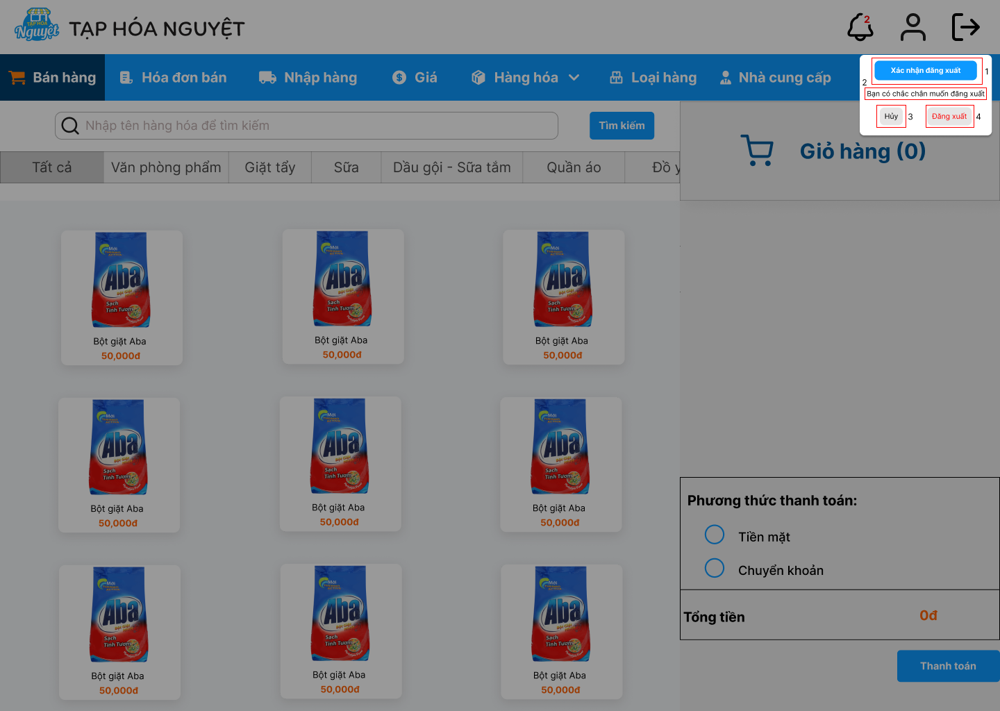

|  |  |  |  |
| --- | --- | --- | --- |
| Popup Xác nhận đăng xuất | | | |
| **STT** | **LOẠI** | **MÔ TẢ** | **GHI CHÚ** |
| 1 | Text | Hiển thị cứng "Xác nhận đăng xuất" |  |
| 2 | Text | Hiển thị cứng "Bạn có chắc chắn muốn đăng xuất" |  |
| 3 | Button | Hiển thị cứng nút "Hủy" - Sự kiện: Khi bấm vào sẽ thoát khỏi popup |  |
| 4 | Button | Hiển thị cứng nút "Đăng xuất" - Sự kiện: Khi bấm vào sẽ đăng xuất khỏi app và đến trang đăng nhập |  |

* + - * 1. Màn hình bán hàng không tìm thấy hàng hóa

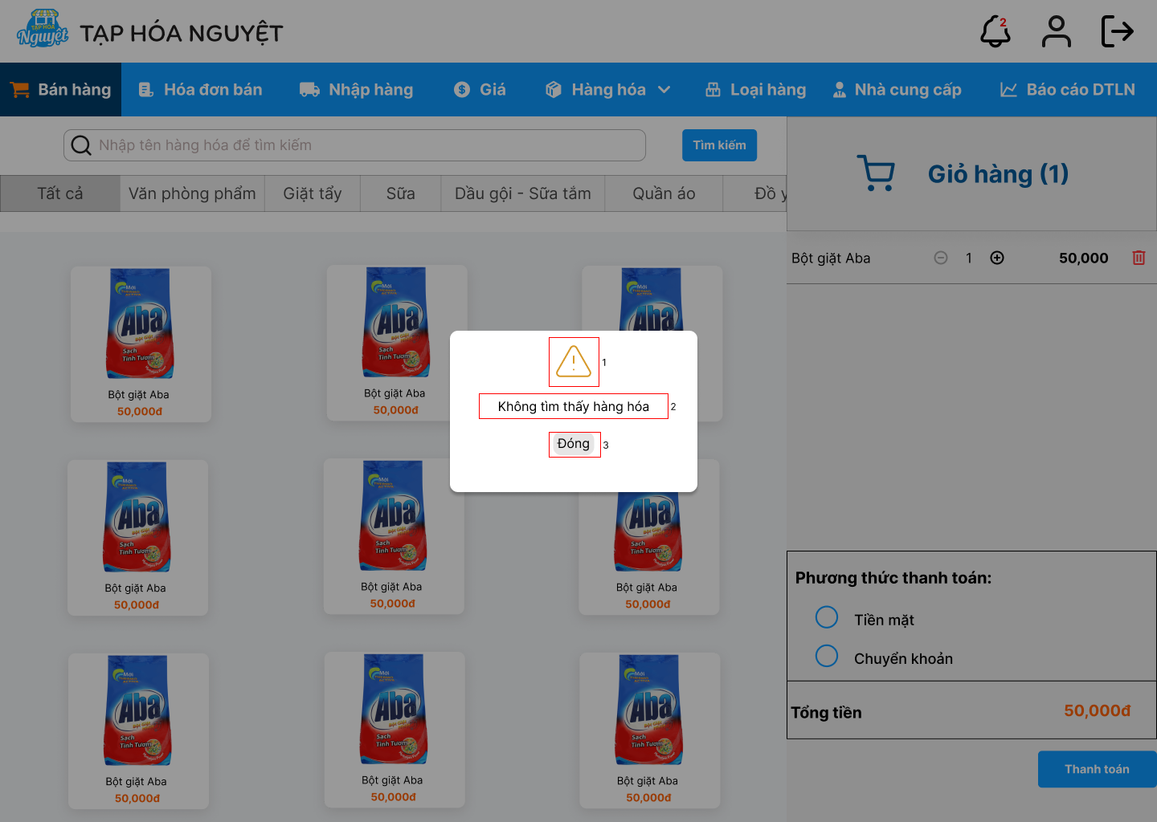

|  |  |  |  |
| --- | --- | --- | --- |
| Popup tìm hàng hóa không thấy | | | |
| **STT** | **LOẠI** | **MÔ TẢ** | **GHI CHÚ** |
| 1 | Icon | Hiển thị cứng icon như hình |  |
| 2 | Text | Hiển thị cứng "Không tìm thấy hàng hóa" |  |
| 3 | Button | Hiển thị cứng nút "Đóng" - Sự kiện: Khi bấm vào sẽ trở lại màn hình trước đó |  |

* + - * 1. Màn hình bán hàng lỗi

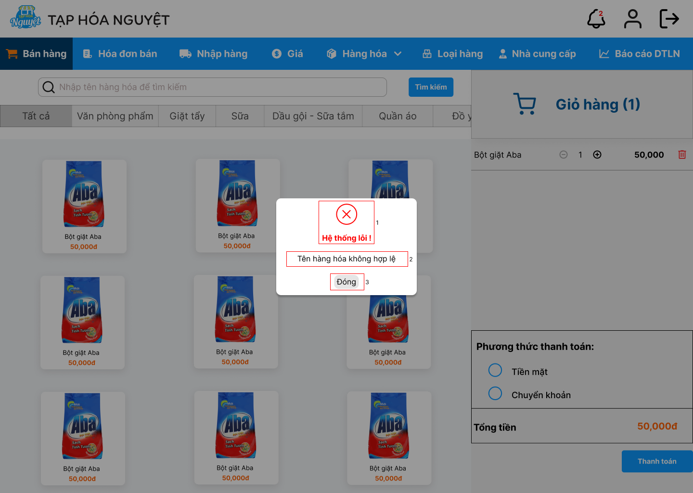

|  |  |  |  |
| --- | --- | --- | --- |
| Popup tìm hàng hóa bị lỗi | | | |
| **STT** | **LOẠI** | **MÔ TẢ** | **GHI CHÚ** |
| 1 | Icon + Text | Hiển thị cứng icon và chữ như hình |  |
| 2 | Text | Hiển thị cứng "Tên hàng hóa không hợp lệ" |  |
| 3 | Button | Hiển thị cứng nút "Đóng" - Sự kiện: Khi bấm vào sẽ trở lại màn hình trước đó |  |

### Màn hình hóa đơn bán

* + - * 1. Màn hình trang chủ hóa đơn bán

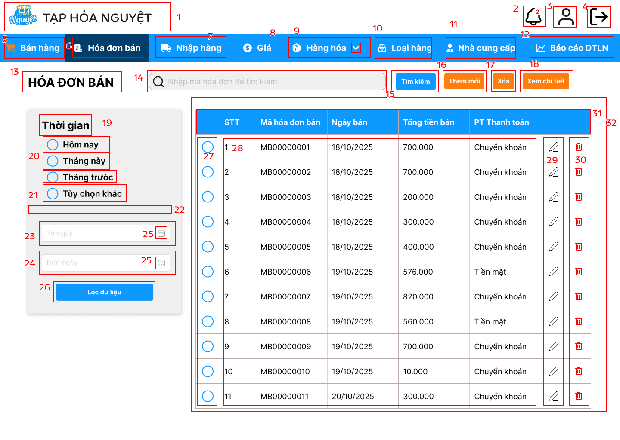

|  |  |  |  |
| --- | --- | --- | --- |
| **Màn hình hóa đơn bán** | | | |
| **STT** | **LOẠI** | **MÔ TẢ** | **GHI CHÚ** |
| 1 | Logo + Text | Hiển thị cứng Logo và tên của tạp hóa của tạp hóa |  |
| 2 | Icon | Hiển thị cứng icon thông báo - Sự kiện: Khi bấm vào sẽ hiện popup thông báo của hệ thống |  |
| 3 | Icon | Hiển thị cứng icon người dùng - Sự kiện: Khi bấm vào hiển thị màn hình thông tin người dùng |  |
| 4 | Icon | Hiển thị cứng icon đăng xuất - Sự kiện: Khi bấm vào sẽ hiển thị pop up "Xác nhận đăng xuất" |  |
| 5 | Button | Hiển thị cứng "Bán hàng" - Sự kiện: khi nhấn vào sẽ điều hướng đến màn hình Bán hàng |  |
| 6 | Button | Hiển thị cứng "Hóa đơn bán" - Sự kiện: khi nhấn vào sẽ điều hướng đến màn hình Hóa đơn bán |  |
| 7 | Button | Hiển thị cứng "Nhập hàng" - Sự kiện: khi nhấn vào sẽ điều hướng đến màn hình Nhập hàng |  |
| 8 | Button | Hiển thị cứng "Giá" - Sự kiện: khi nhấn vào sẽ điều hướng đến màn hình Quản lý giá |  |
| 9 | Button + Dropdown | Button: Hiển thị cứng "Hàng hóa" - Sự kiện: khi nhấn vào button sẽ hiển thị màn hình Hàng hóa Dropdown: Hiển thị cứng "v" ( dấu xổ xuống) - Sự kiện: khi nhấn vào sẽ hiển thị Số lượng tồn và Hạn sử dụng -->Nếu nhấn vào “Số lượng tồn” thì sẽ điều hướng đến màn hình Hàng sắp hết hàng -->Nếu nhấn vào “Hạn sử dụng” thì sẽ điều hướng đến màn hình Hàng sắp hết hạn |  |
| 10 | Button | Hiển thị cứng "Loại hàng" - Sự kiện: khi nhấn vào sẽ điều hướng đến màn hình màn hình Loại hàng |  |
| 11 | Button | Hiển thị cứng "Nhà cung cấp" - Sự kiện: khi nhấn vào sẽ điều hướng đến màn hình Nhà cung cấp |  |
| 12 | Button | Hiển thị cứng "Báo cáo DTLN" - Sự kiện: khi nhấn vào sẽ điều hướng đến màn hình Báo cáo Doanh thu Lợi nhuận |  |
| 13 | Text | Màn hình hiển thị cứng "HÓA ĐƠN BÁN" - Sự kiện: khi click vào quay trở lại màn hình danh sách hóa đơn bán ban đầu |  |
| 14 | Input Text | Hiển thị cứng như trên ảnh (Icon tìm kiếm lồng trong input) - Placeholder: “Nhập mã hóa đơn để tìm kiếm” - Sự kiện: Nhập mã hóa đơn vào + Bấm Enter. Hệ thống thực hiện tìm kiếm và hiển thị danh sách hóa đơn phù hợp. |  |
| 15 | Button | Hiển thị cứng "Tìm kiếm" như trên ảnh - Sự kiện:  + Nếu ô nhập tìm kiếm đang trống → Hiển thị thông báo: “Vui lòng nhập mã hóa đơn trước khi tìm kiếm.” + Nếu người dùng đã nhập nhưng không có hóa đơn phù hợp → Hiển thị thông báo: “Hóa đơn không tồn tại.” + Nếu nhập đúng mã hóa đơn hợp lệ → Hệ thống hiển thị danh sách hóa đơn phù hợp. |  |
| 16 | Button | Hiển thị cứng "Thêm mới" như trên ảnh - Sự kiện: Bấm vào sẽ điều hướng đến màn hình "Bán hàng" |  |
| 17 | Button | Hiển thị cứng "Xóa" như trên ảnh - Sự kiện: Bấm vào sẽ xóa hóa đơn (điều kiện: phải chọn những hóa đơn trước mới có thể xóa, nếu không không có gì thay đổi) |  |
| 18 | Button | Hiển thị cứng "Xem chi tiết" như trên ảnh - Sự kiện: Bấm vào sẽ điều hướng đến màn hình chứa thông tin hóa đơn chi tiết cần xem |  |
| 19 | Text | Hiển thị cứng "Thời gian" trên màn hình |  |
| 20 | Radio + label | Hiển thị cứng Radio và Label tương ứng như trên màn hình. Lần lượt từng dòng thời gian: Hôm nay, Tháng này, Tháng trước - Sự kiện: bấm vào radio hệ thống tiến hành lọc và hiển thị trên màn hình những hóa đơn tương ứng với thời gian lọc của label tương ứng với radio đó |  |
| 21 | Radio + label | Hiển thị cứng Radio và Label tương ứng như trên màn hình (Tùy chọn khác) - Sự kiện: bấm vào radio, 23 và 24 được enabled |  |
| 22 | Line | Hiển thị cứng trên màn hình |  |
| 23 | Date Picker Input | Hiển thị cứng trên màn hình dùng để hiển thị ngày bắt đầu lọc. Chưa chọn "Tùy chọn khác" nên disabled Placeholder: "Từ ngày" |  |
| 24 | Date Picker Input | Hiển thị cứng trên màn hình dùng để hiển thị ngày kết thúc lọc. Chưa chọn "Tùy chọn khác" nên disabled Placeholder: "Đến ngày" |  |
| 25 | Date Picker icon | Hiển thị cứng trên màn hình - Sự kiện: Bấm vào sẽ hiện thị pop up để chọn thời gian |  |
| 26 | Button | Hiển thị cứng "Lọc dữ liệu" trên màn hình - Sự kiện: Bấm vào sẽ hệ thống lọc và hiển thị dòng hóa đơn với khung thời gian lọc tương ứng |  |
|  |  |  |  |
| 27 | Radio Button | Hiển thị cứng như trên ảnh - Sự kiện: Bấm vào để chọn các hóa đơn | Kết hợp với nút Xóa để xóa nhiều hóa đơn một lúc |
| 28 | Table data | Hiển thị nội dung tương ứng của từng Table header:  1. STT: Số thứ tự tăng dần. 2. Mã hóa đơn: Text (VD: MB00000001). 3. Ngày bán: Format dd/mm/yyyy. 4. Tổng tiền bán: Format tiền tệ, phân cách hàng nghìn bằng dấu chấm (.). 5. PT Thanh toán: Text (Tiền mặt/Chuyển khoản)" |  |
| 29 | Button icon | Hiển thị cứng icon Chỉnh sửa - Sự kiện: khi bấm vào điều hướng đến màn hình chi tiết hóa đơn bán đó |  |
| 30 | Button icon | Hiển thị cứng icon "Xóa" - Sự kiện: khi bấm vào sẽ xóa hóa đơn bán dòng đó |  |
| 31 | Table header | Hiển thị cứng như màn hình: Ô trống, STT, Mã hóa đơn, Ngày bán, Tổng tiền bán, PT Thanh toán, Ô trống, Ô trống |  |
| 32 | Table | Bảng chứa table header và table data |  |

* + - * 1. Màn hình lọc hóa đơn bán

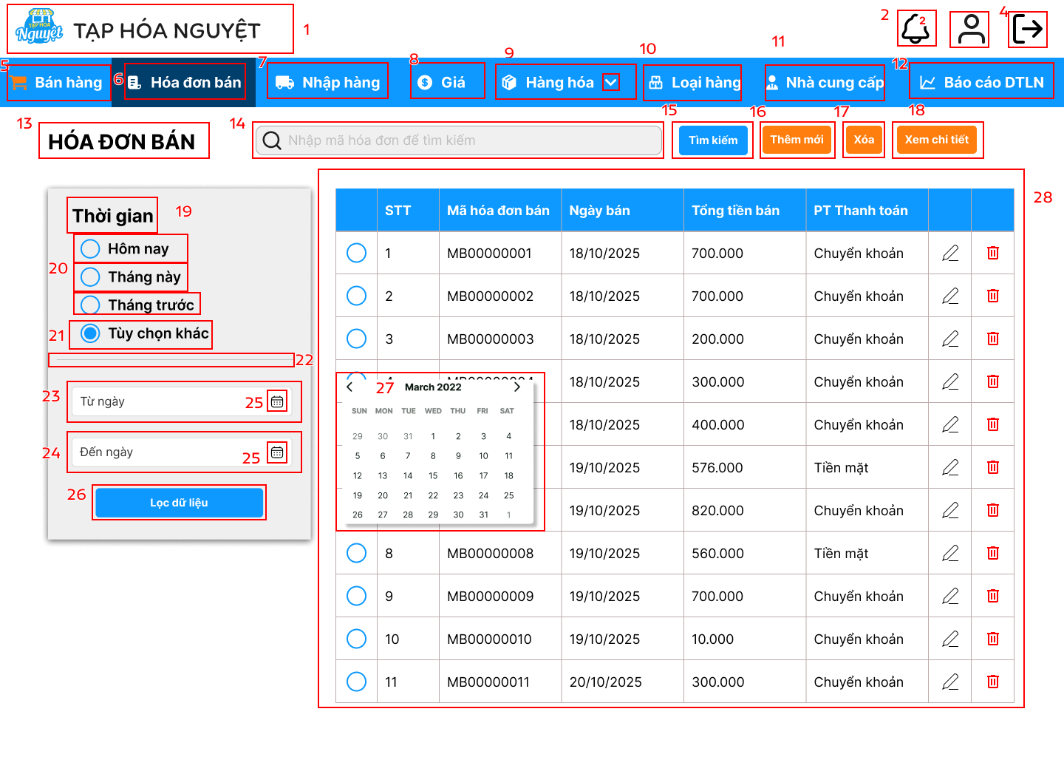

|  |  |  |  |
| --- | --- | --- | --- |
| **STT** | **LOẠI** | **MÔ TẢ** | **GHI CHÚ** |
| 1 | Logo + Text | Hiển thị cứng Logo và tên của tạp hóa của tạp hóa |  |
| 2 | Icon | Hiển thị cứng icon thông báo - Sự kiện: Khi bấm vào sẽ hiện popup thông báo của hệ thống |  |
| 3 | Icon | Hiển thị cứng icon người dùng - Sự kiện: Khi bấm vào hiển thị màn hình thông tin người dùng |  |
| 4 | Icon | Hiển thị cứng icon đăng xuất - Sự kiện: Khi bấm vào sẽ hiển thị pop up "Xác nhận đăng xuất" |  |
| 5 | Button | Hiển thị cứng "Bán hàng" - Sự kiện: khi nhấn vào sẽ điều hướng đến màn hình Bán hàng |  |
| 6 | Button | Hiển thị cứng "Hóa đơn bán" - Sự kiện: khi nhấn vào sẽ điều hướng đến màn hình Hóa đơn bán |  |
| 7 | Button | Hiển thị cứng "Nhập hàng" - Sự kiện: khi nhấn vào sẽ điều hướng đến màn hình Nhập hàng |  |
| 8 | Button | Hiển thị cứng "Giá" - Sự kiện: khi nhấn vào sẽ điều hướng đến màn hình Quản lý giá |  |
| 9 | Button + Dropdown | Button: Hiển thị cứng "Hàng hóa" - Sự kiện: khi nhấn vào button sẽ hiển thị màn hình Hàng hóa Dropdown: Hiển thị cứng "v" ( dấu xổ xuống) - Sự kiện: khi nhấn vào sẽ hiển thị Số lượng tồn và Hạn sử dụng -->Nếu nhấn vào “Số lượng tồn” thì sẽ điều hướng đến màn hình Hàng sắp hết hàng -->Nếu nhấn vào “Hạn sử dụng” thì sẽ điều hướng đến màn hình Hàng sắp hết hạn |  |
| 10 | Button | Hiển thị cứng "Loại hàng" - Sự kiện: khi nhấn vào sẽ điều hướng đến màn hình màn hình Loại hàng |  |
| 11 | Button | Hiển thị cứng "Nhà cung cấp" - Sự kiện: khi nhấn vào sẽ điều hướng đến màn hình Nhà cung cấp |  |
| 12 | Button | Hiển thị cứng "Báo cáo DTLN" - Sự kiện: khi nhấn vào sẽ điều hướng đến màn hình Báo cáo Doanh thu Lợi nhuận |  |
| 13 | Text | Màn hình hiển thị cứng "HÓA ĐƠN BÁN" - Sự kiện: khi click vào quay trở lại màn hình danh sách hóa đơn bán ban đầu |  |
| 14 | Input Text | Hiển thị cứng như trên ảnh (Icon tìm kiếm lồng trong input) - Placeholder: “Nhập mã hóa đơn để tìm kiếm” - Sự kiện: Nhập mã hóa đơn vào + Bấm Enter. Hệ thống thực hiện tìm kiếm và hiển thị danh sách hóa đơn phù hợp. |  |
| 15 | Button | Hiển thị cứng "Tìm kiếm" như trên ảnh - Sự kiện:  + Nếu ô nhập tìm kiếm đang trống → Hiển thị thông báo: “Vui lòng nhập mã hóa đơn trước khi tìm kiếm.” + Nếu người dùng đã nhập nhưng không có hóa đơn phù hợp → Hiển thị thông báo: “Hóa đơn không tồn tại.” + Nếu nhập đúng mã hóa đơn hợp lệ → Hệ thống hiển thị danh sách hóa đơn phù hợp. |  |
| 16 | Button | Hiển thị cứng "Thêm mới" như trên ảnh - Sự kiện: Bấm vào sẽ điều hướng đến màn hình "Bán hàng" |  |
| 17 | Button | Hiển thị cứng "Xóa" như trên ảnh - Sự kiện: Bấm vào sẽ xóa hóa đơn (điều kiện: phải chọn những hóa đơn trước mới có thể xóa, nếu không không có gì thay đổi) |  |
| 18 | Button | Hiển thị cứng "Xem chi tiết" như trên ảnh - Sự kiện: Bấm vào sẽ điều hướng đến màn hình chứa thông tin hóa đơn chi tiết cần xem |  |
| 19 | Text | Hiển thị cứng "Thời gian" trên màn hình |  |
| 20 | Radio + label | Hiển thị cứng Radio và Label tương ứng như trên màn hình. Lần lượt từng dòng thời gian: Hôm nay, Tháng này, Tháng trước - Sự kiện: bấm vào radio hệ thống tiến hành lọc và hiển thị trên màn hình những hóa đơn tương ứng với thời gian lọc của label tương ứng với radio đó |  |
| 21 | Radio + label | Hiển thị cứng Radio và Label tương ứng như trên màn hình (Tùy chọn khác) - Sự kiện: bấm vào radio, 23 và 24 được enabled |  |
| 22 | Line | Hiển thị cứng trên màn hình |  |
| 23 | Date Picker Input | Hiển thị cứng trên màn hình dùng để hiển thị ngày bắt đầu lọc. Chưa chọn "Tùy chọn khác" nên disabled Hiển thị "Từ ngày" đã được enabled |  |
| 24 | Date Picker Input | Hiển thị cứng trên màn hình dùng để hiển thị ngày kết thúc lọc. Chưa chọn "Tùy chọn khác" nên disabled Hiển thị "Đến ngày" đã được enabled |  |
| 25 | Date Picker icon | Hiển thị cứng trên màn hình - Sự kiện: Bấm vào sẽ hiện thị pop up để chọn thời gian |  |
| 26 | Button | Hiển thị cứng "Lọc dữ liệu" trên màn hình - Sự kiện: Bấm vào sẽ hệ thống lọc và hiển thị dòng hóa đơn với khung thời gian lọc tương ứng |  |
| 27 | Date Picker Popup | Hiển thị như trên màn hình khi ô 25 được bấm vào - Sự kiện: Bấm vào để chọn ngày, sau đó ngày được chọn sẽ được hiển thị trên vào Date Picker Input |  |
| 28 | Table | Hiển thị cứng như trên màn hình. Nội dung trong table không thể thực hiện thao tác hay sự kiện |  |

* + - * 1. Màn hình xem chi tiết hóa đơn bán

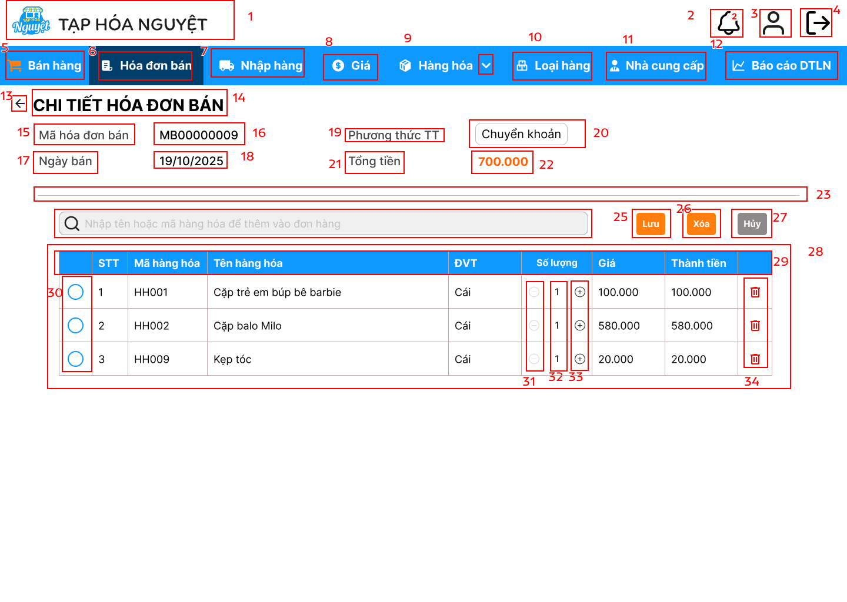

|  |  |  |  |
| --- | --- | --- | --- |
| **STT** | **LOẠI** | **MÔ TẢ** | **GHI CHÚ** |
| 1 | Logo + Text | Hiển thị cứng Logo và tên của tạp hóa của tạp hóa |  |
| 2 | Icon | Hiển thị cứng icon thông báo - Sự kiện: Khi bấm vào sẽ hiện popup thông báo của hệ thống |  |
| 3 | Icon | Hiển thị cứng icon người dùng - Sự kiện: Khi bấm vào hiển thị màn hình thông tin người dùng |  |
| 4 | Icon | Hiển thị cứng icon đăng xuất - Sự kiện: Khi bấm vào sẽ hiển thị pop up "Xác nhận đăng xuất" |  |
| 5 | Button | Hiển thị cứng "Bán hàng" - Sự kiện: khi nhấn vào sẽ điều hướng đến màn hình Bán hàng |  |
| 6 | Button | Hiển thị cứng "Hóa đơn bán" - Sự kiện: khi nhấn vào sẽ điều hướng đến màn hình Hóa đơn bán |  |
| 7 | Button | Hiển thị cứng "Nhập hàng" - Sự kiện: khi nhấn vào sẽ điều hướng đến màn hình Nhập hàng |  |
| 8 | Button | Hiển thị cứng "Giá" - Sự kiện: khi nhấn vào sẽ điều hướng đến màn hình Quản lý giá |  |
| 9 | Button + Dropdown | Button: Hiển thị cứng "Hàng hóa" - Sự kiện: khi nhấn vào button sẽ hiển thị màn hình Hàng hóa Dropdown: Hiển thị cứng "v" ( dấu xổ xuống) - Sự kiện: khi nhấn vào sẽ hiển thị Số lượng tồn và Hạn sử dụng -->Nếu nhấn vào “Số lượng tồn” thì sẽ điều hướng đến màn hình Hàng sắp hết hàng -->Nếu nhấn vào “Hạn sử dụng” thì sẽ điều hướng đến màn hình Hàng sắp hết hạn |  |
| 10 | Button | Hiển thị cứng "Loại hàng" - Sự kiện: khi nhấn vào sẽ điều hướng đến màn hình màn hình Loại hàng |  |
| 11 | Button | Hiển thị cứng "Nhà cung cấp" - Sự kiện: khi nhấn vào sẽ điều hướng đến màn hình Nhà cung cấp |  |
| 12 | Button | Hiển thị cứng "Báo cáo DTLN" - Sự kiện: khi nhấn vào sẽ điều hướng đến màn hình Báo cáo Doanh thu Lợi nhuận |  |
| 13 | Icon | Hiển thị cứng trên màn hình - Sự kiện: khi nhấn vào sẽ quay trở lại màn hình trước khi vào Chi tiết hóa đơn bán |  |
| 14 | Text | Hiển thị cứng dòng tiêu đề: “CHI TIẾT HÓA ĐƠN BÁN” |  |
| 15 | Text | Hiển thị label “Mã hóa đơn bán” như hình |  |
| 16 | Text | Hiển thị nội dung của label mã hóa đơn bán VD: MB00000001 |  |
| 17 | Text | Hiển thị cứng label “Ngày bán” |  |
| 18 | Text | Hiển thị ngày bán: 18/10/2025 |  |
| 19 | Text | Hiển thị cứng label “Phương thức TT” |  |
| 20 | Button / Select | Hiển thị ô chọn phương thức thanh toán (Chuyển khoản/ Tiền mặt) như hình. - Sự kiện: bấm vào để thay đổi pương thức thanh toán |  |
| 21 | Text | Hiển thị cứng label “Tổng tiền” |  |
| 22 | Text | Hiển thị tổng tiền. Tổng tiền = tổng thành tiền  VD: 1.000.000 | Thay đổi theo tổng thành tiền |
| 23 | Line | Hiển thị cứng như trên màn hình |  |
| 24 | Icon + Input Text | Hiển thị cứng như màn hình (Icon lồng trong ô nhập liệu) Placeholder: Nhập tên hoặc mã hàng hóa để thêm mới Sự kiện: Bấm vào và gõ để tìm món/hàng hóa đồng thời hiển thị những hàng hóa tương ứng (màn hình thêm hàng hóa trong chi tiết hóa đơn bán) |  |
| 25 | Button | Hiển thị cứng "Lưu" như trên màn hình - Sự kiện: bấm vào để lưu thông tin thay đổi |  |
| 26 | Button | Hiển thị cứng nút "Xóa" như trên màn hình - Sự kiện: Bấm vào để xóa hàng hóa trong chi tiết hóa đơn, dòng hóa đơn được chọn trong radio sẽ bị xóa |  |
| 27 | Button | Hiển thị cứng nút "Hủy" như trên màn hình - Sự kiện: Bấm vào sẽ hiển thị pop up để xác nhận hủy |  |
| 28 | Table | Hiển thị Table header hiển thị cứng  Hiển thị nội dung tương ứng của từng Table header:  1. STT: Số thứ tự tăng dần. 2. Mã hàng hóa: Text  3. Tên hàng hóa: text 4. ĐVT: text (Cái, chiếc...) 5. Số lượng  6. Giá: Format tiền tệ, phân cách hàng nghìn bằng dấu chấm (.). 7. Thành tiền: Số lượng X giá, Format tiền tệ, phân cách hàng nghìn bằng dấu chấm (.). |  |
| 29 | Table header | Hiển thị như trên màn hình: Ô trống (cho radio), STT, Mã hàng hóa, Tên hàng hóa, DVT, Số lượng, Giá, Thành tiền, Ô thao tác xóa | Cố định khi cuộn |
| 30 | Radio button | Hiển thị cứng như trên màn hình theo từng dòng  - Sự kiện: Bấm vào để chọn các dòng hàng hóa |  |
| 31 | Icon Button | Hiển thị cứng nút giảm như trên màn hình Nếu số lượng là 1 thì nút giảm sẽ "enabled" không được chọn - Sự kiện: Bấm vào để giảm số lượng chọn |  |
| 32 | Number | Hiển thị số lượng như trên màn hình. Thay đổi theo nút tăng giảm số lượng |  |
| 33 | Icon Button | Hiển thị cứng nút tăng như trên màn hình - Sự kiện: Bấm vào để tăng số lượng chọn |  |
| 34 | Icon Button | Hiển thị như trên màn hình tương ứng với từng dòng  - Sự kiện: Bấm vào để xóa hàng hóa |  |

* + - * 1. Màn hình thêm hàng hóa trong hóa đơn bán chi tiết

1. Thêm hàng hóa đúng

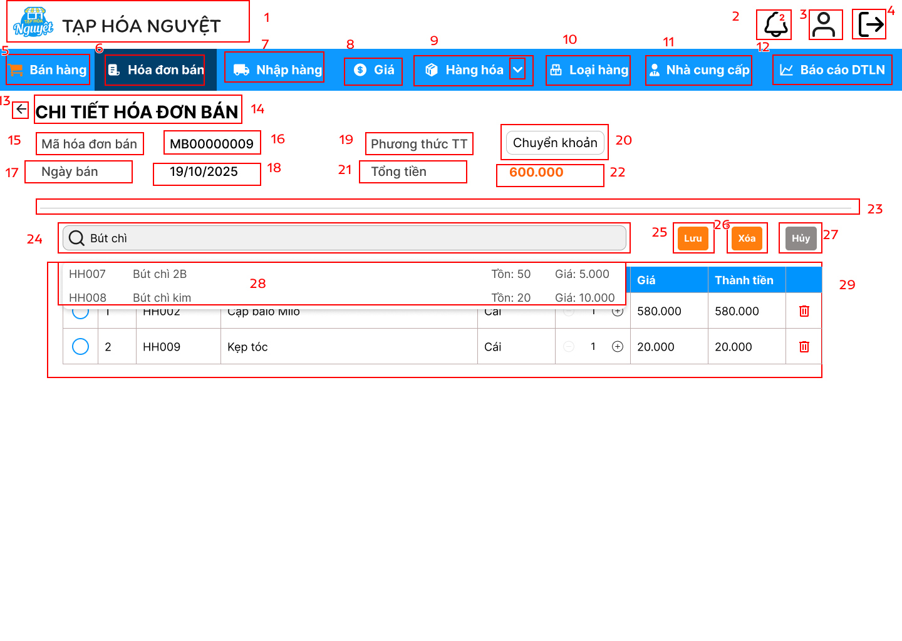

|  |  |  |  |
| --- | --- | --- | --- |
| **Màn hình chi tiết hóa đơn bán - Thêm hàng hóa** | | | |
| **STT** | **LOẠI** | **MÔ TẢ** | **GHI CHÚ** |
| 1 | Logo + Text | Hiển thị cứng Logo và tên của tạp hóa của tạp hóa |  |
| 2 | Icon | Hiển thị cứng icon thông báo - Sự kiện: Khi bấm vào sẽ hiện popup thông báo của hệ thống |  |
| 3 | Icon | Hiển thị cứng icon người dùng - Sự kiện: Khi bấm vào hiển thị màn hình thông tin người dùng |  |
| 4 | Icon | Hiển thị cứng icon đăng xuất - Sự kiện: Khi bấm vào sẽ hiển thị pop up "Xác nhận đăng xuất" |  |
| 5 | Button | Hiển thị cứng "Bán hàng" - Sự kiện: khi nhấn vào sẽ điều hướng đến màn hình Bán hàng |  |
| 6 | Button | Hiển thị cứng "Hóa đơn bán" - Sự kiện: khi nhấn vào sẽ điều hướng đến màn hình Hóa đơn bán |  |
| 7 | Button | Hiển thị cứng "Nhập hàng" - Sự kiện: khi nhấn vào sẽ điều hướng đến màn hình Nhập hàng |  |
| 8 | Button | Hiển thị cứng "Giá" - Sự kiện: khi nhấn vào sẽ điều hướng đến màn hình Quản lý giá |  |
| 9 | Button + Dropdown | Button: Hiển thị cứng "Hàng hóa" - Sự kiện: khi nhấn vào button sẽ hiển thị màn hình Hàng hóa Dropdown: Hiển thị cứng "v" ( dấu xổ xuống) - Sự kiện: khi nhấn vào sẽ hiển thị Số lượng tồn và Hạn sử dụng -->Nếu nhấn vào “Số lượng tồn” thì sẽ điều hướng đến màn hình Hàng sắp hết hàng -->Nếu nhấn vào “Hạn sử dụng” thì sẽ điều hướng đến màn hình Hàng sắp hết hạn |  |
| 10 | Button | Hiển thị cứng "Loại hàng" - Sự kiện: khi nhấn vào sẽ điều hướng đến màn hình màn hình Loại hàng |  |
| 11 | Button | Hiển thị cứng "Nhà cung cấp" - Sự kiện: khi nhấn vào sẽ điều hướng đến màn hình Nhà cung cấp |  |
| 12 | Button | Hiển thị cứng "Báo cáo DTLN" - Sự kiện: khi nhấn vào sẽ điều hướng đến màn hình Báo cáo Doanh thu Lợi nhuận |  |
| 13 | Icon | Hiển thị cứng trên màn hình - Sự kiện: khi nhấn vào sẽ quay trở lại màn hình trước khi vào Chi tiết hóa đơn bán |  |
| 14 | Text | Hiển thị cứng dòng tiêu đề: “CHI TIẾT HÓA ĐƠN BÁN” |  |
| 15 | Text | Hiển thị label “Mã hóa đơn bán” như hình |  |
| 16 | Text | Hiển thị nội dung của label mã hóa đơn bán VD: MB00000001 |  |
| 17 | Text | Hiển thị cứng label “Ngày bán” |  |
| 18 | Text | Hiển thị ngày bán: 18/10/2025 |  |
| 19 | Text | Hiển thị cứng label “Phương thức TT” |  |
| 20 | Button / Select | Hiển thị ô chọn phương thức thanh toán (Chuyển khoản/ Tiền mặt) như hình. - Sự kiện: bấm vào để thay đổi pương thức thanh toán |  |
| 21 | Text | Hiển thị cứng label “Tổng tiền” |  |
| 22 | Text | Hiển thị tổng tiền. Tổng tiền = tổng thành tiền  VD: 1.000.000 | Thay đổi theo tổng thành tiền |
| 23 | Line | Hiển thị cứng như trên màn hình |  |
| 24 | Icon + Input Text | Hiển thị thông tin đã nhập như màn hình (Icon lồng trong ô nhập liệu) Sự kiện: Bấm vào và gõ để tìm món/hàng hóa đồng thời hiển thị những hàng hóa tương ứng (màn hình thêm hàng hóa trong chi tiết hóa đơn bán) |  |
| 25 | Button | Hiển thị cứng "Lưu" như trên màn hình - Sự kiện: bấm vào để lưu thông tin thay đổi |  |
| 26 | Button | Hiển thị cứng nút "Xóa" như trên màn hình - Sự kiện: Bấm vào để xóa hàng hóa trong chi tiết hóa đơn, dòng hóa đơn được chọn trong radio sẽ bị xóa |  |
| 27 | Button | Hiển thị cứng nút "Hủy" như trên màn hình - Sự kiện: Bấm vào sẽ hiển thị pop up để xác nhận hủy |  |
| 28 | Table | Hiển thị thông tin hàng hóa tương ứng với từ khóa đã nhập theo thứ tự: Mã hàng hóa, Tên hàng hóa, Số lượng tồn, Giá bán - Sự kiện: Bấm vào dòng nào trong bảng, thông tin hàng hóa đó sẽ được add vào trong Table chi tiết hóa đơn bán |  |
| 29 | Table | Hiển thị table header và data của table đã đặt tả | Thao tác trong table này hiện bị khóa không thể thực hiện |

1. Thêm hàng hóa sai

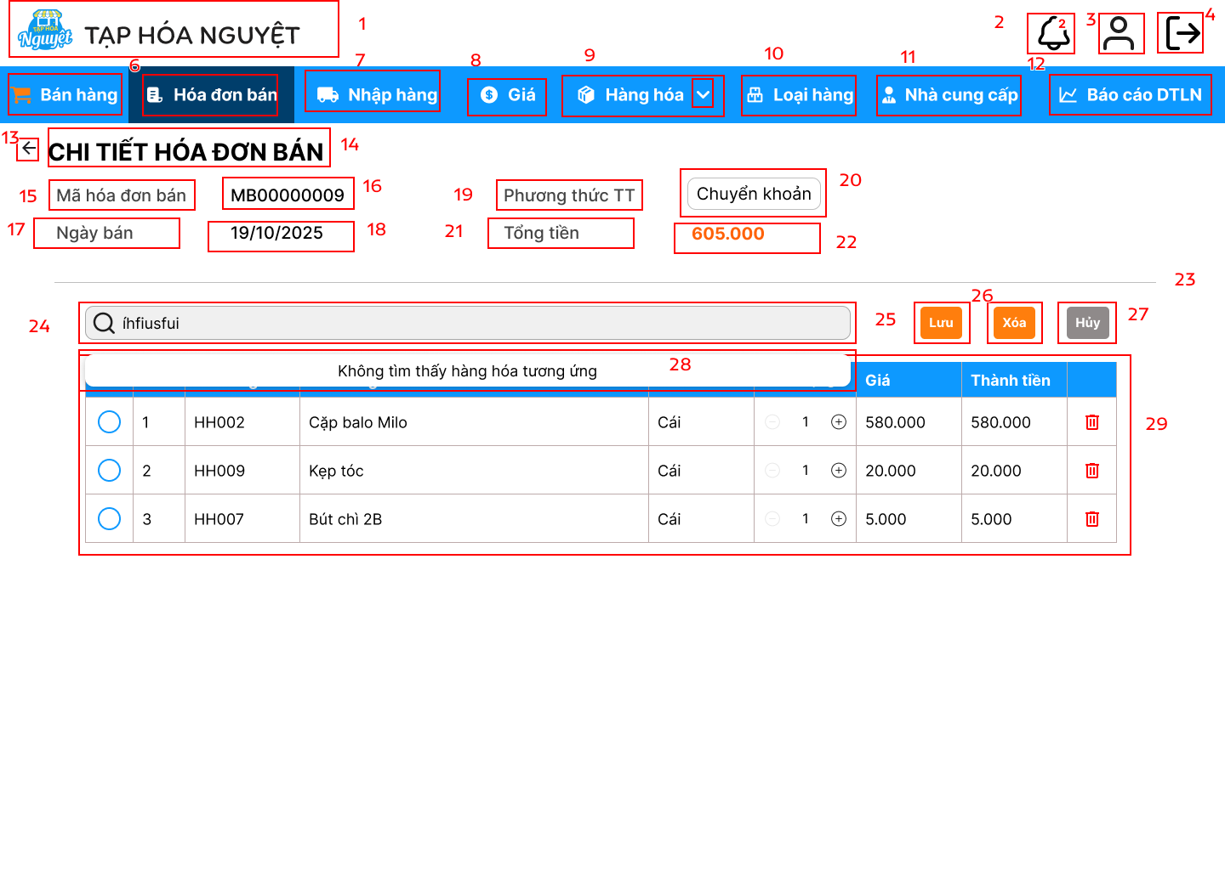

|  |  |  |  |
| --- | --- | --- | --- |
| **Màn hình chi tiết hóa đơn bán - Thêm hàng hóa** | | | |
| **STT** | **LOẠI** | **MÔ TẢ** | **GHI CHÚ** |
| 1 | Logo + Text | Hiển thị cứng Logo và tên của tạp hóa của tạp hóa |  |
| 2 | Icon | Hiển thị cứng icon thông báo - Sự kiện: Khi bấm vào sẽ hiện popup thông báo của hệ thống |  |
| 3 | Icon | Hiển thị cứng icon người dùng - Sự kiện: Khi bấm vào hiển thị màn hình thông tin người dùng |  |
| 4 | Icon | Hiển thị cứng icon đăng xuất - Sự kiện: Khi bấm vào sẽ hiển thị pop up "Xác nhận đăng xuất" |  |
| 5 | Button | Hiển thị cứng "Bán hàng" - Sự kiện: khi nhấn vào sẽ điều hướng đến màn hình Bán hàng |  |
| 6 | Button | Hiển thị cứng "Hóa đơn bán" - Sự kiện: khi nhấn vào sẽ điều hướng đến màn hình Hóa đơn bán |  |
| 7 | Button | Hiển thị cứng "Nhập hàng" - Sự kiện: khi nhấn vào sẽ điều hướng đến màn hình Nhập hàng |  |
| 8 | Button | Hiển thị cứng "Giá" - Sự kiện: khi nhấn vào sẽ điều hướng đến màn hình Quản lý giá |  |
| 9 | Button + Dropdown | Button: Hiển thị cứng "Hàng hóa" - Sự kiện: khi nhấn vào button sẽ hiển thị màn hình Hàng hóa Dropdown: Hiển thị cứng "v" ( dấu xổ xuống) - Sự kiện: khi nhấn vào sẽ hiển thị Số lượng tồn và Hạn sử dụng -->Nếu nhấn vào “Số lượng tồn” thì sẽ điều hướng đến màn hình Hàng sắp hết hàng -->Nếu nhấn vào “Hạn sử dụng” thì sẽ điều hướng đến màn hình Hàng sắp hết hạn |  |
| 10 | Button | Hiển thị cứng "Loại hàng" - Sự kiện: khi nhấn vào sẽ điều hướng đến màn hình màn hình Loại hàng |  |
| 11 | Button | Hiển thị cứng "Nhà cung cấp" - Sự kiện: khi nhấn vào sẽ điều hướng đến màn hình Nhà cung cấp |  |
| 12 | Button | Hiển thị cứng "Báo cáo DTLN" - Sự kiện: khi nhấn vào sẽ điều hướng đến màn hình Báo cáo Doanh thu Lợi nhuận |  |
| 13 | Icon | Hiển thị cứng trên màn hình - Sự kiện: khi nhấn vào sẽ quay trở lại màn hình trước khi vào Chi tiết hóa đơn bán |  |
| 14 | Text | Hiển thị cứng dòng tiêu đề: “CHI TIẾT HÓA ĐƠN BÁN” |  |
| 15 | Text | Hiển thị label “Mã hóa đơn bán” như hình |  |
| 16 | Text | Hiển thị nội dung của label mã hóa đơn bán VD: MB00000001 |  |
| 17 | Text | Hiển thị cứng label “Ngày bán” |  |
| 18 | Text | Hiển thị ngày bán: 18/10/2025 |  |
| 19 | Text | Hiển thị cứng label “Phương thức TT” |  |
| 20 | Button / Select | Hiển thị ô chọn phương thức thanh toán (Chuyển khoản/ Tiền mặt) như hình. - Sự kiện: bấm vào để thay đổi pương thức thanh toán |  |
| 21 | Text | Hiển thị cứng label “Tổng tiền” |  |
| 22 | Text | Hiển thị tổng tiền. Tổng tiền = tổng thành tiền  VD: 1.000.000 | Thay đổi theo tổng thành tiền |
| 23 | Line | Hiển thị cứng như trên màn hình |  |
| 24 | Icon + Input Text | Hiển thị thông tin đã nhập như màn hình (Icon lồng trong ô nhập liệu) Sự kiện: Bấm vào và gõ để tìm món/hàng hóa đồng thời hiển thị những hàng hóa tương ứng (màn hình thêm hàng hóa trong chi tiết hóa đơn bán) |  |
| 25 | Button | Hiển thị cứng "Lưu" như trên màn hình - Sự kiện: bấm vào để lưu thông tin thay đổi |  |
| 26 | Button | Hiển thị cứng nút "Xóa" như trên màn hình - Sự kiện: Bấm vào để xóa hàng hóa trong chi tiết hóa đơn, dòng hóa đơn được chọn trong radio sẽ bị xóa |  |
| 27 | Button | Hiển thị cứng nút "Hủy" như trên màn hình - Sự kiện: Bấm vào sẽ hiển thị pop up để xác nhận hủy |  |
| 28 | Table | Hiển thị thông tin hàng hóa tương ứng với từ khóa đã nhập theo thứ tự: Mã hàng hóa, Tên hàng hóa, Số lượng tồn, Giá bán - Sự kiện: Bấm vào dòng nào trong bảng, thông tin hàng hóa đó sẽ được add vào trong Table chi tiết hóa đơn bán |  |
| 29 | Table | Hiển thị table header và data của table đã đặt tả | Thao tác trong table này hiện bị khóa không thể thực hiện |

* + - * 1. Pop up – Hóa đơn bán

1. Pop up tìm không nhập thông tin tìm

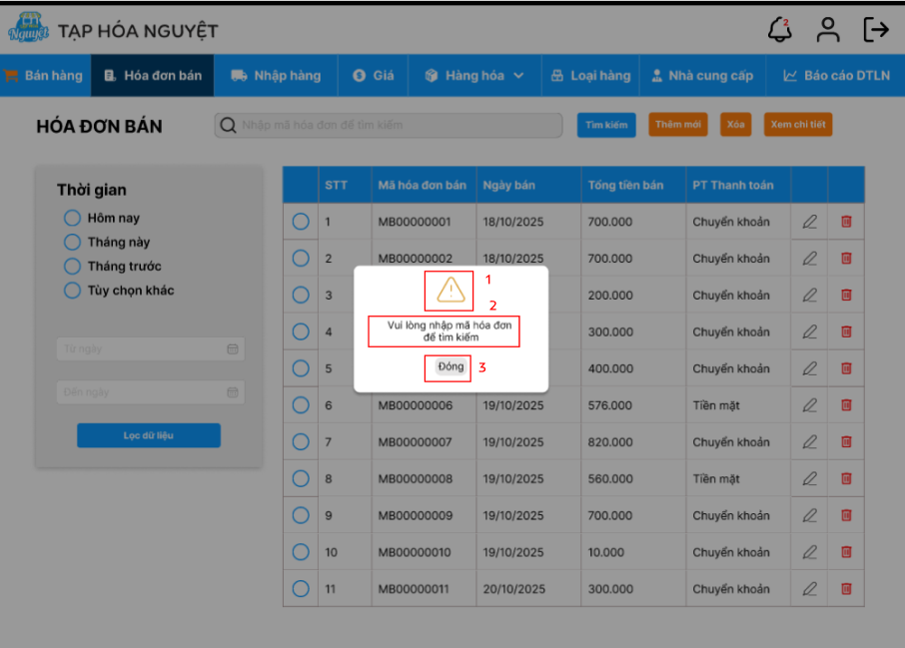

|  |  |  |  |
| --- | --- | --- | --- |
| **Màn hình hóa đơn bán - Tìm kiếm - Pop up Không nhập in4** | | | |
| **STT** | **LOẠI** | **MÔ TẢ** | **GHI CHÚ** |
| 1 | Logo | Hiển thị cứng Logo |  |
| 2 | Text | Hiển thị cứng "Vui lòng nhập mã hóa đơn để tìm kiếm" |  |
| 3 | Button | Hiển thị cứng "Đóng" như trên màn hình - Sự kiện: Bấm vào sẽ quay lại về màn hình Hóa đơn bán |  |

1. Pop up tìm không tồn tại hóa đơn

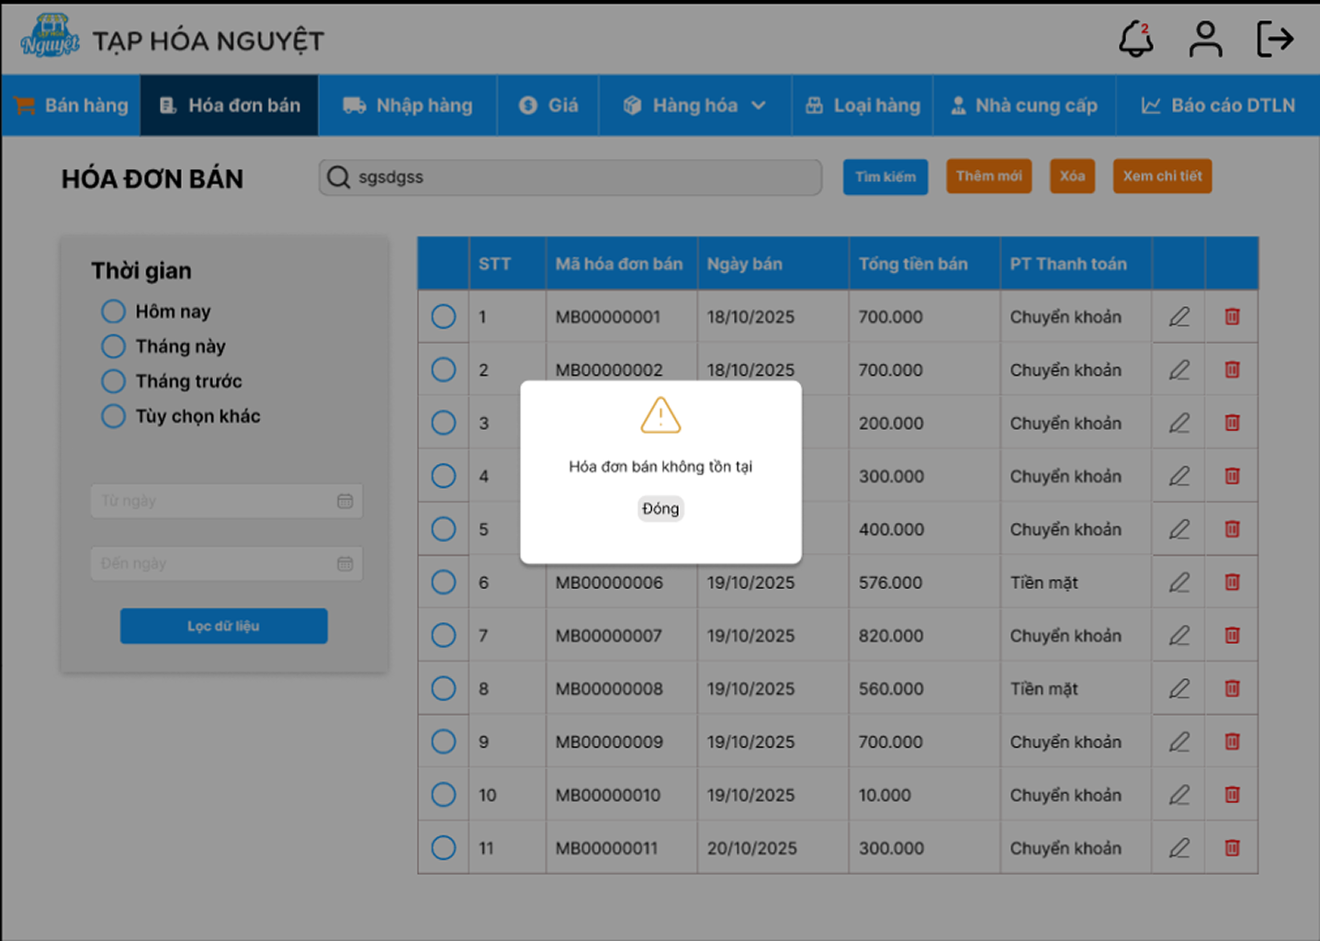

|  |  |  |  |
| --- | --- | --- | --- |
| **Màn hình hóa đơn bán - Tìm kiếm - Pop up Hóa đơn không tồn tại** | | | |
| **STT** | **LOẠI** | **MÔ TẢ** | **GHI CHÚ** |
| 1 | Logo | Hiển thị cứng Logo |  |
| 2 | Text | Hiển thị cứng "Hóa đơn bán không tồn tại' |  |
| 3 | Button | Hiển thị cứng "Đóng" như trên màn hình - Sự kiện: Bấm vào sẽ quay lại về màn hình Hóa đơn bán |  |

1. Pop up tìm bị lỗi hệ thống

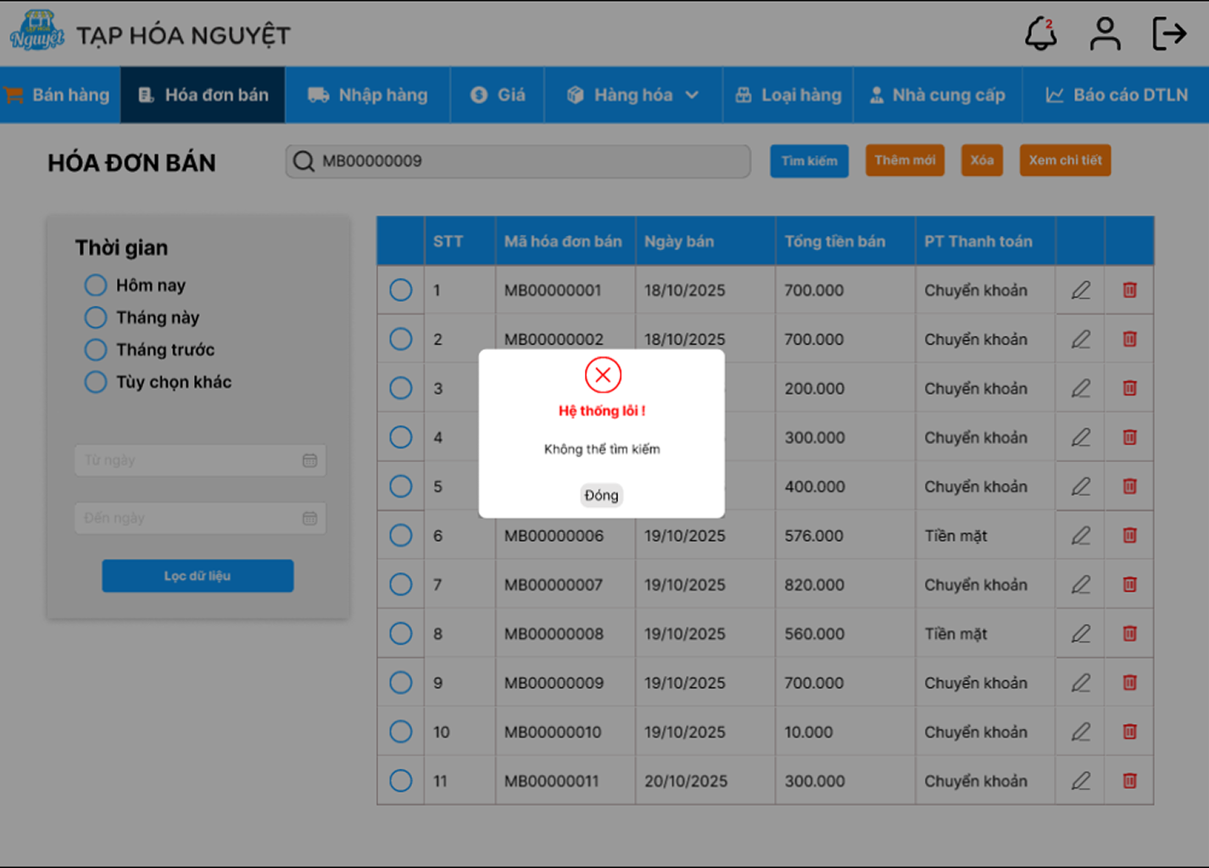

|  |  |  |  |
| --- | --- | --- | --- |
| **Màn hình hóa đơn bán - Tìm kiếm - Pop up Lỗi** | | | |
| **STT** | **LOẠI** | **MÔ TẢ** | **GHI CHÚ** |
| 1 | Logo + text | Hiển thị cứng Logo và text "Hệ thống lỗi" |  |
| 2 | Text | Hiển thị cứng "Không thể tìm kiếm" |  |
| 3 | Button | Hiển thị cứng "Đóng" như trên màn hình - Sự kiện: Bấm vào sẽ quay lại về màn hình Hóa đơn bán |  |

1. Pop up lưu thành công

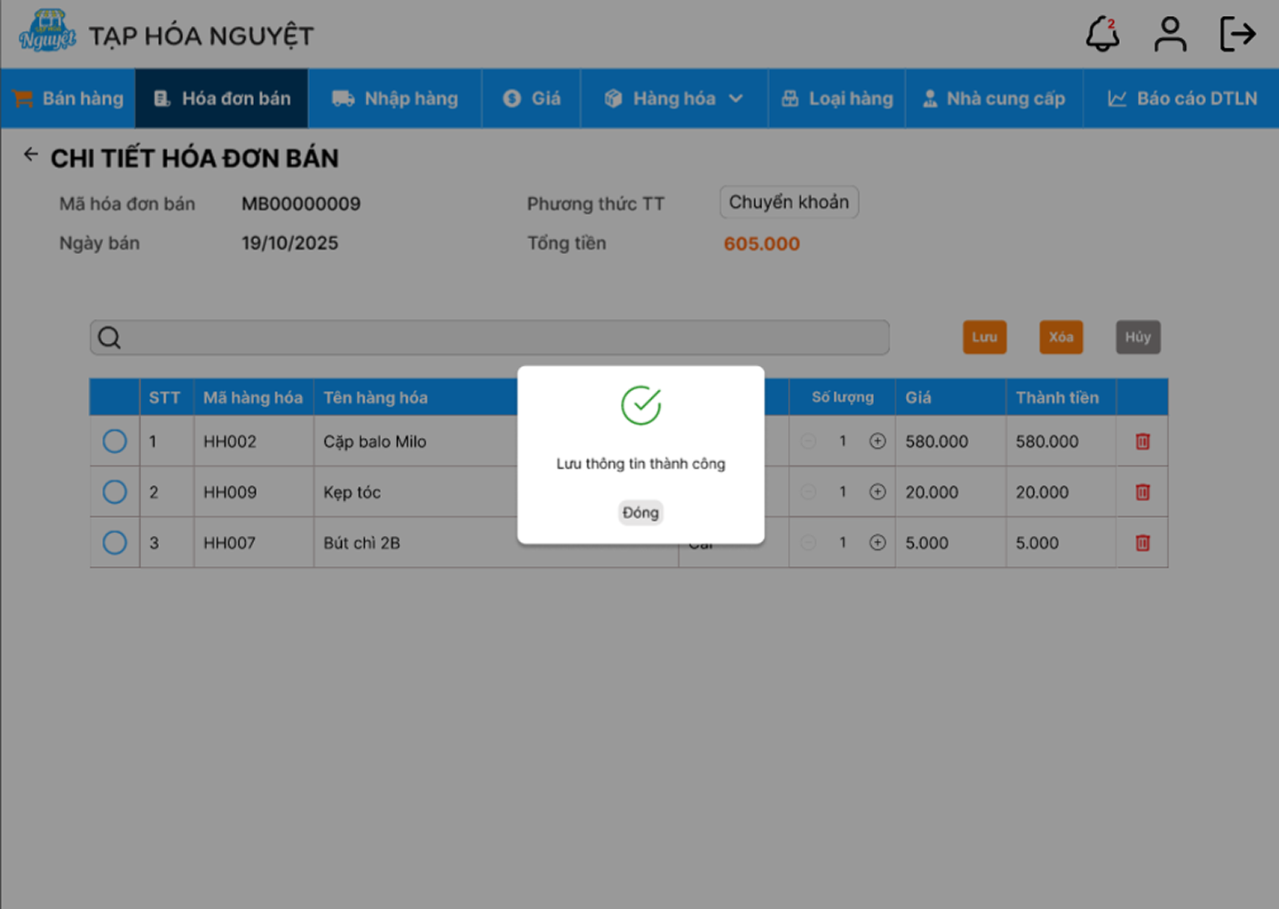

|  |  |  |  |
| --- | --- | --- | --- |
| **Màn hình chi tiết hóa đơn bán - Lưu thay đổi - Pop up Thành công** | | | |
| **STT** | **LOẠI** | **MÔ TẢ** | **GHI CHÚ** |
| 1 | Logo | Hiển thị cứng Logo trên màn hình pop up |  |
| 2 | Text | Hiển thị cứng "Lưu thông tin thành công" |  |
| 3 | Button | Hiển thị cứng "Đóng" như trên màn hình - Sự kiện: Bấm vào sẽ biến mất pop up quay lại về màn hình Chi tiết Hóa đơn bán |  |

1. Pop up lưu bị lỗi hệ thống

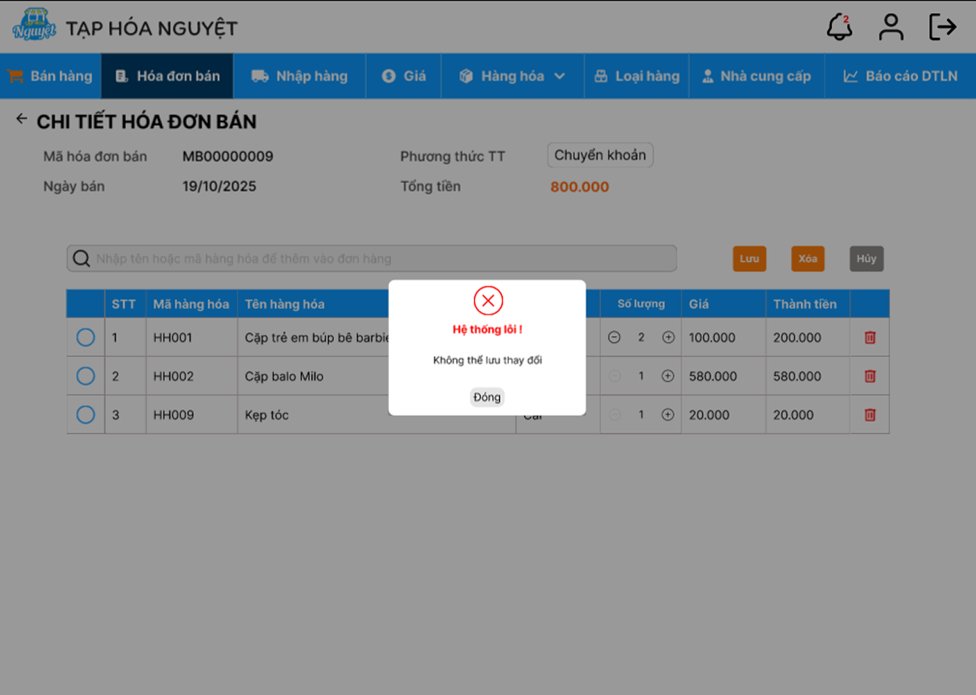

|  |  |  |  |
| --- | --- | --- | --- |
| **Màn hình Chi tiết hóa đơn bán - Lưu thay đổi - Pop up Lỗi** | | | |
| **STT** | **LOẠI** | **MÔ TẢ** | **GHI CHÚ** |
| 1 | Logo + text | Hiển thị cứng Logo và text "Hệ thống lỗi" |  |
| 2 | Text | Hiển thị cứng "Không thể lưu thay đổi" |  |
| 3 | Button | Hiển thị cứng "Đóng" như trên màn hình - Sự kiện: Bấm vào sẽ biến mất pop up và quay lại về màn hình Chi tiết hóa đơn bán hiện tại |  |

1. Pop up xác nhận xóa

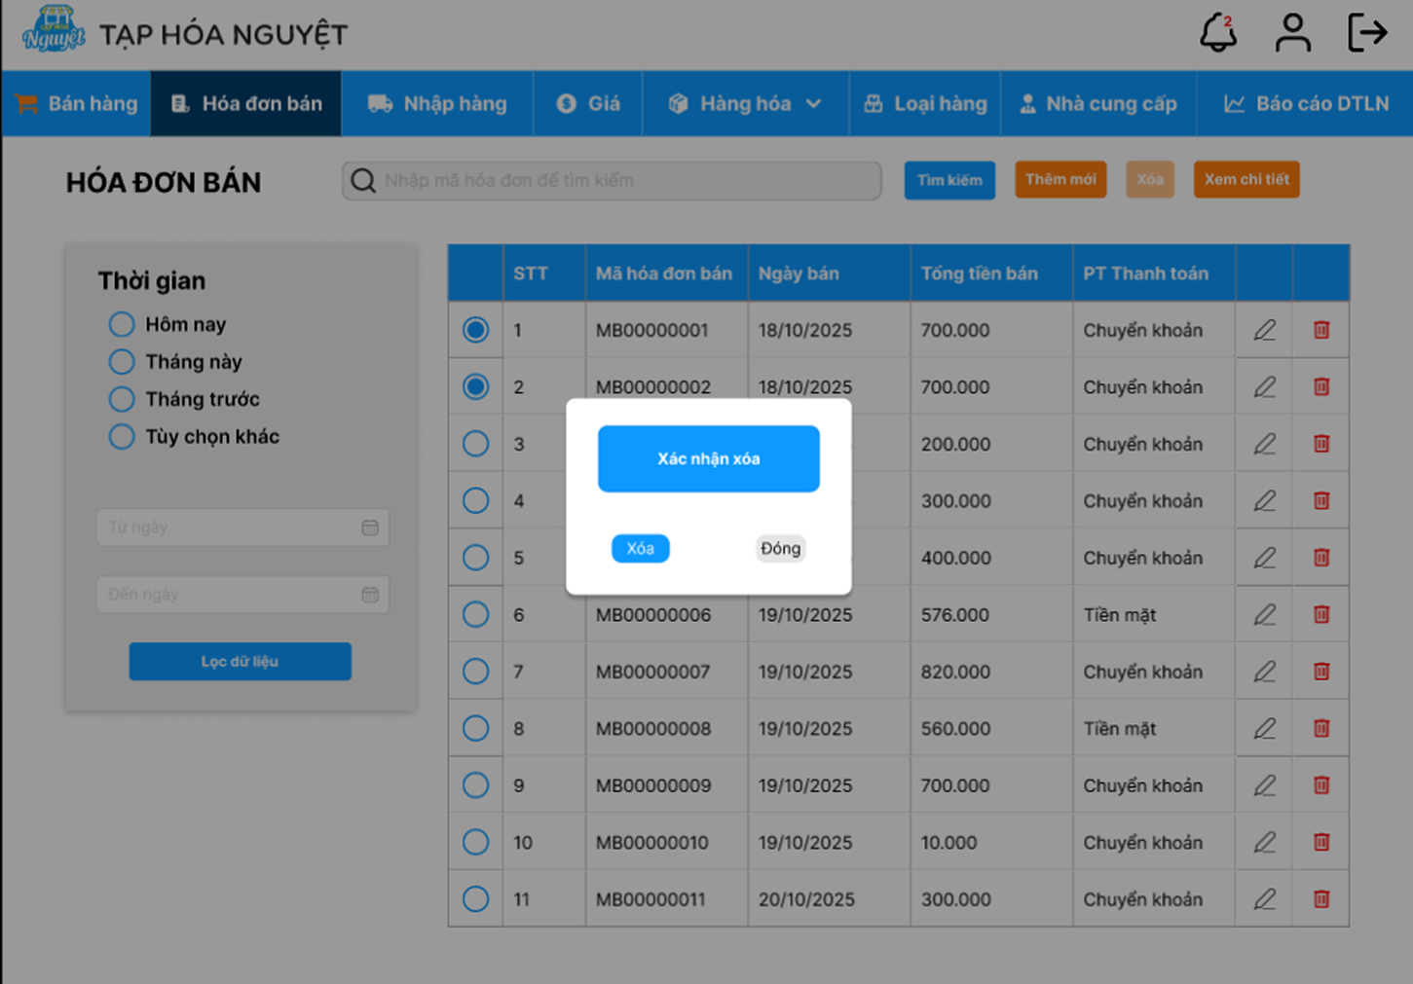

|  |  |  |  |
| --- | --- | --- | --- |
| **Màn hình hóa đơn bán - Xóa HĐB - Pop up Xác nhận xóa** | | | |
| **STT** | **LOẠI** | **MÔ TẢ** | **GHI CHÚ** |
| 1 | Text | Hiển thị cứng text "Xác nhận xóa" trên màn hình |  |
| 2 | Button | Hiển thị cứng "Xóa" - Sự kiện: khi bấm vào: + Nếu thành công sẽ xóa hóa đơn và chuyển sang pop up thông báo Lưu thành công + Nếu lỗi sẽ chuyển sang pop up Hệ thống lỗi |  |
| 3 | Button | Hiển thị cứng "Đóng" như trên màn hình - Sự kiện: Bấm vào sẽ quay lại về màn hình trước khi bấm xóa |  |

1. Pop up xóa thành công

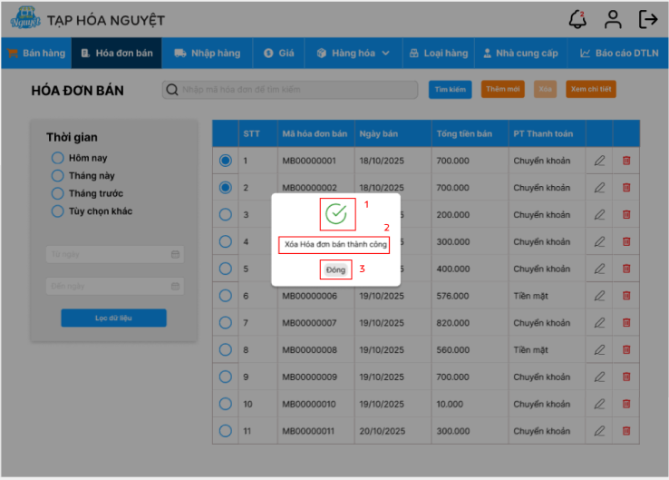

|  |  |  |  |
| --- | --- | --- | --- |
| **Màn hình hóa đơn bán - Xóa HĐB - Pop up Thành công** | | | |
| **STT** | **LOẠI** | **MÔ TẢ** | **GHI CHÚ** |
| 1 | Logo | Hiển thị cứng Logo trên màn hình pop up |  |
| 2 | Text | Hiển thị cứng "Xóa hóa đơn bán thành công" |  |
| 3 | Button | Hiển thị cứng "Đóng" như trên màn hình - Sự kiện: Bấm vào sẽ quay lại về màn hình Hóa đơn bán |  |

1. Pop up xóa lỗi

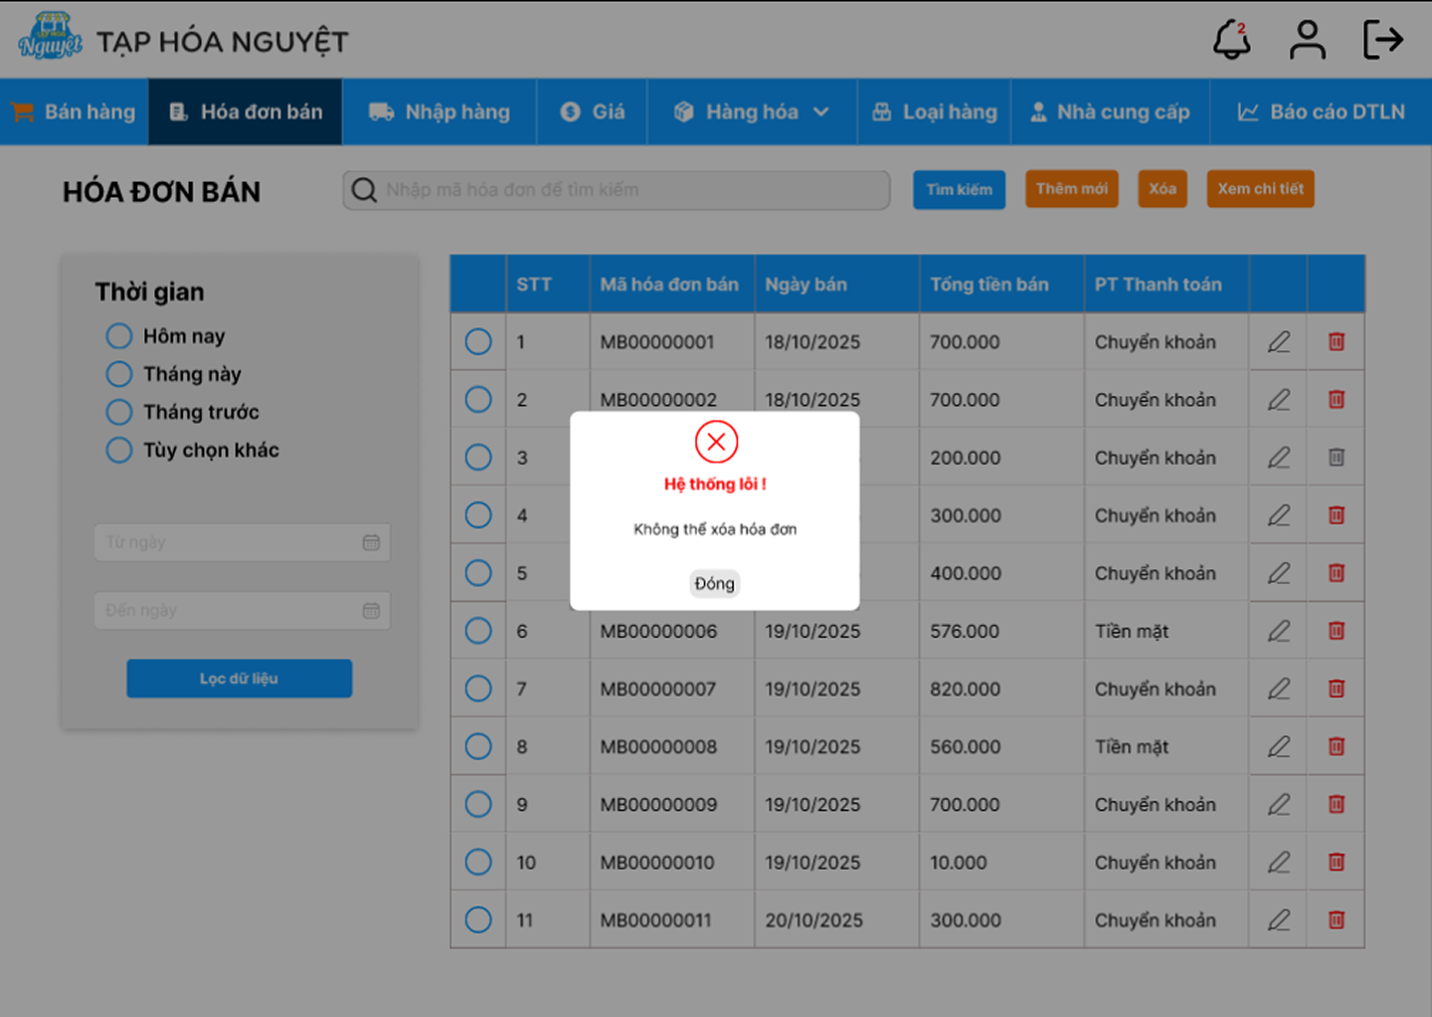

|  |  |  |  |
| --- | --- | --- | --- |
| **Màn hình hóa đơn bán - Xóa HĐB - Pop up Lỗi** | | | |
| **STT** | **LOẠI** | **MÔ TẢ** | **GHI CHÚ** |
| 1 | Logo + text | Hiển thị cứng Logo và text "Hệ thống lỗi" |  |
| 2 | Text | Hiển thị cứng "Không thể xóa hóa đơn" |  |
| 3 | Button | Hiển thị cứng "Đóng" như trên màn hình - Sự kiện: Bấm vào sẽ quay lại về màn hình Hóa đơn bán |  |

1. Pop up hủy

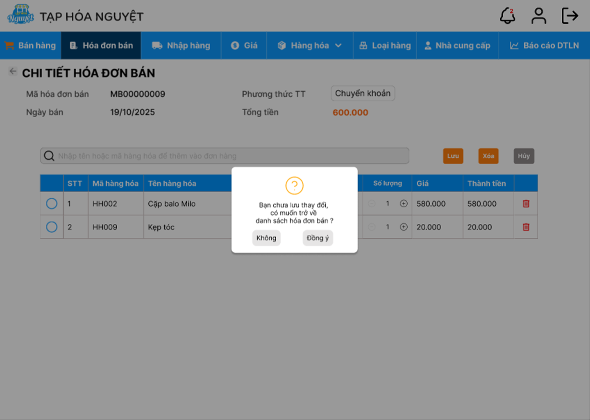

|  |  |  |  |
| --- | --- | --- | --- |
| **Màn hình hóa đơn bán chi tiết - Pop up xác nhận về danh sách HĐB** | | | |
| **STT** | **LOẠI** | **MÔ TẢ** | **GHI CHÚ** |
| 1 | Logo | Hiển thị cứng Logo |  |
| 2 | Text | Hiển thị cứng "Bạn chưa lưu thay đổi, có muốn trở về danh sách hóa đơn" |  |
| 3 | Button | Hiển thị cứng "Không" như trên màn hình - Sự kiện: Bấm vào sẽ quay lại về màn hình chi tiết hóa đơn hiện tại, mất popup |  |
| 3 | Button | Hiển thị cứng "Đồng ý" như trên màn hình - Sự kiện: Bấm vào sẽ quay lại về màn hình hóa đơn bán và không có thông tin chỉnh sửa nào được lưu |  |

### Màn hình hóa đơn nhập

* + - * 1. Màn hình trang chủ hóa đơn nhập

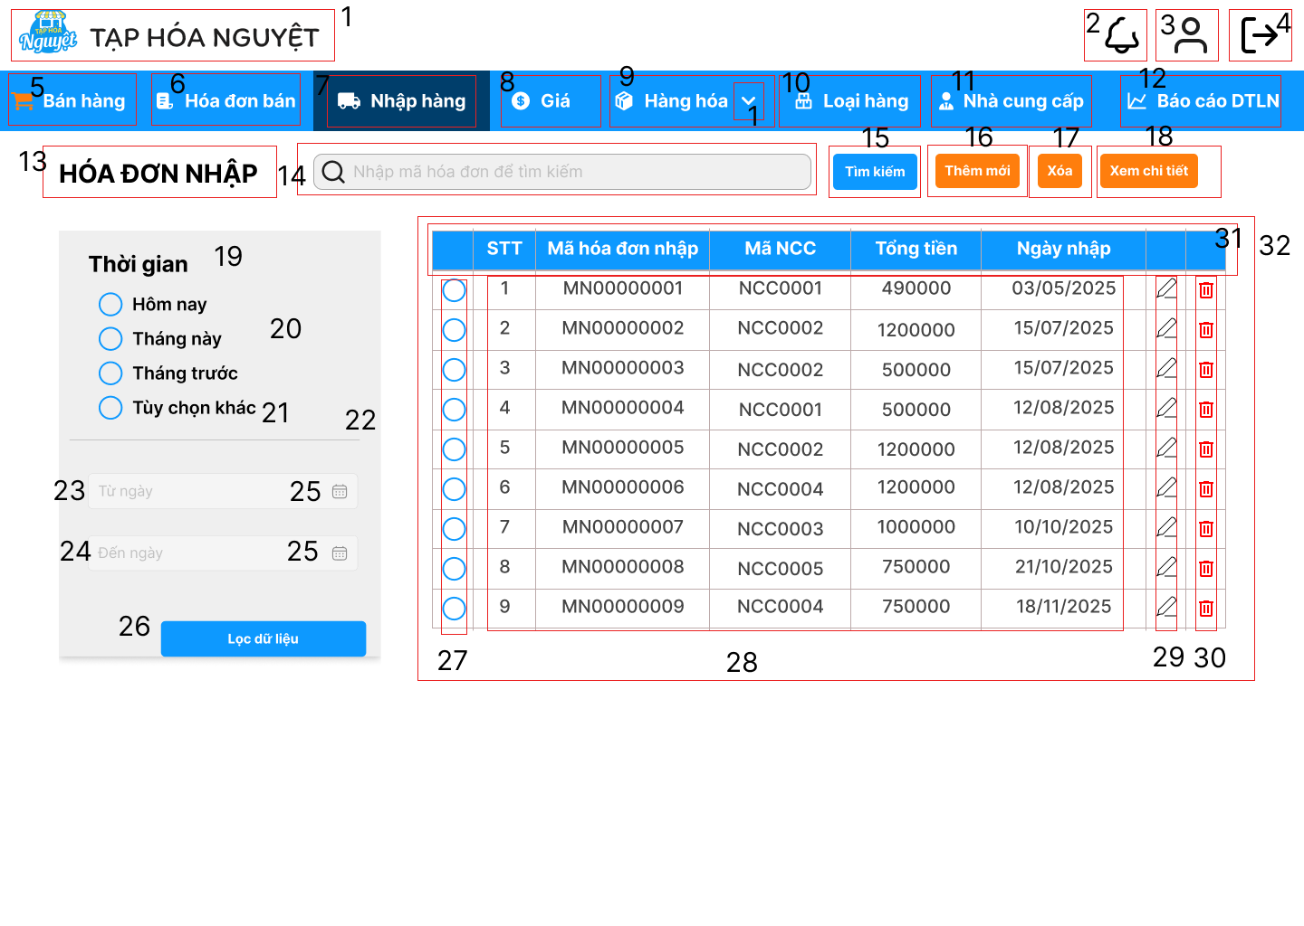

|  |  |  |  |
| --- | --- | --- | --- |
|  |  | Màn hình hóa đơn nhập |  |
| STT | Loại | Mô tả | Ghi chú |
| 2 | Logo + Text | Hiển thị cứng Logo và tên của tạp hóa của tạp hóa | Có thể thay đổi khi đổi logo |
| 2 | Icon | Hiển thị cứng icon thông báo - Sự kiện: Khi bấm vào sẽ hiện popup thông báo của hệ thống |  |
| 3 | Icon | Hiển thị cứng icon người dùng - Sự kiện: Khi bấm vào hiển thị màn hình thông tin người dùng | Nhấn để xem thông tin tài khoản |
| 4 | Icon | Hiển thị cứng icon đăng xuất - Sự kiện: Khi bấm vào sẽ hiển thị pop up "Xác nhận đăng xuất" | Nhấn để logout |
| 5 | Button | Hiển thị cứng "Bán hàng" - Sự kiện: khi nhấn vào sẽ điều hướng đến màn hình Bán hàng | Là thanh điều hướng chính |
| 6 | Button | Hiển thị cứng "Hóa đơn bán" - Sự kiện: khi nhấn vào sẽ điều hướng đến màn hình Hóa đơn bán | Không thay đổi |
| 7 | Button | Hiển thị cứng "Nhập hàng" - Sự kiện: khi nhấn vào sẽ điều hướng đến màn hình Nhập hàng | Placeholder cố định |
| 8 | Button | Hiển thị cứng "Giá" - Sự kiện: khi nhấn vào sẽ điều hướng đến màn hình Quản lý giá | Tìm kiếm theo chuỗi nhập vào |
| 9 | Button + Dropdown | Button: Hiển thị cứng "Hàng hóa" - Sự kiện: khi nhấn vào button sẽ hiển thị màn hình Hàng hóa Dropdown: Hiển thị cứng "v" ( dấu xổ xuống) - Sự kiện: khi nhấn vào sẽ hiển thị Số lượng tồn và Hạn sử dụng -->Nếu nhấn vào “Số lượng tồn” thì sẽ điều hướng đến màn hình Hàng sắp hết hàng -->Nếu nhấn vào “Hạn sử dụng” thì sẽ điều hướng đến màn hình Hàng sắp hết hạn | Mở popup thêm mới |
| 10 | Button | Hiển thị cứng "Loại hàng" - Sự kiện: khi nhấn vào sẽ điều hướng đến màn hình màn hình Loại hàng |  |
| 11 | Button | Hiển thị cứng "Nhà cung cấp" - Sự kiện: khi nhấn vào sẽ điều hướng đến màn hình Nhà cung cấp |  |
| 12 | Button | Hiển thị cứng "Báo cáo DTLN" - Sự kiện: khi nhấn vào sẽ điều hướng đến màn hình Báo cáo Doanh thu Lợi nhuận | Hiển thị cứng |
| 13 | Text | Màn hình hiển thị cứng "HÓA ĐƠN NHẬP" - Sự kiện: khi click vào quay trở lại màn hình danh sách hóa đơn nhập ban đầu |  |
| 14 | Input Text | Hiển thị cứng như trên ảnh (Icon tìm kiếm lồng trong input) - Placeholder: “Nhập mã hóa đơn để tìm kiếm” - Sự kiện: Nhập mã hóa đơn vào + Bấm Enter. Hệ thống thực hiện tìm kiếm và hiển thị danh sách hóa đơn phù hợp. |  |
| 15 | Button | Hiển thị cứng "Tìm kiếm" như trên ảnh - Sự kiện:  + Nếu ô nhập tìm kiếm đang trống → Hiển thị thông báo: “Vui lòng nhập mã hóa đơn trước khi tìm kiếm.” + Nếu người dùng đã nhập nhưng không có hóa đơn phù hợp → Hiển thị thông báo: “Hóa đơn không tồn tại.” + Nếu nhập đúng mã hóa đơn hợp lệ → Hệ thống hiển thị danh sách hóa đơn phù hợp. |  |
| 16 | Button | Hiển thị cứng "Thêm mới" như trên ảnh - Sự kiện: Bấm vào sẽ điều hướng đến màn hình "Thêm hóa đơn nhập" |  |
| 17 | Button | Hiển thị cứng "Xóa" như trên ảnh - Sự kiện: Bấm vào sẽ xóa hóa đơn (điều kiện: phải chọn những hóa đơn trước mới có thể xóa, nếu không không có gì thay đổi) |  |
| 18 | Button | Hiển thị cứng "Xem chi tiết" như trên ảnh - Sự kiện: Bấm vào sẽ điều hướng đến màn hình chứa thông tin hóa đơn chi tiết cần xem |  |
| 19 | Text | Hiển thị cứng "Thời gian" trên màn hình |  |
| 20 | Radio + label | Hiển thị cứng Radio và Label tương ứng như trên màn hình. Lần lượt từng dòng thời gian: Hôm nay, Tháng này, Tháng trước - Sự kiện: bấm vào radio hệ thống tiến hành lọc và hiển thị trên màn hình những hóa đơn tương ứng với thời gian lọc của label tương ứng với radio đó |  |
| 21 | Radio + label | Hiển thị cứng Radio và Label tương ứng như trên màn hình (Tùy chọn khác) - Sự kiện: bấm vào radio, 23 và 24 được enabled |  |
| 22 | Line | Hiển thị cứng trên màn hình | Số thứ tự tự động tăng khi thêm |
| 23 | Date Picker Input | Hiển thị cứng trên màn hình dùng để hiển thị ngày bắt đầu lọc. Chưa chọn "Tùy chọn khác" nên disabled Placeholder: "Từ ngày" | Mã tự động tạo |
| 24 | Date Picker Input | Hiển thị cứng trên màn hình dùng để hiển thị ngày kết thúc lọc. Chưa chọn "Tùy chọn khác" nên disabled Placeholder: "Đến ngày" |  |
| 26 | Button | Hiển thị cứng "Lọc dữ liệu" trên màn hình - Sự kiện: Bấm vào sẽ hệ thống lọc và hiển thị dòng hóa đơn với khung thời gian lọc tương ứng |  |
|  |  |  |  |
| 27 | Radio Button | Hiển thị cứng như trên ảnh - Sự kiện: Bấm vào để chọn các hóa đơn |  |
| 28 | Table data | Hiển thị nội dung tương ứng của từng Table header:  1. STT: Số thứ tự tăng dần. 2. Mã hóa đơn: Text (VD: MN00000001). 3. Ngày bán: Format dd/mm/yyyy. 4. Tổng tiền bán: Format tiền tệ, phân cách hàng nghìn bằng dấu chấm (.). 5. PT Thanh toán: Text (Tiền mặt/Chuyển khoản)" |  |
| 29 | Button icon | Hiển thị cứng icon Chỉnh sửa - Sự kiện: khi bấm vào điều hướng đến màn hình chi tiết hóa đơn nhập đó |  |
| 30 | Button icon | Hiển thị cứng icon "Xóa" - Sự kiện: khi bấm vào sẽ xóa hóa đơn nhập dòng đó |  |
| 31 | Table header | Hiển thị cứng như màn hình: Ô trống, STT, Mã hóa đơn nhập, Mã NCC, Tổng tiền, Ngày nhập, Ô trống, Ô trống |  |
| 32 | Table | Bảng chứa table header và table data |  |

* + - * 1. Màn hình tìm kiếm hóa đơn nhập

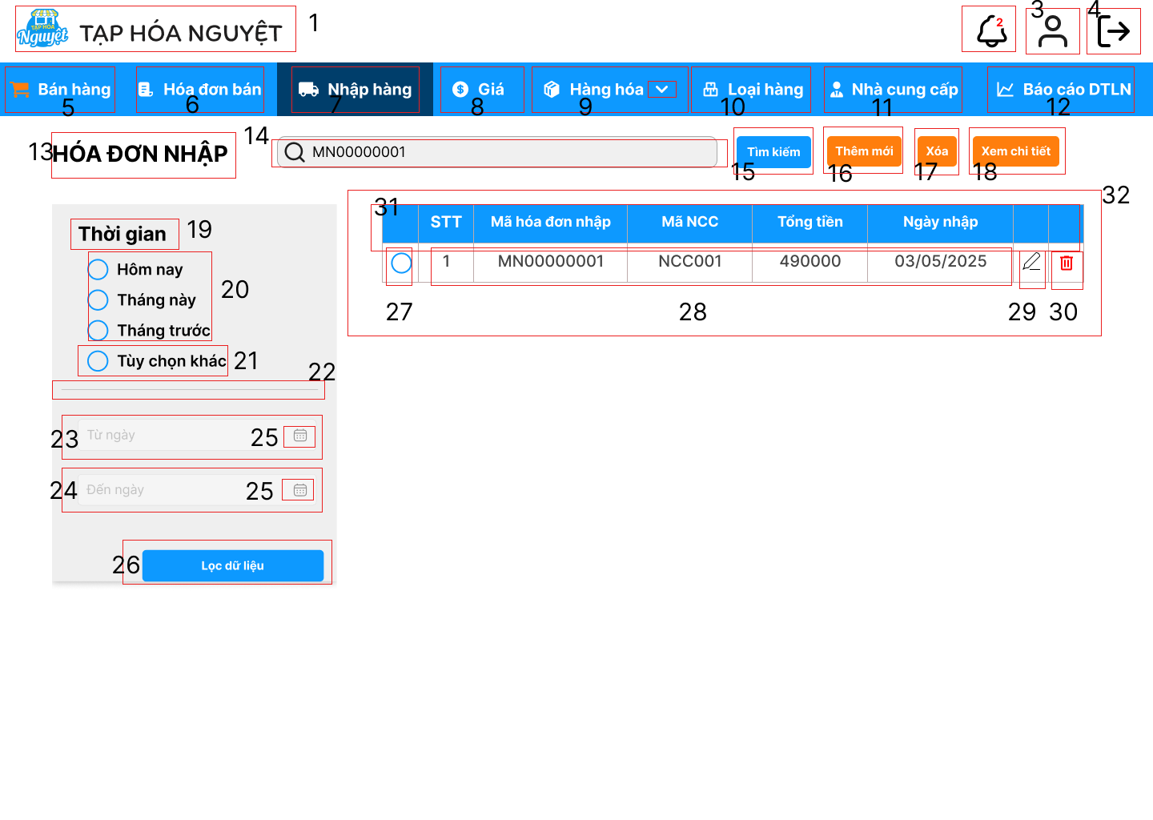

|  |  |  |  |
| --- | --- | --- | --- |
| STT | Loại | Mô tả | Ghi chú |
| 1 | Logo + Text | Hiển thị cứng Logo và tên của tạp hóa của tạp hóa | Có thể thay đổi khi đổi logo |
| 2 | Icon | Hiển thị cứng icon thông báo - Sự kiện: Khi bấm vào sẽ hiện popup thông báo của hệ thống |  |
| 3 | Icon | Hiển thị cứng icon người dùng - Sự kiện: Khi bấm vào hiển thị màn hình thông tin người dùng | Nhấn để xem thông tin tài khoản |
| 4 | Icon | Hiển thị cứng icon đăng xuất - Sự kiện: Khi bấm vào sẽ hiển thị pop up "Xác nhận đăng xuất" | Nhấn để logout |
| 5 | Button | Hiển thị cứng "Bán hàng" - Sự kiện: khi nhấn vào sẽ điều hướng đến màn hình Bán hàng | Là thanh điều hướng chính |
| 6 | Button | Hiển thị cứng "Hóa đơn bán" - Sự kiện: khi nhấn vào sẽ điều hướng đến màn hình Hóa đơn bán | Không thay đổi |
| 7 | Button | Hiển thị cứng "Nhập hàng" - Sự kiện: khi nhấn vào sẽ điều hướng đến màn hình Nhập hàng | Placeholder cố định |
| 8 | Button | Hiển thị cứng "Giá" - Sự kiện: khi nhấn vào sẽ điều hướng đến màn hình Quản lý giá | Tìm kiếm theo chuỗi nhập vào |
| 9 | Button + Dropdown | Button: Hiển thị cứng "Hàng hóa" - Sự kiện: khi nhấn vào button sẽ hiển thị màn hình Hàng hóa Dropdown: Hiển thị cứng "v" ( dấu xổ xuống) - Sự kiện: khi nhấn vào sẽ hiển thị Số lượng tồn và Hạn sử dụng -->Nếu nhấn vào “Số lượng tồn” thì sẽ điều hướng đến màn hình Hàng sắp hết hàng -->Nếu nhấn vào “Hạn sử dụng” thì sẽ điều hướng đến màn hình Hàng sắp hết hạn | Mở popup thêm mới |
| 10 | Button | Hiển thị cứng "Loại hàng" - Sự kiện: khi nhấn vào sẽ điều hướng đến màn hình màn hình Loại hàng |  |
| 11 | Button | Hiển thị cứng "Nhà cung cấp" - Sự kiện: khi nhấn vào sẽ điều hướng đến màn hình Nhà cung cấp |  |
| 12 | Button | Hiển thị cứng "Báo cáo DTLN" - Sự kiện: khi nhấn vào sẽ điều hướng đến màn hình Báo cáo Doanh thu Lợi nhuận | Hiển thị cứng |
| 13 | Text | Màn hình hiển thị cứng "HÓA ĐƠN NHẬP" - Sự kiện: khi click vào quay trở lại màn hình danh sách hóa đơn nhập ban đầu |  |
| 14 | Input Text | Hiển thị cứng như trên ảnh (Icon tìm kiếm lồng trong input) - Placeholder: “Nhập mã hóa đơn để tìm kiếm” - Sự kiện: Nhập mã hóa đơn vào + Bấm Enter. Hệ thống thực hiện tìm kiếm và hiển thị danh sách hóa đơn phù hợp. |  |
| 15 | Button | Hiển thị cứng "Tìm kiếm" như trên ảnh - Sự kiện:  + Nếu ô nhập tìm kiếm đang trống → Hiển thị thông báo: “Vui lòng nhập mã hóa đơn trước khi tìm kiếm.” + Nếu người dùng đã nhập nhưng không có hóa đơn phù hợp → Hiển thị thông báo: “Hóa đơn không tồn tại.” + Nếu nhập đúng mã hóa đơn hợp lệ → Hệ thống hiển thị danh sách hóa đơn phù hợp. |  |
| 16 | Button | Hiển thị cứng "Thêm mới" như trên ảnh - Sự kiện: Bấm vào sẽ điều hướng đến màn hình "Thêm hóa đơn nhập" |  |
| 17 | Button | Hiển thị cứng "Xóa" như trên ảnh - Sự kiện: Bấm vào sẽ xóa hóa đơn (điều kiện: phải chọn những hóa đơn trước mới có thể xóa, nếu không không có gì thay đổi) |  |
| 18 | Button | Hiển thị cứng "Xem chi tiết" như trên ảnh - Sự kiện: Bấm vào sẽ điều hướng đến màn hình chứa thông tin hóa đơn chi tiết cần xem |  |
| 19 | Text | Hiển thị cứng "Thời gian" trên màn hình |  |
| 20 | Radio + label | Hiển thị cứng Radio và Label tương ứng như trên màn hình. Lần lượt từng dòng thời gian: Hôm nay, Tháng này, Tháng trước - Sự kiện: bấm vào radio hệ thống tiến hành lọc và hiển thị trên màn hình những hóa đơn tương ứng với thời gian lọc của label tương ứng với radio đó |  |
| 21 | Radio + label | Hiển thị cứng Radio và Label tương ứng như trên màn hình (Tùy chọn khác) - Sự kiện: bấm vào radio, 23 và 24 được enabled |  |
| 22 | Line | Hiển thị cứng trên màn hình | Số thứ tự tự động tăng khi thêm |
| 23 | Date Picker Input | Hiển thị cứng trên màn hình dùng để hiển thị ngày bắt đầu lọc. Chưa chọn "Tùy chọn khác" nên disabled Placeholder: "Từ ngày" | Mã tự động tạo |
| 24 | Date Picker Input | Hiển thị cứng trên màn hình dùng để hiển thị ngày kết thúc lọc. Chưa chọn "Tùy chọn khác" nên disabled Placeholder: "Đến ngày" |  |
| 26 | Button | Hiển thị cứng "Lọc dữ liệu" trên màn hình - Sự kiện: Bấm vào sẽ hệ thống lọc và hiển thị dòng hóa đơn với khung thời gian lọc tương ứng |  |
| 27 | Radio Button | Hiển thị cứng như trên ảnh - Sự kiện: Bấm vào để chọn các hóa đơn |  |
| 28 | Table data | Hiển thị nội dung tương ứng của từng Table header:  1. STT: Số thứ tự tăng dần. 2. Mã hóa đơn: Text (VD: MN00000001). 3. Ngày bán: Format dd/mm/yyyy. 4. Tổng tiền bán: Format tiền tệ, phân cách hàng nghìn bằng dấu chấm (.). 5. PT Thanh toán: Text (Tiền mặt/Chuyển khoản)" |  |
| 29 | Button icon | Hiển thị cứng icon Chỉnh sửa - Sự kiện: khi bấm vào điều hướng đến màn hình chi tiết hóa đơn nhập đó |  |
| 30 | Button icon | Hiển thị cứng icon "Xóa" - Sự kiện: khi bấm vào sẽ xóa hóa đơn nhập dòng đó |  |
| 31 | Table header | Hiển thị cứng như màn hình: Ô trống, STT, Mã hóa đơn nhập, Mã NCC, Tổng tiền, Ngày nhập, Ô trống, Ô trống |  |
| 32 | Table | Hiển thị bảng dữ liệu với nội dung vừa tìm kiếm |  |

* + - * 1. Màn hình xem chi tiết hóa đơn nhập

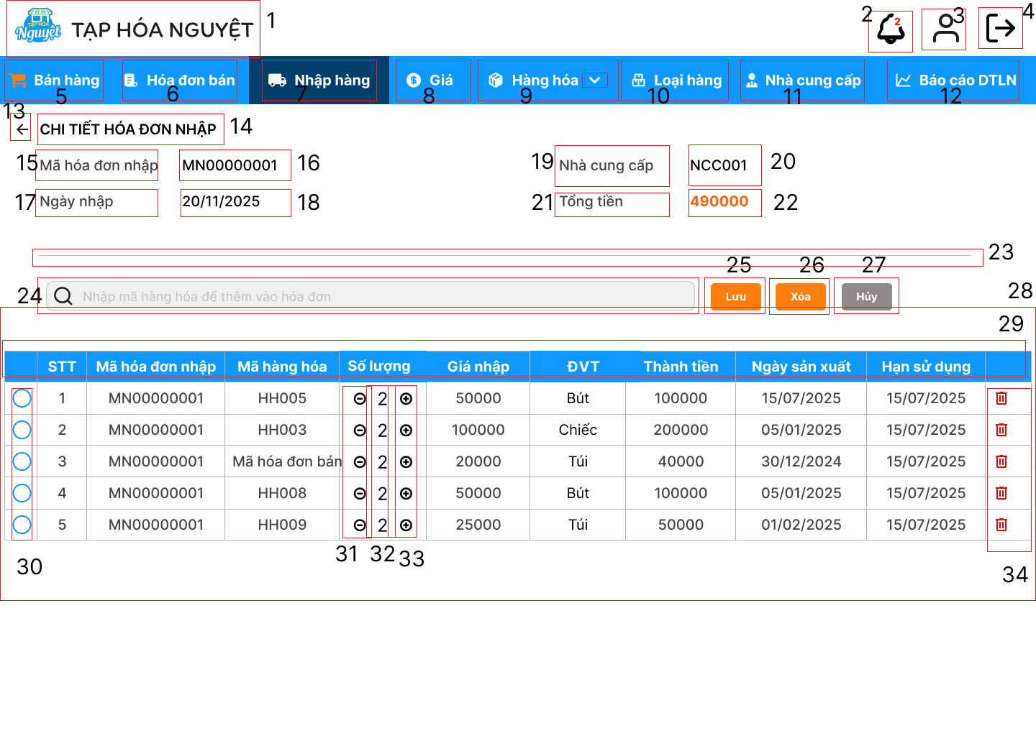

|  |  |  |  |
| --- | --- | --- | --- |
| STT | Loại | Mô tả | Ghi chú |
| 1 | Logo + Text | Hiển thị cứng Logo và tên của tạp hóa của tạp hóa |  |
| 2 | Icon | Hiển thị cứng icon thông báo - Sự kiện: Khi bấm vào sẽ hiện popup thông báo của hệ thống |  |
| 3 | Icon | Hiển thị cứng icon người dùng - Sự kiện: Khi bấm vào hiển thị màn hình thông tin người dùng |  |
| 4 | Icon | Hiển thị cứng icon đăng xuất - Sự kiện: Khi bấm vào sẽ hiển thị pop up "Xác nhận đăng xuất" |  |
| 5 | Button | Hiển thị cứng "Bán hàng" - Sự kiện: khi nhấn vào sẽ điều hướng đến màn hình Bán hàng |  |
| 6 | Button | Hiển thị cứng "Hóa đơn bán" - Sự kiện: khi nhấn vào sẽ điều hướng đến màn hình Hóa đơn bán |  |
| 7 | Button | Hiển thị cứng "Nhập hàng" - Sự kiện: khi nhấn vào sẽ điều hướng đến màn hình Nhập hàng |  |
| 8 | Button | Hiển thị cứng "Giá" - Sự kiện: khi nhấn vào sẽ điều hướng đến màn hình Quản lý giá |  |
| 9 | Button + Dropdown | Button: Hiển thị cứng "Hàng hóa" - Sự kiện: khi nhấn vào button sẽ hiển thị màn hình Hàng hóa Dropdown: Hiển thị cứng "v" ( dấu xổ xuống) - Sự kiện: khi nhấn vào sẽ hiển thị Số lượng tồn và Hạn sử dụng -->Nếu nhấn vào “Số lượng tồn” thì sẽ điều hướng đến màn hình Hàng sắp hết hàng -->Nếu nhấn vào “Hạn sử dụng” thì sẽ điều hướng đến màn hình Hàng sắp hết hạn |  |
| 10 | Button | Hiển thị cứng "Loại hàng" - Sự kiện: khi nhấn vào sẽ điều hướng đến màn hình màn hình Loại hàng |  |
| 11 | Button | Hiển thị cứng "Nhà cung cấp" - Sự kiện: khi nhấn vào sẽ điều hướng đến màn hình Nhà cung cấp |  |
| 12 | Button | Hiển thị cứng "Báo cáo DTLN" - Sự kiện: khi nhấn vào sẽ điều hướng đến màn hình Báo cáo Doanh thu Lợi nhuận |  |
| 13 | Icon | Hiển thị cứng trên màn hình - Sự kiện: khi nhấn vào sẽ quay trở lại màn hình trước khi vào Chi tiết hóa đơn bán |  |
| 14 | Text | Hiển thị cứng dòng tiêu đề: “CHI TIẾT HÓA ĐƠN NHẬP” |  |
| 15 | Text | Hiển thị label “Mã hóa đơn nhập” như hình |  |
| 16 | Text | Hiển thị nội dung của label mã hóa đơn bán VD: MN00000001 |  |
| 17 | Text | Hiển thị cứng label “Ngày nhập” |  |
| 18 | Text | Hiển thị ngày bán: 20/11/2025 |  |
| 19 | Text | Hiển thị cứng label “Nhà cung cấp” |  |
| 20 | Button / Select | Hiển thị ô chọn nhà cung cấp như hình. - Sự kiện: bấm vào để thay đổi pương thức thanh toán |  |
| 21 | Text | Hiển thị cứng label “Tổng tiền” |  |
| 22 | Text | Hiển thị tổng tiền. Tổng tiền = tổng thành tiền  VD: 490000 | Thay đổi theo tổng thành tiền |
| 23 | Line | Hiển thị cứng như trên màn hình |  |
| 24 | Icon + Input Text | Hiển thị cứng như màn hình (Icon lồng trong ô nhập liệu) Placeholder: Nhập tên hoặc mã hàng hóa để thêm mới Sự kiện: Bấm vào và gõ để tìm món/hàng hóa đồng thời hiển thị những hàng hóa tương ứng (màn hình thêm hàng hóa trong chi tiết hóa đơn bán) |  |
| 25 | Button | Hiển thị cứng "Lưu" như trên màn hình - Sự kiện: bấm vào để lưu thông tin thay đổi |  |
| 26 | Button | Hiển thị cứng nút "Xóa" như trên màn hình - Sự kiện: Bấm vào để xóa hàng hóa trong chi tiết hóa đơn, dòng hóa đơn được chọn trong radio sẽ bị xóa |  |
| 27 | Button | Hiển thị cứng nút "Hủy" như trên màn hình - Sự kiện: Bấm vào sẽ hiển thị pop up để xác nhận hủy |  |
| 28 | Table | Hiển thị Table header hiển thị cứng  Hiển thị nội dung tương ứng của từng Table header:  1. STT: Số thứ tự tăng dần. 2. Mã hóa đơn nhập: Text  3. Mã hàng hóa: text 4. Số lượng: Number 5. Giá nhập: number 6. ĐVT: text (Cái, chiếc...) 7. Thành tiền: Số lượng X giá, Format tiền tệ, phân cách hàng nghìn bằng dấu chấm (.) 8. Ngày sản xuất: text 9. Hạn sử dụng: text |  |
| 29 | Table header | Hiển thị như trên màn hình: Ô trống (cho radio), STT, Mã hóa đơn nhập, Mã hàng hóa, Số lượng, Giá nhập, ĐVT, Thành tiền, Ngày sản xuất, Hạn sử dụng Ô thao tác xóa | Cố định khi cuộn |
| 30 | Radio button | Hiển thị cứng như trên màn hình theo từng dòng  - Sự kiện: Bấm vào để chọn các dòng hàng hóa |  |
| 31 | Icon Button | Hiển thị cứng nút giảm như trên màn hình Nếu số lượng là 1 thì nút giảm sẽ "enabled" không được chọn - Sự kiện: Bấm vào để giảm số lượng chọn |  |
| 32 | Number | Hiển thị số lượng như trên màn hình. Thay đổi theo nút tăng giảm số lượng |  |
| 33 | Icon Button | Hiển thị cứng nút tăng như trên màn hình - Sự kiện: Bấm vào để tăng số lượng chọn |  |
| 34 | Icon Button | Hiển thị như trên màn hình tương ứng với từng dòng  - Sự kiện: Bấm vào để xóa hàng hóa |  |

* + - * 1. Màn hình thêm hóa đơn nhập

1. Màn hình thêm đúng

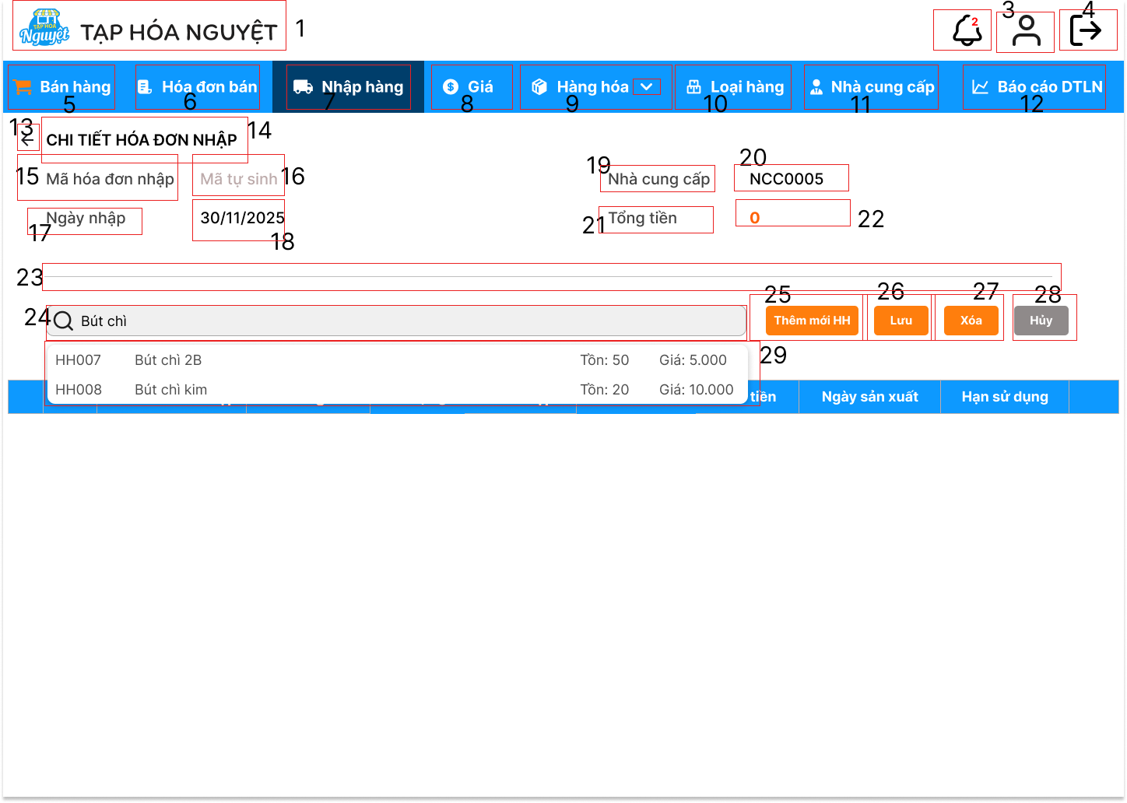

|  |  |  |  |
| --- | --- | --- | --- |
|  |  | Thêm hđn nhập |  |
| STT | Loại | Mô tả | Ghi chú |
| 1 | Logo + Text | Hiển thị cứng Logo và tên của tạp hóa của tạp hóa |  |
| 2 | Icon | Hiển thị cứng icon thông báo - Sự kiện: Khi bấm vào sẽ hiện popup thông báo của hệ thống |  |
| 3 | Icon | Hiển thị cứng icon người dùng - Sự kiện: Khi bấm vào hiển thị màn hình thông tin người dùng |  |
| 4 | Icon | Hiển thị cứng icon đăng xuất - Sự kiện: Khi bấm vào sẽ hiển thị pop up "Xác nhận đăng xuất" |  |
| 5 | Button | Hiển thị cứng "Bán hàng" - Sự kiện: khi nhấn vào sẽ điều hướng đến màn hình Bán hàng |  |
| 6 | Button | Hiển thị cứng "Hóa đơn bán" - Sự kiện: khi nhấn vào sẽ điều hướng đến màn hình Hóa đơn bán |  |
| 7 | Button | Hiển thị cứng "Nhập hàng" - Sự kiện: khi nhấn vào sẽ điều hướng đến màn hình Nhập hàng |  |
| 8 | Button | Hiển thị cứng "Giá" - Sự kiện: khi nhấn vào sẽ điều hướng đến màn hình Quản lý giá |  |
| 9 | Button + Dropdown | Button: Hiển thị cứng "Hàng hóa" - Sự kiện: khi nhấn vào button sẽ hiển thị màn hình Hàng hóa Dropdown: Hiển thị cứng "v" ( dấu xổ xuống) - Sự kiện: khi nhấn vào sẽ hiển thị Số lượng tồn và Hạn sử dụng -->Nếu nhấn vào “Số lượng tồn” thì sẽ điều hướng đến màn hình Hàng sắp hết hàng -->Nếu nhấn vào “Hạn sử dụng” thì sẽ điều hướng đến màn hình Hàng sắp hết hạn |  |
| 10 | Button | Hiển thị cứng "Loại hàng" - Sự kiện: khi nhấn vào sẽ điều hướng đến màn hình màn hình Loại hàng |  |
| 11 | Button | Hiển thị cứng "Nhà cung cấp" - Sự kiện: khi nhấn vào sẽ điều hướng đến màn hình Nhà cung cấp |  |
| 12 | Button | Hiển thị cứng "Báo cáo DTLN" - Sự kiện: khi nhấn vào sẽ điều hướng đến màn hình Báo cáo Doanh thu Lợi nhuận |  |
| 13 | Icon | Hiển thị cứng trên màn hình - Sự kiện: khi nhấn vào sẽ quay trở lại màn hình trước khi vào Chi tiết hóa đơn bán |  |
| 14 | Text | Hiển thị cứng dòng tiêu đề: “CHI TIẾT HÓA ĐƠN NHẬP” |  |
| 15 | Text | Hiển thị label “Mã hóa đơn nhập” như hình |  |
| 16 | Text | Hiển thị nội dung của label mã hóa đơn bán VD: MN00000001 |  |
| 17 | Text | Hiển thị cứng label “Ngày nhập” |  |
| 18 | Text | Hiển thị ngày bán: 20/11/2025 |  |
| 19 | Text | Hiển thị cứng label “Nhà cung cấp” |  |
| 20 | Button / Select | Hiển thị ô chọn nhà cung cấp như hình. - Sự kiện: bấm vào để thay đổi pương thức thanh toán |  |
| 21 | Text | Hiển thị cứng label “Tổng tiền” |  |
| 22 | Text | Hiển thị tổng tiền. Tổng tiền = tổng thành tiền  VD: 490000 | Thay đổi theo tổng thành tiền |
| 23 | Line | Hiển thị cứng như trên màn hình |  |
| 24 | Icon + Input Text | Hiển thị thông tin đã nhập như màn hình (Icon lồng trong ô nhập liệu) Sự kiện: Bấm vào và gõ để tìm món/hàng hóa đồng thời hiển thị những hàng hóa tương ứng (màn hình thêm hàng hóa trong chi tiết hóa đơn nhập) |  |
| 25 | Button | Hiển thị cứng "Thêm HH" như trên màn hình Sự kiện: Bấm vào để thêm hàng hóa chưa từng nhập trong dữ liệu |  |
| 25 | Button | Hiển thị cứng "Lưu" như trên màn hình - Sự kiện: bấm vào để lưu thông tin thay đổi |  |
| 26 | Button | Hiển thị cứng nút "Xóa" như trên màn hình - Sự kiện: Bấm vào để xóa hàng hóa trong chi tiết hóa đơn, dòng hóa đơn được chọn trong radio sẽ bị xóa |  |
| 27 | Button | Hiển thị cứng nút "Hủy" như trên màn hình - Sự kiện: Bấm vào sẽ hiển thị pop up để xác nhận hủy |  |
| 28 | Table | Hiển thị thông tin hàng hóa tương ứng với từ khóa đã nhập theo thứ tự: STT, Mã hóa  đơn nhập, Mã hàng hóa, Số lượng, Giá nhập, ĐVT, Thành tiền, Ngày sản xuất, Hạn sử dụng - Sự kiện: Bấm vào dòng nào trong bảng, thông tin hàng hóa đó sẽ được add vào trong Table chi tiết hóa đơn nhập |  |
| 29 | Table | Hiển thị table header và data của table đã đặt tả | Thao tác trong table này hiện bị khóa không thể thực hiện |

1. Màn hình thêm sai

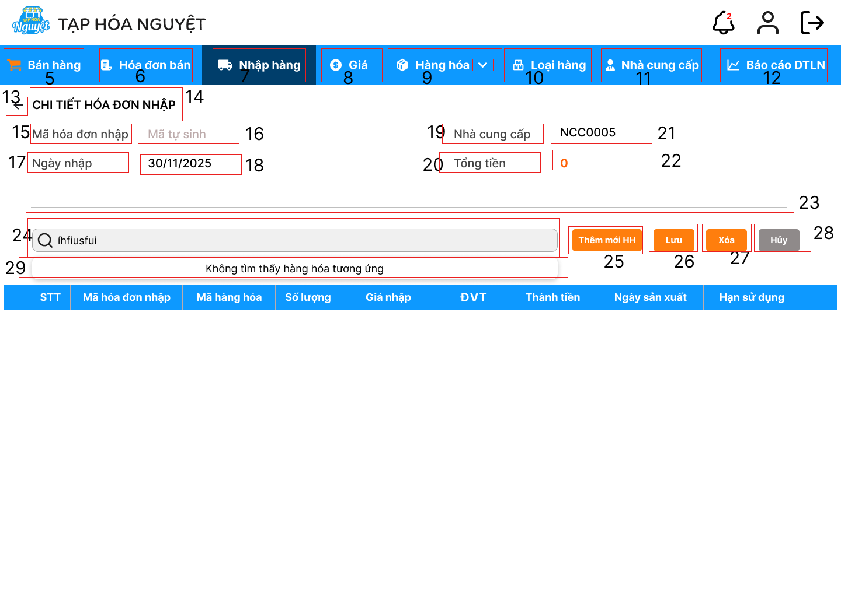

|  |  |  |  |
| --- | --- | --- | --- |
|  |  | Thêm hóa đơn nhập (Thêm sai) |  |
| STT | Loại | Mô tả | Ghi chú |
| 1 | Logo + Text | Hiển thị cứng Logo và tên của tạp hóa của tạp hóa |  |
| 2 | Icon | Hiển thị cứng icon thông báo - Sự kiện: Khi bấm vào sẽ hiện popup thông báo của hệ thống |  |
| 3 | Icon | Hiển thị cứng icon người dùng - Sự kiện: Khi bấm vào hiển thị màn hình thông tin người dùng |  |
| 4 | Icon | Hiển thị cứng icon đăng xuất - Sự kiện: Khi bấm vào sẽ hiển thị pop up "Xác nhận đăng xuất" |  |
| 5 | Button | Hiển thị cứng "Bán hàng" - Sự kiện: khi nhấn vào sẽ điều hướng đến màn hình Bán hàng |  |
| 6 | Button | Hiển thị cứng "Hóa đơn bán" - Sự kiện: khi nhấn vào sẽ điều hướng đến màn hình Hóa đơn bán |  |
| 7 | Button | Hiển thị cứng "Nhập hàng" - Sự kiện: khi nhấn vào sẽ điều hướng đến màn hình Nhập hàng |  |
| 8 | Button | Hiển thị cứng "Giá" - Sự kiện: khi nhấn vào sẽ điều hướng đến màn hình Quản lý giá |  |
| 9 | Button + Dropdown | Button: Hiển thị cứng "Hàng hóa" - Sự kiện: khi nhấn vào button sẽ hiển thị màn hình Hàng hóa Dropdown: Hiển thị cứng "v" ( dấu xổ xuống) - Sự kiện: khi nhấn vào sẽ hiển thị Số lượng tồn và Hạn sử dụng -->Nếu nhấn vào “Số lượng tồn” thì sẽ điều hướng đến màn hình Hàng sắp hết hàng -->Nếu nhấn vào “Hạn sử dụng” thì sẽ điều hướng đến màn hình Hàng sắp hết hạn |  |
| 10 | Button | Hiển thị cứng "Loại hàng" - Sự kiện: khi nhấn vào sẽ điều hướng đến màn hình màn hình Loại hàng |  |
| 11 | Button | Hiển thị cứng "Nhà cung cấp" - Sự kiện: khi nhấn vào sẽ điều hướng đến màn hình Nhà cung cấp |  |
| 12 | Button | Hiển thị cứng "Báo cáo DTLN" - Sự kiện: khi nhấn vào sẽ điều hướng đến màn hình Báo cáo Doanh thu Lợi nhuận |  |
| 13 | Icon | Hiển thị cứng trên màn hình - Sự kiện: khi nhấn vào sẽ quay trở lại màn hình trước khi vào Chi tiết hóa đơn bán |  |
| 14 | Text | Hiển thị cứng dòng tiêu đề: “CHI TIẾT HÓA ĐƠN NHẬP” |  |
| 15 | Text | Hiển thị label “Mã hóa đơn nhập” như hình |  |
| 16 | Text | Hiển thị nội dung của label mã hóa đơn bán VD: MN00000001 |  |
| 17 | Text | Hiển thị cứng label “Ngày nhập” |  |
| 18 | Text | Hiển thị ngày bán: 20/11/2025 |  |
| 19 | Text | Hiển thị cứng label “Nhà cung cấp” |  |
| 20 | Button / Select | Hiển thị ô chọn nhà cung cấp như hình. - Sự kiện: bấm vào để thay đổi pương thức thanh toán |  |
| 21 | Text | Hiển thị cứng label “Tổng tiền” |  |
| 22 | Text | Hiển thị tổng tiền. Tổng tiền = tổng thành tiền  VD: 490000 | Thay đổi theo tổng thành tiền |
| 23 | Line | Hiển thị cứng như trên màn hình |  |
| 24 | Icon + Input Text | Hiển thị thông tin đã nhập như màn hình (Icon lồng trong ô nhập liệu) Sự kiện: Bấm vào và gõ để tìm món/hàng hóa đồng thời hiển thị những hàng hóa tương ứng (màn hình thêm hàng hóa trong chi tiết hóa đơn nhập) |  |
| 25 | Button | Hiển thị cứng "Thêm HH" như trên màn hình Sự kiện: Bấm vào để thêm hàng hóa chưa từng nhập trong dữ liệu |  |
| 25 | Button | Hiển thị cứng "Lưu" như trên màn hình - Sự kiện: bấm vào để lưu thông tin thay đổi |  |
| 26 | Button | Hiển thị cứng nút "Xóa" như trên màn hình - Sự kiện: Bấm vào để xóa hàng hóa trong chi tiết hóa đơn, dòng hóa đơn được chọn trong radio sẽ bị xóa |  |
| 27 | Button | Hiển thị cứng nút "Hủy" như trên màn hình - Sự kiện: Bấm vào sẽ hiển thị pop up để xác nhận hủy |  |
| 28 | Text | Hiển thị "Không tìm thấy hàng hóa tương ứng" trên màn hình |  |

* + - * 1. Pop up – Màn hình hóa đơn nhập

1. Pop up Hóa đơn không tồn tại

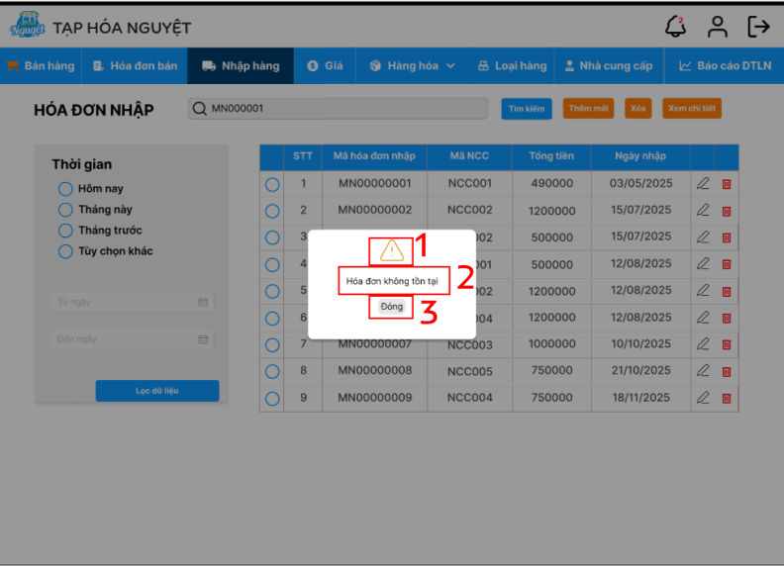

|  |  |  |  |
| --- | --- | --- | --- |
| **Màn hình hóa đơn nhập - Tìm kiếm - Pop up Hóa đơn không tồn tại** | | | |
| **STT** | **LOẠI** | **MÔ TẢ** | **GHI CHÚ** |
| 1 | Logo | Hiển thị cứng Logo |  |
| 2 | Text | Hiển thị cứng "Hóa đơn không tồn tại' |  |
| 3 | Button | Hiển thị cứng "Đóng" như trên màn hình - Sự kiện: Bấm vào sẽ quay lại về màn hình Hóa đơn nhập |  |

1. Pop up Không nhập thông tin tìm kiếm

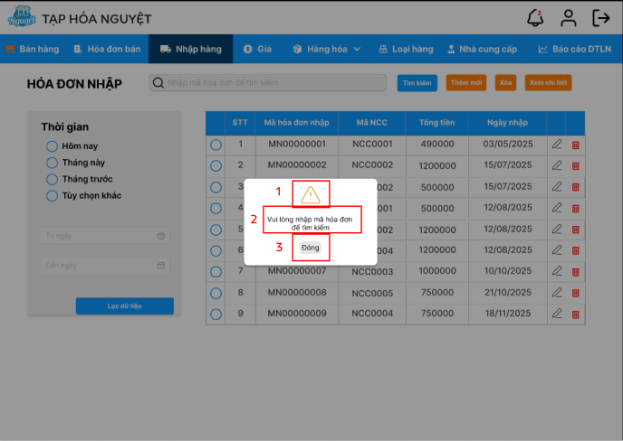

|  |  |  |  |
| --- | --- | --- | --- |
| **Màn hình hóa đơn nhập - Tìm kiếm - Pop up Không nhập in4** | | | |
| **STT** | **LOẠI** | **MÔ TẢ** | **GHI CHÚ** |
| 1 | Logo | Hiển thị cứng Logo |  |
| 2 | Text | Hiển thị cứng "Vui lòng nhập mã hóa đơn để tìm kiếm" |  |
| 3 | Button | Hiển thị cứng "Đóng" như trên màn hình - Sự kiện: Bấm vào sẽ quay lại về màn hình Hóa đơn nhập |  |

1. Tìm kiếm - Pop up Lỗi

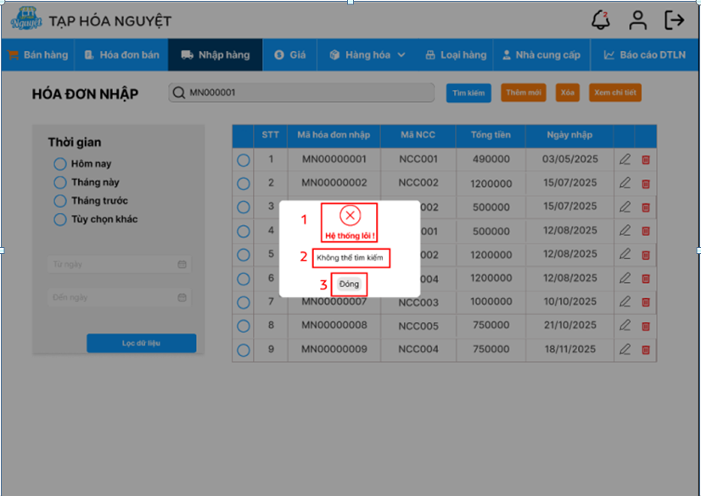

|  |  |  |  |
| --- | --- | --- | --- |
| **Màn hình hóa đơn nhập - Tìm kiếm - Pop up Lỗi** | | | |
| **STT** | **LOẠI** | **MÔ TẢ** | **GHI CHÚ** |
| 1 | Logo + text | Hiển thị cứng Logo và text "Hệ thống lỗi" |  |
| 2 | Text | Hiển thị cứng "Không thể tìm kiếm" |  |
| 3 | Button | Hiển thị cứng "Đóng" như trên màn hình - Sự kiện: Bấm vào sẽ quay lại về màn hình Hóa đơn nhập |  |

1. Pop up xác nhận xóa

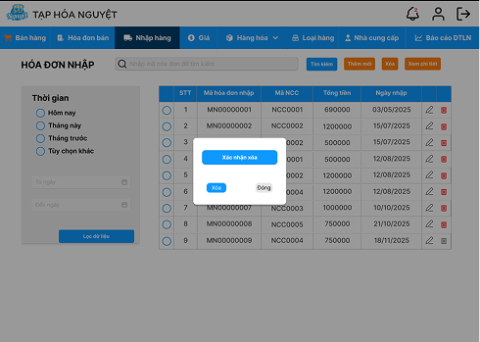

|  |  |  |  |
| --- | --- | --- | --- |
| **Màn hình hóa đơn nhập - Xóa HĐB - Pop up Xác nhận xóa** | | | |
| **STT** | **LOẠI** | **MÔ TẢ** | **GHI CHÚ** |
| 1 | Text | Hiển thị cứng text "Xác nhận xóa" trên màn hình |  |
| 2 | Button | Hiển thị cứng "Xóa" - Sự kiện: khi bấm vào: + Nếu thành công sẽ xóa hóa đơn và chuyển sang pop up thông báo Lưu thành công + Nếu lỗi sẽ chuyển sang pop up Hệ thống lỗi |  |
| 3 | Button | Hiển thị cứng "Đóng" như trên màn hình - Sự kiện: Bấm vào sẽ quay lại về màn hình trước khi bấm xóa |  |

1. Pop up xóa thành công

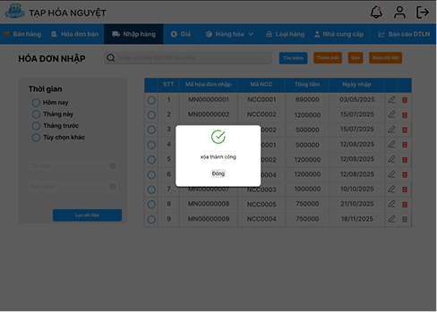

|  |  |  |  |
| --- | --- | --- | --- |
| **Màn hình hóa đơn nhập - Xóa HĐB - Pop up Thành công** | | | |
| **STT** | **LOẠI** | **MÔ TẢ** | **GHI CHÚ** |
| 1 | Logo | Hiển thị cứng Logo trên màn hình pop up |  |
| 2 | Text | Hiển thị cứng "Xóa thành công" |  |
| 3 | Button | Hiển thị cứng "Đóng" như trên màn hình - Sự kiện: Bấm vào sẽ quay lại về màn hình Hóa đơn nhập |  |

1. Pop up xóa bị lỗi hệ thống

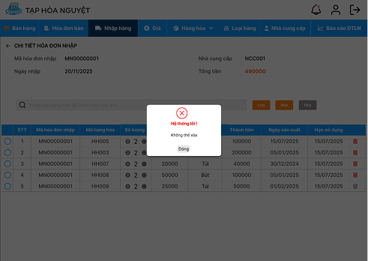

|  |  |  |  |
| --- | --- | --- | --- |
| **Màn hình hóa đơn bán - Xóa HĐB - Pop up Lỗi** | | | |
| **STT** | **LOẠI** | **MÔ TẢ** | **GHI CHÚ** |
| 1 | Logo + text | Hiển thị cứng Logo và text "Hệ thống lỗi" |  |
| 2 | Text | Hiển thị cứng "Không thể xóa " |  |
| 3 | Button | Hiển thị cứng "Đóng" như trên màn hình - Sự kiện: Bấm vào sẽ quay lại về màn hình Hóa đơn nhập |  |

1. Pop up thêm thành công

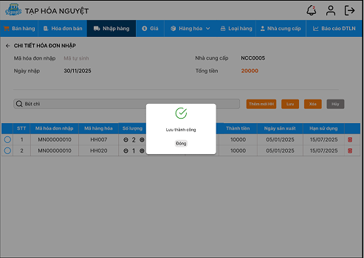

|  |  |  |  |
| --- | --- | --- | --- |
| **Màn hình chi tiết hóa đơn nhập - Lưu thay đổi - Pop up Thành công** | | | |
| **STT** | **LOẠI** | **MÔ TẢ** | **GHI CHÚ** |
| 1 | Logo | Hiển thị cứng Logo trên màn hình pop up |  |
| 2 | Text | Hiển thị cứng "Lưu thông tin thành công" |  |
| 3 | Button | Hiển thị cứng "Đóng" như trên màn hình - Sự kiện: Bấm vào sẽ biến mất pop up quay lại về màn hình Chi tiết Hóa đơn nhập |  |

1. Pop up lỗi lưu thất bại

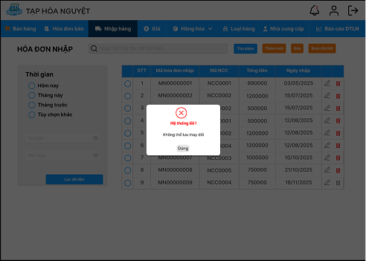

|  |  |  |  |
| --- | --- | --- | --- |
| **Màn hình Chi tiết hóa đơn nhập - Lưu thay đổi - Pop up Lỗi** | | | |
| **STT** | **LOẠI** | **MÔ TẢ** | **GHI CHÚ** |
| 1 | Logo + text | Hiển thị cứng Logo và text "Hệ thống lỗi" |  |
| 2 | Text | Hiển thị cứng "Không thể lưu thay đổi" |  |
| 3 | Button | Hiển thị cứng "Đóng" như trên màn hình - Sự kiện: Bấm vào sẽ biến mất pop up và quay lại về màn hình Chi tiết hóa đơn nhập hiện tại |  |

1. Pop up hủy không lưu

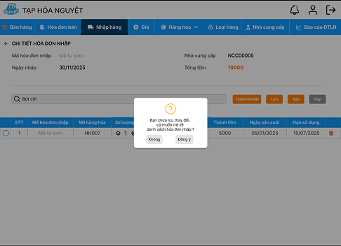

|  |  |  |  |
| --- | --- | --- | --- |
| **Màn hình Chi tiết hóa đơn nhập - Lưu thay đổi - Pop up Lỗi** | | | |
| **STT** | **LOẠI** | **MÔ TẢ** | **GHI CHÚ** |
| 1 | Logo + text | Hiển thị cứng Logo và text "Hệ thống lỗi" |  |
| 2 | Text | Hiển thị cứng "Không thể lưu thay đổi" |  |
| 3 | Button | Hiển thị cứng "Đóng" như trên màn hình - Sự kiện: Bấm vào sẽ biến mất pop up và quay lại về màn hình Chi tiết hóa đơn nhập hiện tại |  |

### Màn hình Giá

* + - * 1. Màn hình trang chủ Giá

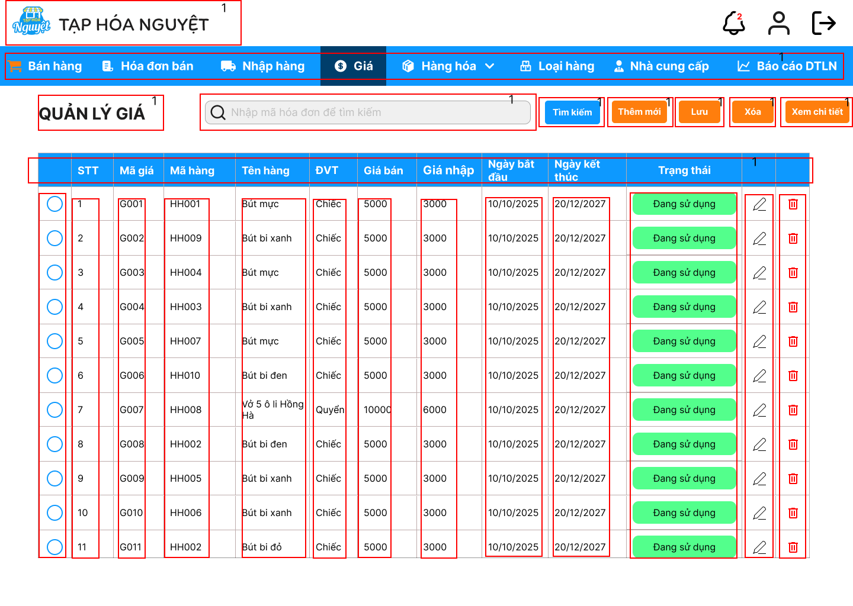

|  |  |  |  |
| --- | --- | --- | --- |
| STT | Loại | Mô tả | Ghi chú |
| 1 | Logo + Text | Hiển thị cứng Logo và tên của tạp hóa của tạp hóa | Có thể thay đổi khi đổi logo |
| 2 | Icon | Hiển thị cứng icon thông báo - Sự kiện: Khi bấm vào sẽ hiện popup thông báo của hệ thống |  |
| 3 | Icon | Hiển thị cứng icon người dùng - Sự kiện: Khi bấm vào hiển thị màn hình thông tin người dùng | Nhấn để xem thông tin tài khoản |
| 4 | Icon | Hiển thị cứng icon đăng xuất - Sự kiện: Khi bấm vào sẽ hiển thị pop up "Xác nhận đăng xuất" | Nhấn để logout |
| 5 | Button | Hiển thị cứng "Bán hàng" - Sự kiện: khi nhấn vào sẽ điều hướng đến màn hình Bán hàng | Là thanh điều hướng chính |
| 6 | Button | Hiển thị cứng "Hóa đơn bán" - Sự kiện: khi nhấn vào sẽ điều hướng đến màn hình Hóa đơn bán | Không thay đổi |
| 7 | Button | Hiển thị cứng "Nhập hàng" - Sự kiện: khi nhấn vào sẽ điều hướng đến màn hình Nhập hàng | Placeholder cố định |
| 8 | Button | Hiển thị cứng "Giá" - Sự kiện: khi nhấn vào sẽ điều hướng đến màn hình Quản lý giá | Tìm kiếm theo chuỗi nhập vào |
| 9 | Button + Dropdown | Button: Hiển thị cứng "Hàng hóa" - Sự kiện: khi nhấn vào button sẽ hiển thị màn hình Hàng hóa Dropdown: Hiển thị cứng "v" ( dấu xổ xuống) - Sự kiện: khi nhấn vào sẽ hiển thị Số lượng tồn và Hạn sử dụng -->Nếu nhấn vào “Số lượng tồn” thì sẽ điều hướng đến màn hình Hàng sắp hết hàng -->Nếu nhấn vào “Hạn sử dụng” thì sẽ điều hướng đến màn hình Hàng sắp hết hạn | Mở popup thêm mới |
| 10 | Button | Hiển thị cứng "Loại hàng" - Sự kiện: khi nhấn vào sẽ điều hướng đến màn hình màn hình Loại hàng |  |
| 11 | Button | Hiển thị cứng "Nhà cung cấp" - Sự kiện: khi nhấn vào sẽ điều hướng đến màn hình Nhà cung cấp |  |
| 12 | Button | Hiển thị cứng "Báo cáo DTLN" - Sự kiện: khi nhấn vào sẽ điều hướng đến màn hình Báo cáo Doanh thu Lợi nhuận | Hiển thị cứng |
| 13 | Text | Màn hình hiển thị cứng "HÓA ĐƠN NHẬP" - Sự kiện: khi click vào quay trở lại màn hình danh sách hóa đơn nhập ban đầu |  |
| 14 | Button | Hiển thị cứng nút "Tìm kiếm" màu xanh - Sự kiện:  + Nếu ô nhập tìm kiếm đang trống → Hiển thị thông báo: “Vui lòng nhập mã hàng hóa để tìm kiếm.” + Nếu người dùng đã nhập nhưng không giá phù hợp → Hiển thị thông báo: “Giá không tồn tại.” + Nếu nhập đúng mã hóa đơn hợp lệ → Hệ thống hiển thị danh sách giá phù hợp. | Tìm kiếm theo chuỗi nhập vào |
| 15 | Button | Hiển thị cứng nút "Thêm mới" màu cam  Sự kiện: Hiển thị ra màn hình thêm giá | Mở popup xác nhận thêm |
| 16 | Button | Hiển thị cứng nút "Lưu" màu cam Sự kiện: Sau khi bấm nút đó hệ thống kiểm tra điều kiện + Nếu không có lỗi gì  → Hiển thị thông báo "Lưu thành công" + Nếu có lỗi xảy ra →Hiển thị thông báo "Lưu không thành công" | Mở popup xác nhận lưu |
| 17 | Button | Hiển thị cứng nút "Xóa" màu cam Sự kiện: Sau khi bấm nút đó thì hiển thị màn hình xác nhận xóa + Nếu đồng ý xóa →Hiển thị thông báo "Xóa thành công" + Nếu không đồng ý xóa →Quay trở lại màn hình cũ |  |
| 18 | Button | Hiển thị cứng nút "Xem chi tiết" màu cam Sự kiện: Sau khi bấm nút đó hệ thống hiển thị màn hình chi tiết giá | Mở trang xem chi tiết hóa đơn nhập |
| 19 | Text | Hiển thị cứng "STT", "Mã giá", "Mã hàng", "Tên hàng", "ĐVT", "Giá bán", "Giá  nhập", "Ngày bắt đầu", "Ngày kết thúc", "Trạng thái" |  |
| 20 | Radio button | Hiển thị cứng trên màn hình |  |
| 21 | Table | Hiển thị thông tin dưới dạng bảng |  |
| 22 | Number | Hiển thị số thứ tự giá | Tự động tăng |
| 23 | Text | Hiển thị mã giá | Tự động tạo |
| 24 | Text | Hiển thị mã hàng hóa |  |
| 25 | Text | Hiển thị tên hàng hóa | Cố định |
| 26 | Text | Hiển thị đơn vị tính | Cố định |
| 27 | Number | Hiển thị giá bán | Cố định |
| 28 | Number | Hiển thị giá nhập |  |
| 29 | Text | Hiển thị ngày bắt đầu |  |
| 30 | Text | Hiển thị ngày kết thúc |  |
| 31 | Status Tag | Hiển thị trạng thái ứng với giá | Có thê thay đổi thành  trạng thái khác |
| 32 | Icon | Hiển thị icon chỉnh sửa ở mỗi dòng dữ liệu Sự kiện: Sau khi bấm nút hiển thị ra màn hình chỉnh sửa giá |  |
| 33 | Icon | Hiển thị icon xóa ở mỗi dòng dữ liệu Sự kiện: Sau khi bấm nút này thì hệ thống sẽ hiện thị thông báo xác nhận xóa + Nếu đồng ý  →Hiển thị thông báo "Xóa thành công" |  |

* + - * 1. Màn hình thêm Giá

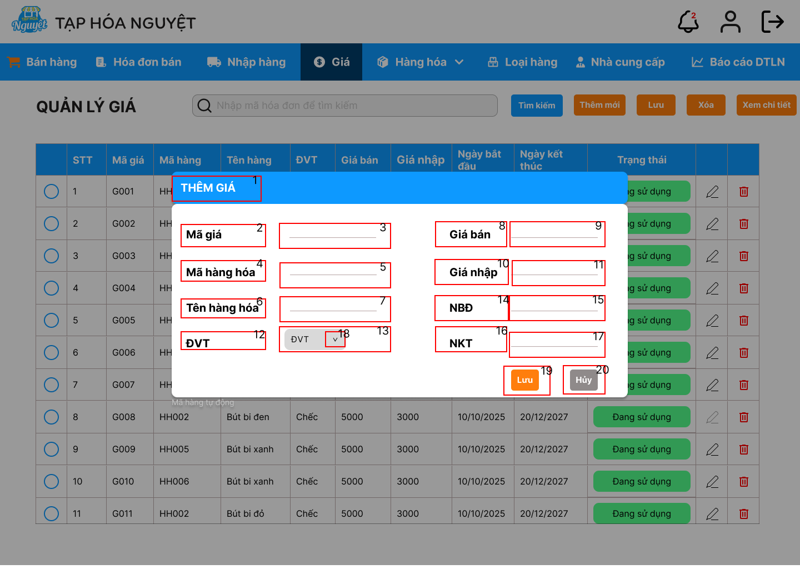

|  |  |  |  |
| --- | --- | --- | --- |
| STT | Loại | Mô tả | Ghi chú |
| 1 | Text | Hiển thị cứng dòng "THÊM GIÁ" ở vị trí trên  cùng của popup kiểu header nền xanh + chữ trắng |  |
| 2 | Text | Hiển thị label “Mã giá” như hình |  |
| 3 | Text | Vùng dữ liệu mã giá | Mã giá tự động tạo ra |
| 4 | Text | Hiển thị label “Mã hàng hóa” như hình |  |
| 5 | Text | Vùng nhập dữ liệu mã hàng hóa |  |
| 6 | Text | Hiển thị label “Tên hàng hóa” như hình |  |
| 7 | Text | Vùng nhập dữ liệu tên hàng hóa |  |
| 8 | Text | Hiển thị label "Giá bán" như hình |  |
| 9 | Text | Vùng nhập giá bán mới |  |
| 10 | Text | Hiển thị label "Giá nhập" như hình |  |
| 11 | Text | Vùng nhập dữ liệu giá nhập |  |
| 12 | Text | Hiển thị label "ĐVT" như hình |  |
| 13 | Text | Vùng nhập dữ liệu đơn vị tính |  |
| 14 | Text | Hiển thị label "Ngày bắt đầu" |  |
| 15 | Text | Hiển thị ngày bắt đầu |  |
| 16 | Text | Hiển thị label "Ngày kết thúc" |  |
| 17 | Text | Hiển thị ngày kết thúc |  |
| 18 | Text | Hiển thị label "Trạng thái" |  |
|  | Dropdown | Khi bấm vào sẽ hiển thị danh sách Trạng thái để chọn |  |
| 20 | Button | Hiển thị cứng nút "lưu" màu cam  Sự kiện: Sau khi bấm nút này thì hệ thống sẽ xác nhận điều kiện + Nếu không có lỗi gì → Hiển thị thông báo "Lưu thành công" và hệ thống lưu lại những thay đổi + Nếu có lỗi xảy ra →Hiển thị thông báo "Lưu không thành công" |  |
| 21 | Button | Hiển thị cứng nút "Hủy" màu xám  Sự kiện: Sau khi bấm nút hiển thị thông báo: "Bạn chưa lưu thay đổi, xác nhận hủy" +Nếu "Hủy" thì hủy các thay đổi + Nếu "Không hủy" thì quay lại màn hình đang sửa đổi |  |

* + - * 1. Màn hình sửa Giá

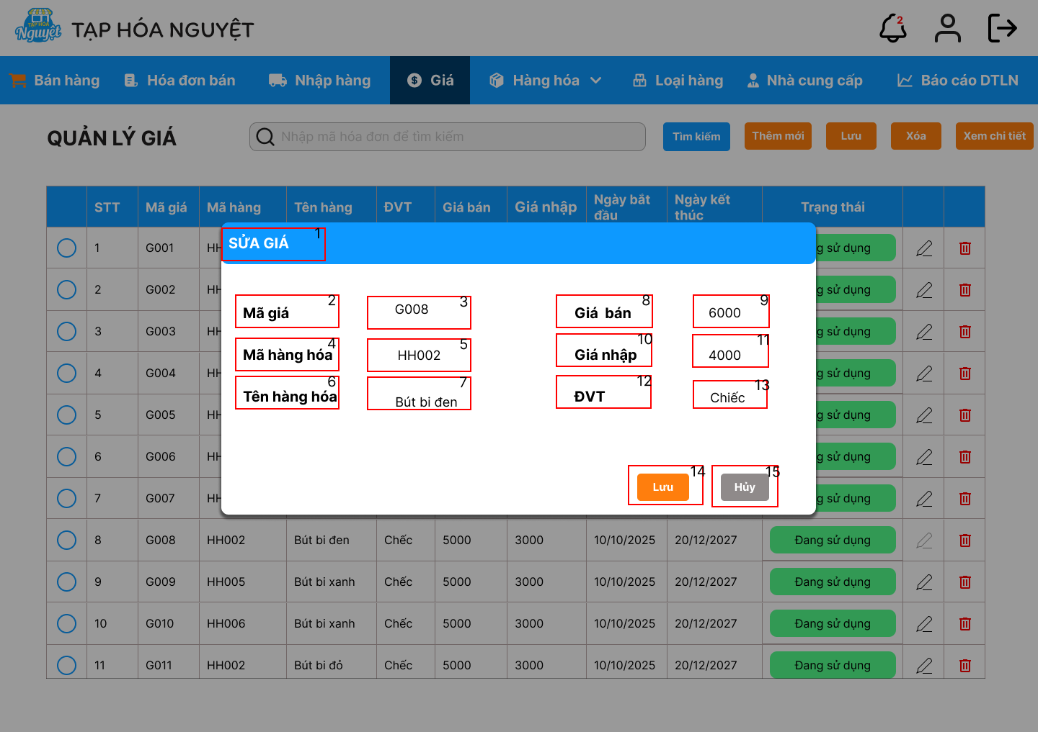

|  |  |  |  |
| --- | --- | --- | --- |
| STT | Loại | Mô tả | Ghi chú |
| 1 | Text | Hiển thị cứng dòng "SỬA GIÁ" ở vị trí trên  cùng của popup kiểu header nền xanh + chữ trắng |  |
| 2 | Text | Hiển thị label “Mã giá” như hình |  |
| 3 | Text | Hiển thị mã giá VD: G008 |  |
| 4 | Text | Hiển thị label “Mã hàng hóa” như hình |  |
| 5 | Text | Hiển thị mã hàng hóa VD: HH002 |  |
| 6 | Text | Hiển thị label “Tên hàng hóa” như hình |  |
| 7 | Text | Hiển thị tên hàng hóa VD" Bút bi đen" |  |
| 8 | Text | Hiển thị label "Giá bán" như hình |  |
| 9 | Text | Vùng nhập giá bán mới |  |
| 10 | Text | Hiển thị label "Giá nhập" như hình |  |
| 11 | Text | Vùng nhập giá nhập mới |  |
| 12 | Text | Hiển thị label "ĐVT" như hình |  |
| 13 | Text | Hiển thị đơn vị tính VD "Chiếc" |  |
| 14 | Button | Hiển thị cứng nút "lưu" màu cam  Sự kiện: Sau khi bấm nút này thì hệ thống sẽ xác nhận điều kiện + Nếu không có lỗi gì → Hiển thị thông báo "Lưu thành công" và hệ thống lưu lại những thay đổi + Nếu có lỗi xảy ra →Hiển thị thông báo "Lưu không thành công" | Mở popup xác nhận lưu  thành công |
| 15 | Button | Hiển thị cứng nút "Hủy" màu xám  Sự kiện: Sau khi bấm nút hiển thị thông báo: "Bạn chưa lưu thay đổi, xác nhận hủy" +Nếu "Hủy" thì hủy các thay đổi + Nếu "Không hủy" thì quay lại màn hình đang sửa đổi | Mở popup xác nhận hủy |

* + - * 1. Màn hình xem chi tiết

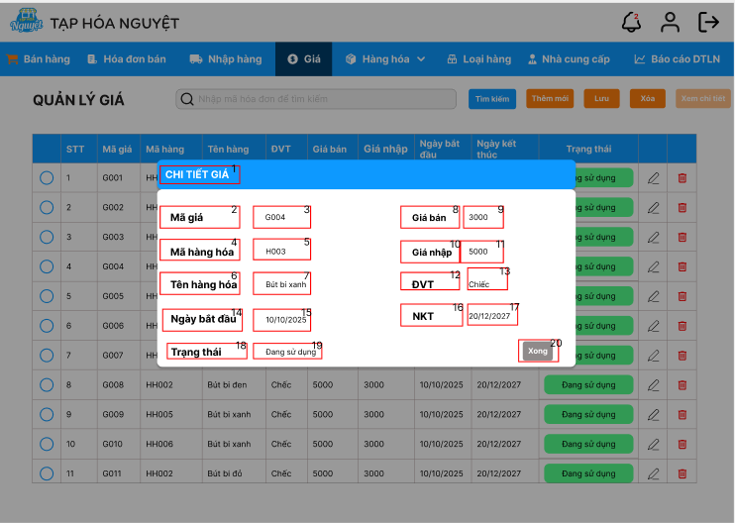

|  |  |  |  |
| --- | --- | --- | --- |
| STT | Loại | Mô tả | Ghi chú |
| 1 | Text | Hiển thị cứng dòng "CHI TIẾT GIÁ" đầu phía bên trái màn hình | Cố định |
| 2 | Text | Hiển thị label “Mã giá” như hình | Cố định |
| 3 | Text | Hiển thị mã giá VD: G004 | Dữ liệu thay đổi tùy theo lựa chọn |
| 4 | Text | Hiển thị label “Mã hàng hóa” như hình | Cố định |
| 5 | Text | Hiển thị mã hàng hóa VD: HH0023 | Dữ liệu thay đổi tùy theo lựa chọn |
| 6 | Text | Hiển thị label “Tên hàng hóa” như hình | Cố định |
| 7 | Text | Hiển thị tên hàng hóa VD" Bút bi xanh" | Dữ liệu thay đổi tùy theo lựa chọn |
| 8 | Text | Hiển thị label "Giá bán" như hình | Cố định |
| 9 | Numer | Hiển thị giá bán VD: "5000" | Dữ liệu thay đổi tùy theo lựa chọn |
| 10 | Text | Hiển thị label "Giá nhập" như hình | Cố định |
| 11 | Number | Hiển thị giá nhập VD: "3000" | Dữ liệu thay đổi tùy theo lựa chọn |
| 12 | Text | Hiển thị label "ĐVT" như hình | Cố định |
| 13 | Text | Hiển thị đơn vị tính VD "Chiếc" | Dữ liệu thay đổi tùy theo lựa chọn |
| 14 | Text | Hiển thị label "Ngày bắt đầu" | Cố định |
| 15 | Text | Hiển thị ngày bắt đầu |  |
| 16 | Text | Hiển thị label "Ngày kết thúc" |  |
| 17 | Text | Hiển thị ngày kết thúc |  |
| 18 | Text | Hiển thị label "Trạng thái" |  |
| 19 | Text | Hiển thị trạng thái của giá |  |
| 20 | Button | Hiển thị cứng nút "Xong" màu xám Sự kiện: Sau khi bấm nút đó thì hoàn thành việc xong lại và trở về màn hình chính |  |

* + - * 1. Pop up – Giá

1. Pop up không nhập thông tin để tìm

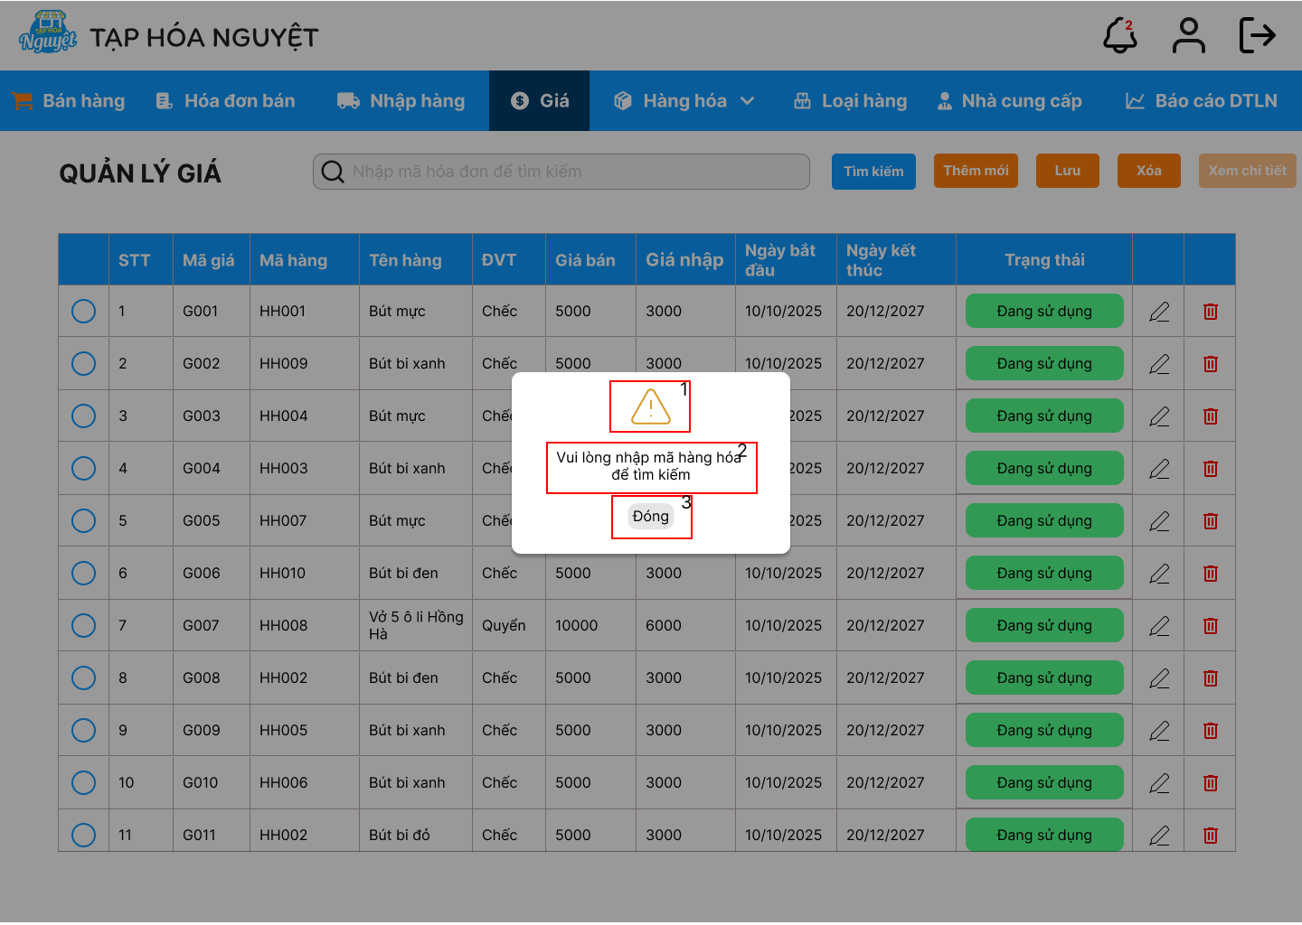

1. Pop up tìm giá không tồn tại

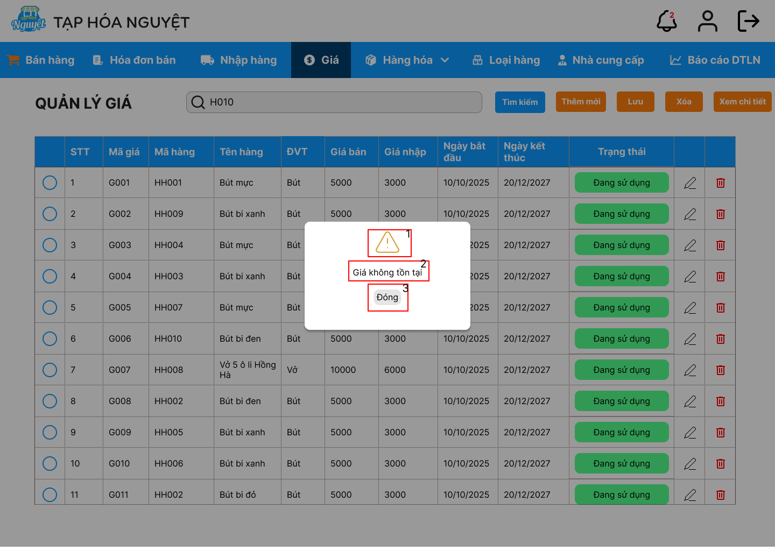

|  |  |  |  |
| --- | --- | --- | --- |
| Popup tìm giá không thấy | | | |
| **STT** | **LOẠI** | **MÔ TẢ** | **GHI CHÚ** |
| 1 | Icon + Text | Hiển thị cứng icon và chữ như hình |  |
| 2 | Text | Hiển thị cứng "giá không tồn tại" |  |
| 3 | Button | Hiển thị cứng nút "Đóng" - Sự kiện: Khi bấm vào sẽ trở lại màn hình trước đó |  |

1. Pop up tìm giá bị lỗi

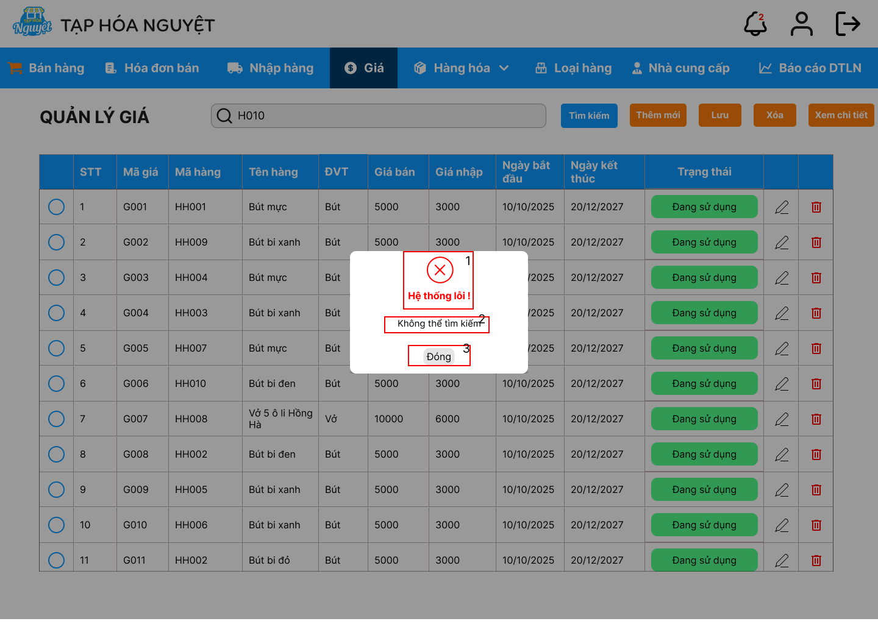

|  |  |  |  |
| --- | --- | --- | --- |
| Popup tìm giá bị lỗi | | | |
| **STT** | **LOẠI** | **MÔ TẢ** | **GHI CHÚ** |
| 1 | Icon | Hiển thị cứng icon như hình |  |
| 2 | Text | Hiển thị cứng "Hệ thống lỗi, không thể tìm kiếm" | - Tên LH không thể toàn bộ số hoặc toàn bộ ký tự, không có kí tự đặc biệt. |
| 3 | Button | Hiển thị cứng nút "Đóng" - Sự kiện: Khi bấm vào sẽ trở lại màn hình trước đó |  |

1. Pop up thêm giá thành công

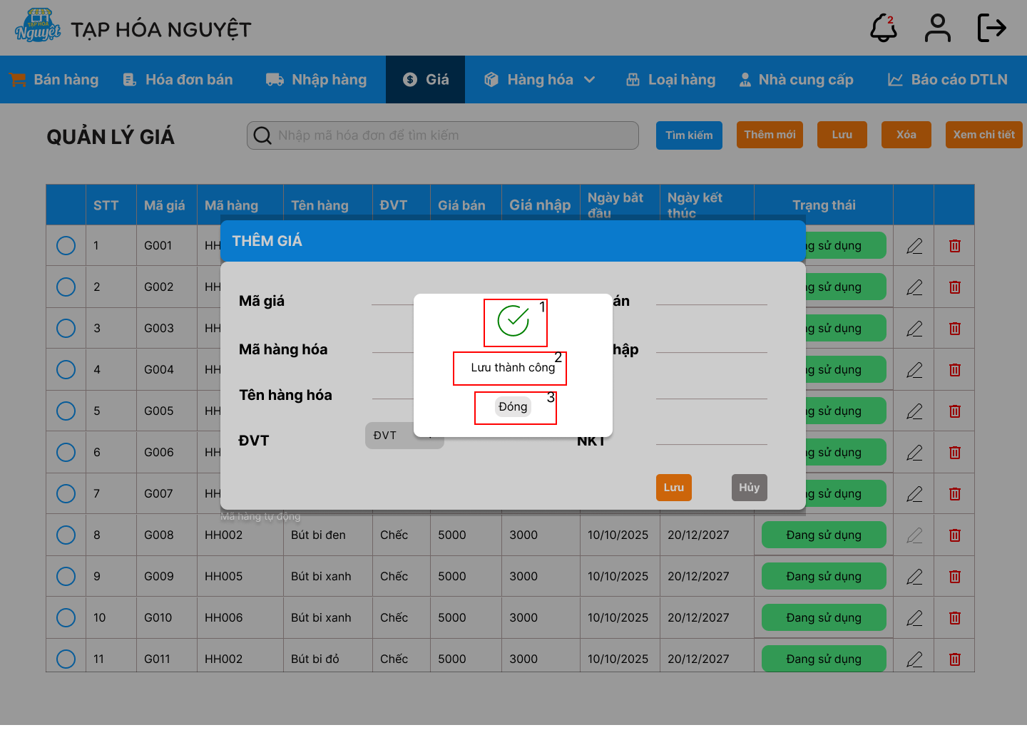

|  |  |  |  |  |  |
| --- | --- | --- | --- | --- | --- |
| Popup thêm giá thành công | | | |  |  |
| **STT** | **LOẠI** | **MÔ TẢ** | **GHI CHÚ** |  |  |
| 1 | Icon | Hiển thị cứng icon như hình |  |  |  |
| 2 | Text | Hiển thị cứng "Lưu thành công" |  |  |  |
| 3 | Button | Hiển thị cứng nút "Đóng" - Sự kiện: Khi bấm vào sẽ trở lại màn hình trước đó |  |  |  |

1. Pop up thêm giá thất bại

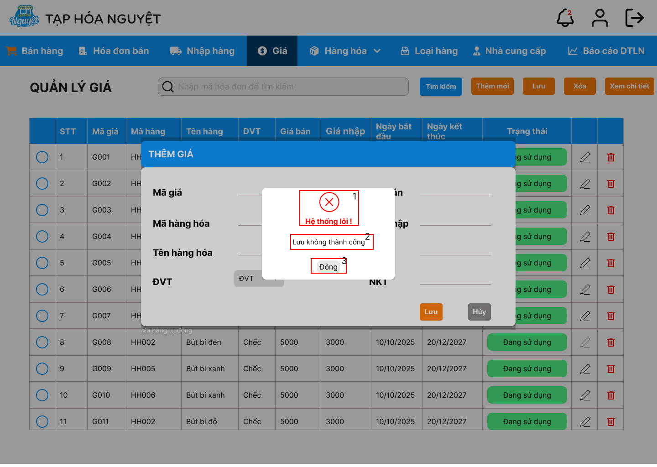

|  |  |  |  |
| --- | --- | --- | --- |
| Popup thêm giá thành thất bại | | | |
| **STT** | **LOẠI** | **MÔ TẢ** | **GHI CHÚ** |
| 1 | Icon | Hiển thị cứng icon như hình |  |
| 2 | Text | Hiển thị cứng "Lưu không thành công" |  |
| 3 | Button | Hiển thị cứng nút "Đóng" - Sự kiện: Khi bấm vào sẽ trở lại màn hình trước đó |  |

1. Pop up sửa thành công

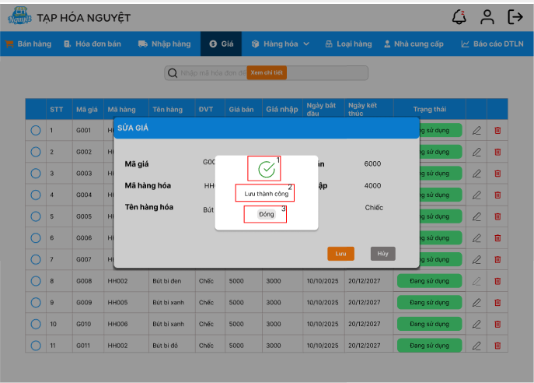

|  |  |  |  |
| --- | --- | --- | --- |
| Popup sửa giá thành công | | | |
| **STT** | **LOẠI** | **MÔ TẢ** | **GHI CHÚ** |
| 1 | Icon | Hiển thị cứng icon như hình |  |
| 2 | Text | Hiển thị cứng "Lưu thành công" |  |
| 3 | Button | Hiển thị cứng nút "Đóng" - Sự kiện: Khi bấm vào sẽ trở lại màn hình trước đó |  |

1. Pop up sửa thất bại

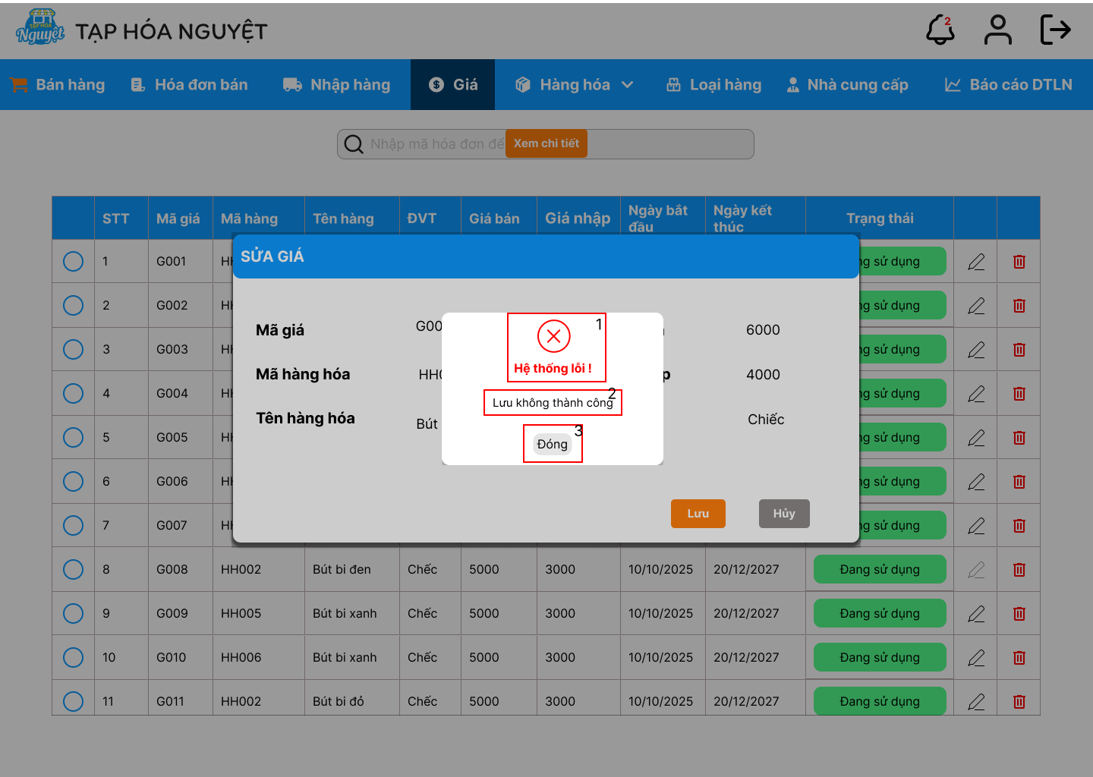

|  |  |  |  |
| --- | --- | --- | --- |
| Popup sửa giá thành thất bại | | | |
| **STT** | **LOẠI** | **MÔ TẢ** | **GHI CHÚ** |
| 1 | Icon | Hiển thị cứng icon như hình |  |
| 2 | Text | Hiển thị cứng "Lưu không thành công" |  |
| 3 | Button | Hiển thị cứng nút "Đóng" - Sự kiện: Khi bấm vào sẽ trở lại màn hình trước đó |  |

1. Pop up hủy

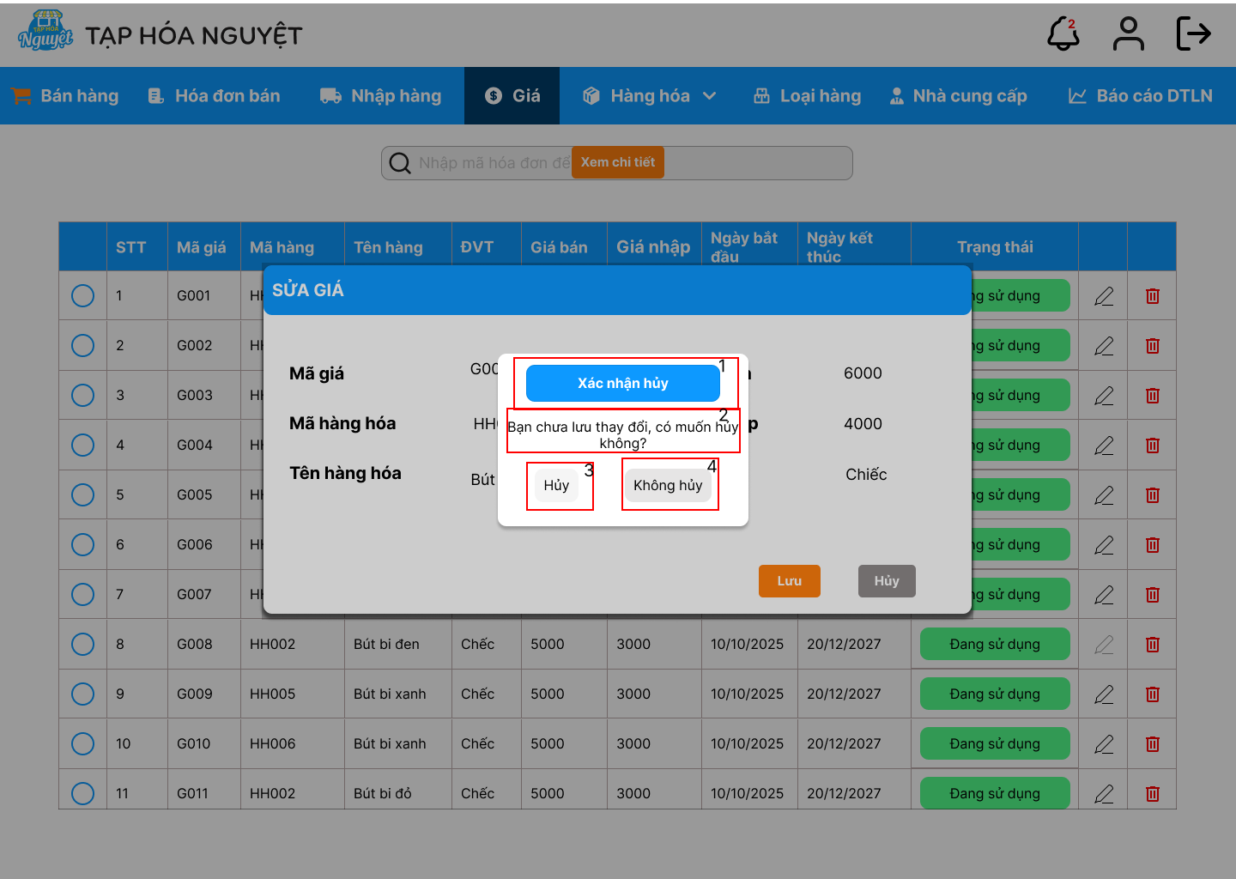

|  |  |  |  |
| --- | --- | --- | --- |
| Popup xác nhận hủy | | | |
| **STT** | **LOẠI** | **MÔ TẢ** | **GHI CHÚ** |
| 1 | Text | Hiển thị cứng "Xác nhận hủy" |  |
| 2 | Text | Hiển thị cứng "Bạn chưa lưu thông tin, có muốn hủy không" |  |
| 2 | Button | Hiển thị cứng nút "Hủy" -Sự kiện: Khi bấm vào sẽ quay lại màn hình trang chính loại hàng |  |
| 3 | Button | Hiển thị cứng nút "Không hủy" - Sự kiện: Khi bấm vào sẽ trở lại màn hình trước đó |  |

1. Popup xóa

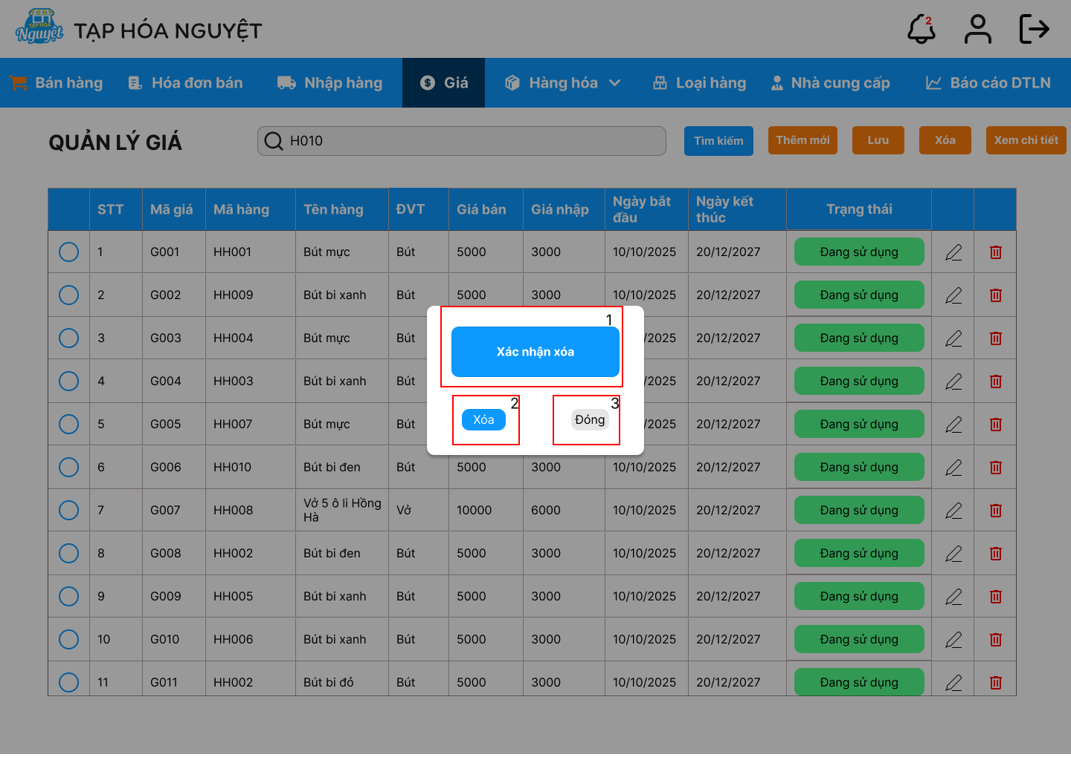

|  |  |  |  |
| --- | --- | --- | --- |
| Popup xác nhận xóa | | | |
| **STT** | **LOẠI** | **MÔ TẢ** | **GHI CHÚ** |
| 1 | Text | Hiển thị cứng "Xác nhận xóa" |  |
| 2 | Button | Hiển thị cứng nút "Xóa" -Sự kiện: Khi bấm vào sẽ xóa loại hàng đã chọn ra khỏi danh sách |  |
| 3 | Button | Hiển thị cứng nút "Đóng" - Sự kiện: Khi bấm vào sẽ trở lại màn hình trước đó |  |

1. Popup xóa thành công

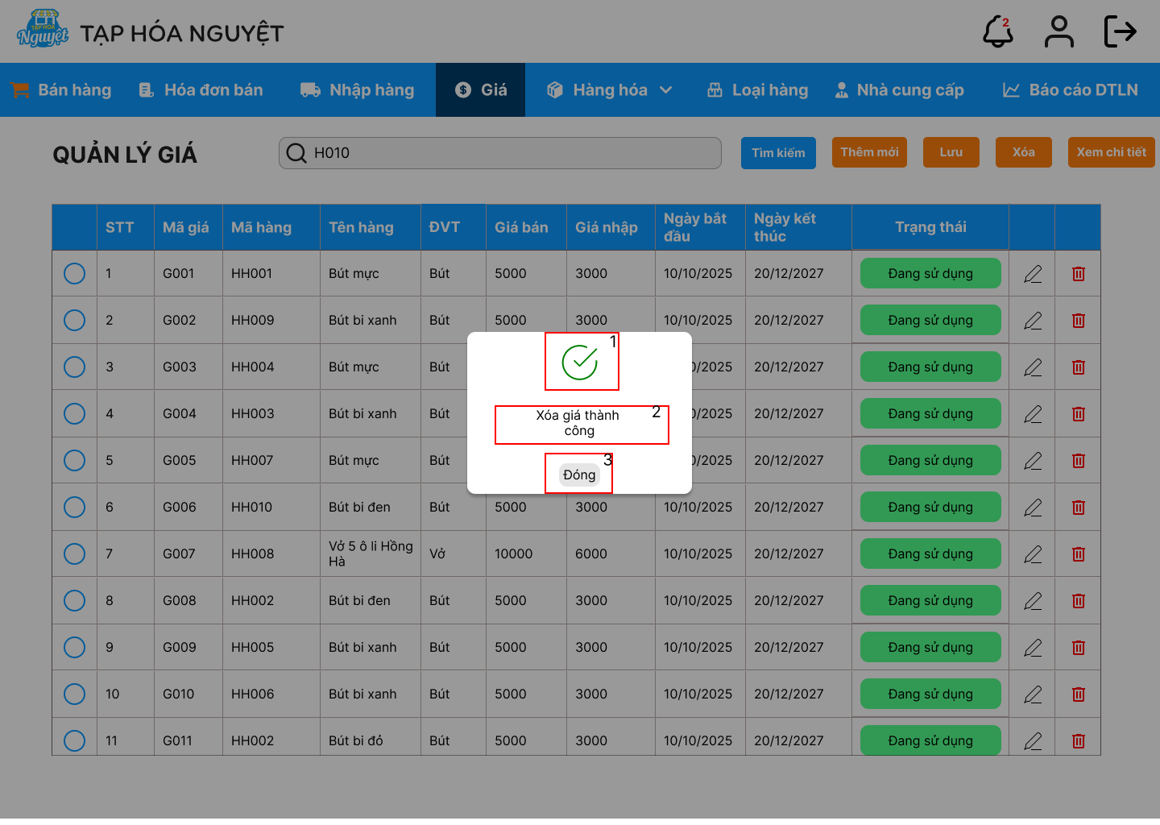

|  |  |  |  |
| --- | --- | --- | --- |
| Popup xóa thành công | | | |
| **STT** | **LOẠI** | **MÔ TẢ** | **GHI CHÚ** |
| 1 | Icon + Text | Hiển thị cứng icon và chữ như hình |  |
| 2 | Text | Hiển thị cứng "Xóa giá thành công" |  |
| 3 | Button | Hiển thị cứng nút "Đóng" - Sự kiện: Khi bấm vào sẽ trở lại màn hình trước đó |  |

1. Popup xóa thất bại

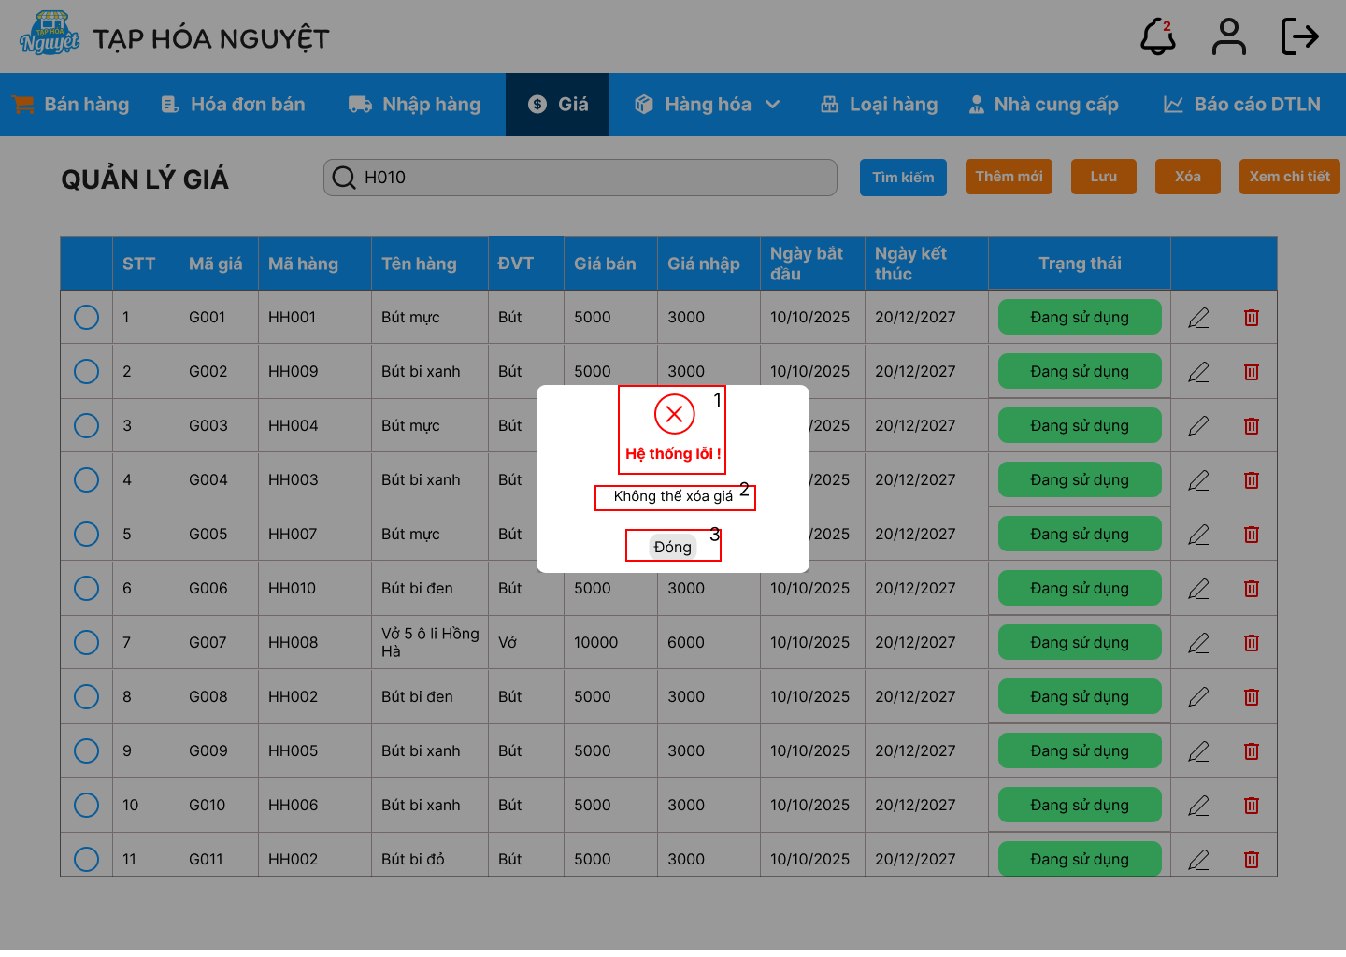

|  |  |  |  |
| --- | --- | --- | --- |
| Popup xóa thất bại | | | |
| **STT** | **LOẠI** | **MÔ TẢ** | **GHI CHÚ** |
| 1 | Icon + Text | Hiển thị cứng icon và chữ như hình |  |
| 2 | Text | Hiển thị cứng "Không thể xóa giá" |  |
| 3 | Button | Hiển thị cứng nút "Đóng" - Sự kiện: Khi bấm vào sẽ trở lại màn hình trước đó |  |

### Màn hình Hàng hóa

* + - * 1. Màn hình trang chủ Hàng hóa

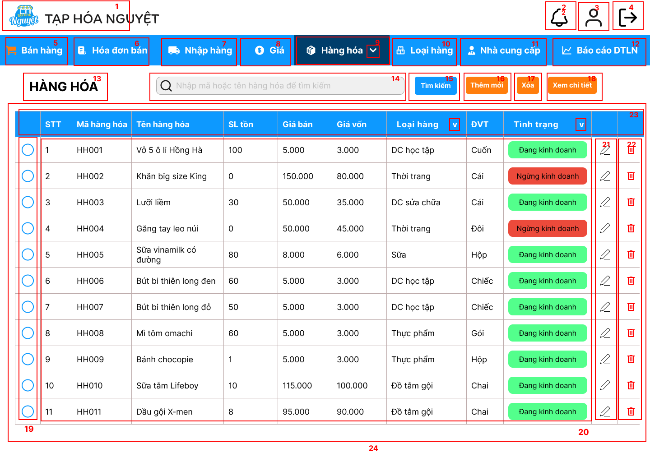

|  |  |  |  |
| --- | --- | --- | --- |
| **STT** | **LOẠI** | **MÔ TẢ** | **GHI CHÚ** |
| 1 | Logo + Text | Hiển thị cứng Logo và tên của tạp hóa của tạp hóa |  |
| 2 | Icon | Hiển thị cứng icon thông báo - Sự kiện: Khi bấm vào sẽ hiện popup thông báo của hệ thống |  |
| 3 | Icon | Hiển thị cứng icon người dùng - Sự kiện: Khi bấm vào hiển thị màn hình thông tin người dùng |  |
| 4 | Icon | Hiển thị cứng icon đăng xuất - Sự kiện: Khi bấm vào sẽ hiển thị pop up "Xác nhận đăng xuất" |  |
| 5 | Button | Hiển thị cứng "Bán hàng" - Sự kiện: khi nhấn vào sẽ điều hướng đến màn hình Bán hàng |  |
| 6 | Button | Hiển thị cứng "Hóa đơn bán" - Sự kiện: khi nhấn vào sẽ điều hướng đến màn hình Hóa đơn bán |  |
| 7 | Button | Hiển thị cứng "Nhập hàng" - Sự kiện: khi nhấn vào sẽ điều hướng đến màn hình Nhập hàng |  |
| 8 | Button | Hiển thị cứng "Giá" - Sự kiện: khi nhấn vào sẽ điều hướng đến màn hình Quản lý giá |  |
| 9 | Button + Dropdown | Button: Hiển thị cứng "Hàng hóa" - Sự kiện: khi nhấn vào button sẽ hiển thị màn hình Hàng hóa Dropdown: Hiển thị cứng "v" ( dấu xổ xuống) - Sự kiện: khi nhấn vào sẽ hiển thị Số lượng tồn và Hạn sử dụng -->Nếu nhấn vào “Số lượng tồn” thì sẽ điều hướng đến màn hình Hàng sắp hết hàng -->Nếu nhấn vào “Hạn sử dụng” thì sẽ điều hướng đến màn hình Hàng sắp hết hạn |  |
| 10 | Button | Hiển thị cứng "Loại hàng" - Sự kiện: khi nhấn vào sẽ điều hướng đến màn hình màn hình Loại hàng |  |
| 11 | Button | Hiển thị cứng "Nhà cung cấp" - Sự kiện: khi nhấn vào sẽ điều hướng đến màn hình Nhà cung cấp |  |
| 12 | Button | Hiển thị cứng "Báo cáo DTLN" - Sự kiện: khi nhấn vào sẽ điều hướng đến màn hình Báo cáo Doanh thu Lợi nhuận |  |
| 13 | Text | Hiển thị cứng “HÀNG HÓA” như hình trên - Sự kiện: khi click vào quay trở lại màn hình danh sách hóa đơn bán ban đầu |  |
| 14 | Input Text | Hiển thị PlaceHolder "Nhập mã hoặc tên hàng hóa hàng hóa để tìm kiếm" - Sự kiện: khi nhấn vào sẽ cho phép nhập tên hoặc mã hàng hóa |  |
| 15 | Button | Hiển thị cứng "Tìm kiếm" - Sự kiện: khi nhấn vào sẽ hiển thị màn hình gồm 1 dòng chứa tên hoặc mã hàng hóa đã nhập + Nếu ô nhập tìm kiếm đang trống → Hiển thị thông báo: “Vui lòng nhập mã hàng hóa hoặc tên hàng hóa để tìm kiếm.” + Nếu người dùng đã nhập nhưng không có hàng hóa phù hợp → Hiển thị thông báo: “Hàng hóa không tồn tại.” + Nếu nhập đúng hàng hóa hợp lệ → Hệ thống hiển thị danh sách hàng hóa phù hợp. + Nếu nhập đúng mã nhưng hệ thống bị lỗi tìm kiếm → Hiển thị thông báo: “Hệ thống lỗi không thể tìm kiếm” |  |
| 16 | Button | Hiển thị cứng "Thêm mới" - Sự kiện: khi nhấn vào sẽ hiển thị màn hình Thêm hàng hóa |  |
| 17 | Button | Hiển thị cứng "Xóa" - Sự kiện: khi nhấn vào sẽ xóa nhiều dòng hàng hóa cùng lúc |  |
| 18 | Button | Hiển thị cứng "Xem chi tiết" - Sự kiện: khi nhấn vào sẽ hiển thị thông tin chi tiết của hàng hóa đó |  |
| 19 | Radio Button | Hiển thị cứng như trên ảnh - Sự kiện: Bấm vào để chọn các hàng hóa | - Kết hợp với nút Xóa để xóa nhiều hàng hóa cùng một lúc - Chọn vào 1 dòng hàng hóa để bấm xem chi tiết |
| 20 | Table data | Hiển thị nội dung tương ứng của từng Table header:  1. STT: Số thứ tự tăng dần. 2. Mã hàng hóa: Text (VD: HH001). 3. Tên hàng hóa: text 4. SL tồn 5. Giá bán  6. Giá vốn 7. Loại hàng ( cho phép lọc) 8. ĐVT 9. Tình trạng: Text (Đang kinh doanh/Ngừng kinh doanh)" | - Có thể cuộn dọc để xem thêm - Có thể lọc theo Loại hàng và Tình trạng |
| 21 | Icon Button | Hiển thị cứng icon sửa - Sự kiện: Khi nhấn vào sẽ hiển thị màn hình sửa hàng hóa |  |
| 22 | Icon Button | Hiển thị cứng icon xóa Khi nhấn vào sẽ xóa hàng hóa |  |
| 23 | Table header | Hiển thị cứng như màn hình: Ô trống, STT, Mã Hàng hóa, Tên hàng hóa, SL tồn, Giá bán, Giá vốn, Loại hàng, ĐVT, Tình trạng, Ô trống, Ô trống |  |
| 24 | Table | Hiển thị danh sách Hàng hóa dưới dạng bảng |  |

* + - * 1. Màn hình thêm Hàng hóa

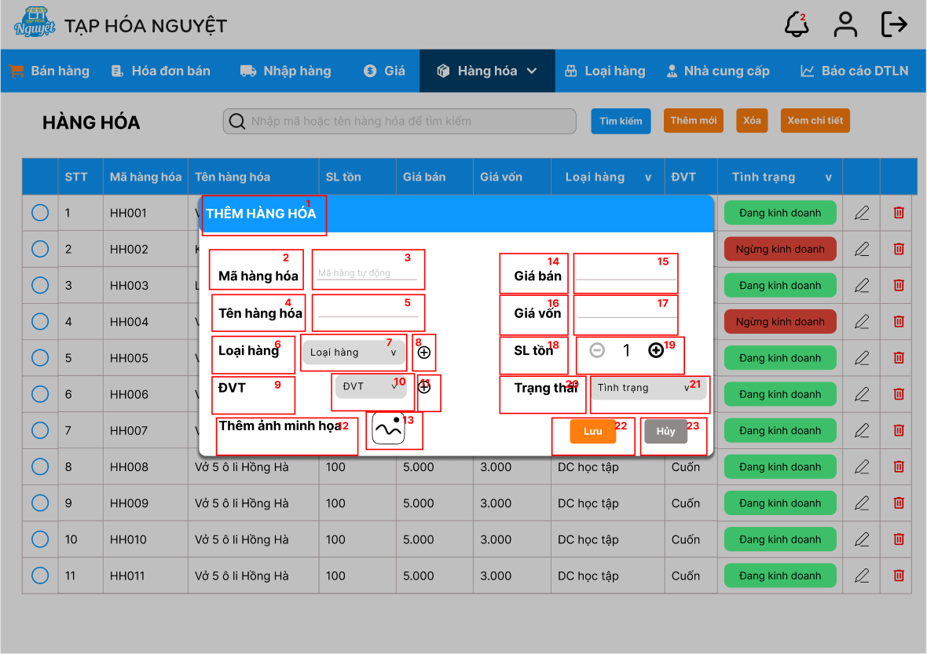

|  |  |  |  |
| --- | --- | --- | --- |
| Màn hình thêm hàng hóa | | | |
| **STT** | **LOẠI** | **MÔ TẢ** | **GHI CHÚ** |
| 1 | Text | Hiển thị cứng **"Thêm hàng hóa"** |  |
| 2 | Text | Hiển thị cứng **"Mã hàng hóa"** |  |
| 3 | Text | Hiển thị cứng **"Mã hàng tự động"** |  |
| 4 | Text | Hiển thị cứng "**Tên hàng hóa"** |  |
| 5 | Input text | Vùng nhập dữ liệu tên hàng hóa -Nếu tên hàng hóa không hợp lệ thì thông báo: "Tên hàng hóa không hợp lệ. Không cho phép rỗng, nhập toàn số hoặc toàn ký tự đặc biệt" - Nếu tên hàng hóa đã tồn tại thì thông báo :"Tên hàng hóa đã tồn tại" |  |
| 6 | Text | Hiển thị cứng "**Loại hàng"** |  |
| 7 | Dropdown | Khi bấm vào sẽ hiển thị danh sách loại hàng để chọn |  |
| 8 | Icon Button | Hiển thị cứng icon như hình -Sự kiện: khi nhấn vào sẽ hiện popup thêm Loại hàng mới |  |
| 9 | Text | Hiển thị cứng "**ĐVT"** |  |
| 10 | Dropdown | Khi bấm vào sẽ hiển thị danh sách ĐVT để chọn |  |
| 11 | Icon Button | Hiển thị cứng icon như hình -Sự kiện: khi nhấn vào sẽ hiện popup thêm ĐVT mới |  |
| 12 | Text | Hiển thị cứng "**Thêm ảnh minh họa"** |  |
| 13 | Icon Button | Khi nhấn vào sẽ cho phép thêm ảnh minh họa hàng hóa |  |
| 14 | Text | Hiển thị cứng "**Giá bán"** |  |
| 15 | Input text | Vùng nhập dữ liệu Giá bán + Nếu người dùng nhập giá bán < giá vốn → Hiển thị thông báo: “Giá bán phải <= giá vốn” |  |
| 16 | Text | Hiển thị cứng "**Giá vốn"** |  |
| 17 | Input text | Vùng nhập dữ liệu Giá vốn + Nếu người dùng nhập giá vốn <= 0 → Hiển thị thông báo: “Giá vốn phải lớn hơn 0” |  |
| 18 | Text | Hiển thị cứng "**SL tồn"** |  |
| 19 | Icon Button | Hiển thị cứng nút tăng như trên màn hình - Sự kiện: Bấm vào để tăng số lượng chọn |  |
| 20 | Text | Hiển thị cứng "**Trạng thái"** |  |
| 21 | Dropdown | Khi bấm vào sẽ hiển thị danh sách Trạng thái để chọn |  |
| 22 | Button | Hiển thị cứng nút lưu - Sự kiện: Khi bấm vào sẽ lưu thông tin hàng hóa mới vào hệ thống |  |
| 23 | Button | Hiển thị cứng nút hủy - Sự kiện: Khi bấm vào sẽ hủy thêm thông tin hàng hóa mới vào hệ thống |  |

* + - * 1. Màn hình sửa Hàng hóa

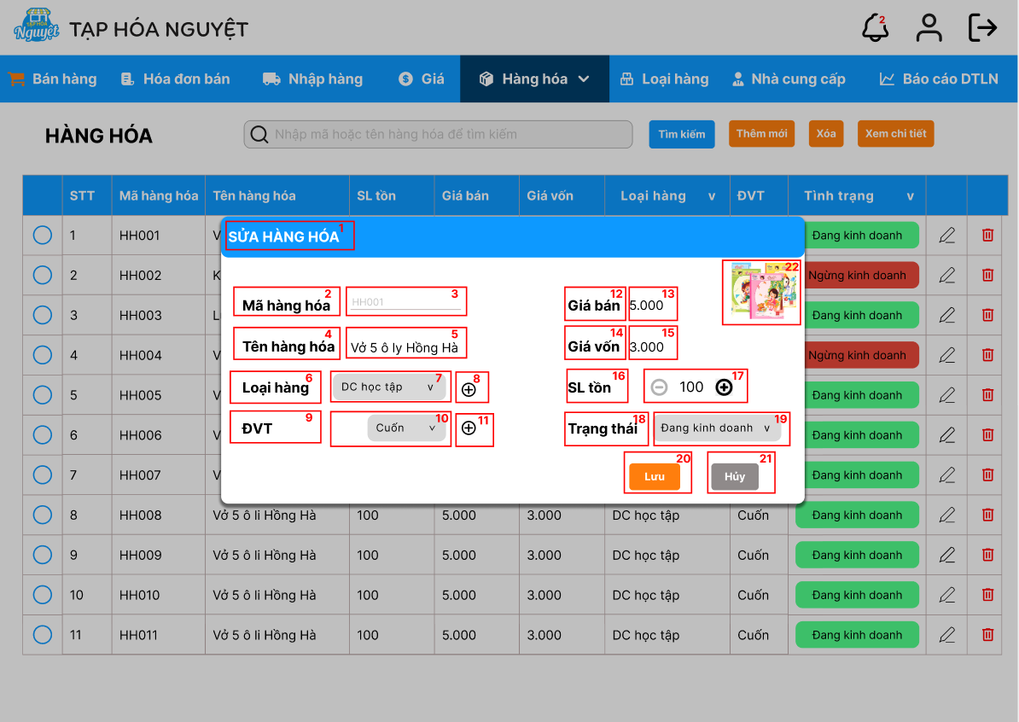

|  |  |  |  |
| --- | --- | --- | --- |
| Màn hình sửa hàng hóa | | | |
| **STT** | **LOẠI** | **MÔ TẢ** | **GHI CHÚ** |
| 1 | Text | Hiển thị cứng **"Sửa hàng hóa"** |  |
| 2 | Text | Hiển thị cứng **"Mã hàng hóa"** |  |
| 3 | Text | Hiển thị cứng mã của hàng hóa đang sửa | Không sửa được mã hàng hóa |
| 4 | Text | Hiển thị cứng "**Tên hàng hóa"** |  |
| 5 | Input text | Vùng nhập dữ liệu sửa tên hàng hóa -Nếu tên hàng hóa không hợp lệ thì thông báo: "Tên hàng hóa không hợp lệ. Không cho phép rỗng, nhập toàn số hoặc toàn ký tự đặc biệt" - Nếu tên hàng hóa đã tồn tại thì thông báo :"Tên hàng hóa đã tồn tại" |  |
| 6 | Text | Hiển thị cứng "**Loại hàng"** |  |
| 7 | Dropdown | Khi bấm vào sẽ hiển thị danh sách loại hàng để sửa |  |
| 8 | Icon Button | Hiển thị cứng icon như hình -Sự kiện: khi nhấn vào sẽ hiện popup thêm Loại hàng mới |  |
| 9 | Text | Hiển thị cứng "**ĐVT"** |  |
| 10 | Dropdown | Khi bấm vào sẽ hiển thị danh sách ĐVT để sửa |  |
| 11 | Icon Button | Hiển thị cứng icon như hình -Sự kiện: khi nhấn vào sẽ hiện popup thêm ĐVT mới |  |
| 12 | Text | Hiển thị cứng "**Giá bán"** |  |
| 13 | Input text | Vùng nhập dữ liệu Giá bán + Nếu người dùng nhập giá bán < giá vốn → Hiển thị thông báo: “Giá bán phải <= giá vốn” |  |
| 14 | Text | Hiển thị cứng "**Giá vốn"** |  |
| 15 | Input text | Vùng nhập dữ liệu Giá vốn + Nếu người dùng nhập giá vốn <= 0 → Hiển thị thông báo: “Giá vốn phải lớn hơn 0” |  |
| 16 | Text | Hiển thị cứng "**SL tồn"** |  |
| 17 | Icon Button | Hiển thị cứng nút tăng như trên màn hình - Sự kiện: Bấm vào để tăng số lượng chọn |  |
| 18 | Text | Hiển thị cứng "**Trạng thái"** |  |
| 19 | Dropdown | Khi bấm vào sẽ hiển thị danh sách Trạng thái để sửa |  |
| 20 | Button | Hiển thị cứng nút lưu - Sự kiện: Khi bấm vào sẽ lưu thông tin hàng hóa mới vào hệ thống |  |
| 21 | Button | Hiển thị cứng nút hủy - Sự kiện: Khi bấm vào sẽ hủy thêm thông tin hàng hóa mới vào hệ thống |  |
| 22 | Image Upload | Hiển thị ảnh minh họa hàng hóa-Sự kiện: Khi nhấn vào sẽ cho phép sửa ảnh minh họa hàng hóa |  |

* + - * 1. Màn hình xem chi tiết hàng hóa

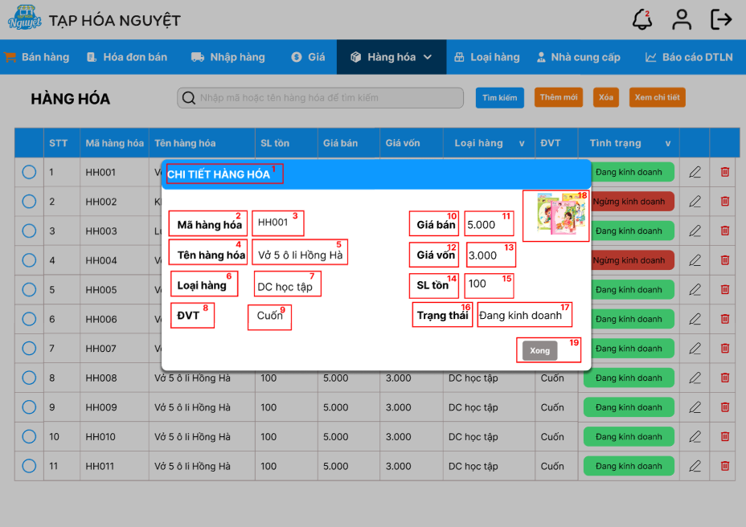

|  |  |  |  |
| --- | --- | --- | --- |
| Màn hình Chi tiết hàng hóa | | | |
| **STT** | **LOẠI** | **MÔ TẢ** | **GHI CHÚ** |
| 1 | Text | Hiển thị cứng **"Chi tiết hàng hóa"** |  |
| 2 | Text | Hiển thị cứng **"Mã hàng hóa"** |  |
| 3 | Text | Hiển thị cứng mã của hàng hóa đang xem |  |
| 4 | Text | Hiển thị cứng "**Tên hàng hóa"** |  |
| 5 | Text | Hiển thị cứng tên của hàng hóa đang xem |  |
| 6 | Text | Hiển thị cứng "**Loại hàng"** |  |
| 7 | Text | Hiển thị cứng tên loại hàng của hàng hóa đang xem |  |
| 8 | Text | Hiển thị cứng "**ĐVT"** |  |
| 9 | Text | Hiển thị cứng tên ĐVT của hàng hóa đang xem |  |
| 10 | Text | Hiển thị cứng "**Giá bán"** |  |
| 11 | Text | Hiển thị giá bán của hàng hóa đang xem |  |
| 12 | Text | Hiển thị cứng "**Giá vốn"** |  |
| 13 | Text | Hiển thị giá vốn của hàng hóa đang xem |  |
| 14 | Text | Hiển thị cứng "**SL tồn"** |  |
| 15 | Text | Hiển thị SL tồn của hàng hóa đang xem |  |
| 16 | Text | Hiển thị cứng "**Trạng thái"** |  |
| 17 | Text | Hiển thị trạng thái của hàng hóa đang xem |  |
| 18 | Picture | Hiển thị ảnh minh họa hàng hóa |  |
| 19 | Button | Hiển thị cứng nút Xong - Sự kiện: Khi bấm vào sẽ trở về màn hình hàng hóa ban đầu |  |

* + - * 1. Màn hình Số lượng tồn

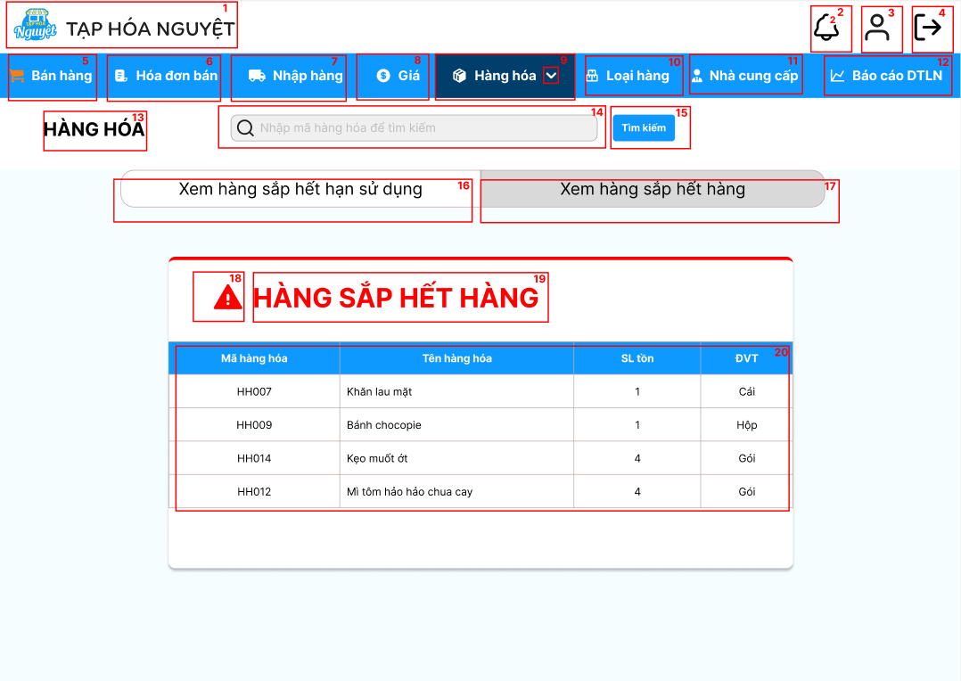

|  |  |  |  |
| --- | --- | --- | --- |
| **STT** | **LOẠI** | **MÔ TẢ** | **GHI CHÚ** |
| 1 | Logo + Text | Hiển thị cứng Logo và tên của tạp hóa của tạp hóa |  |
| 2 | Icon | Hiển thị cứng icon thông báo - Sự kiện: Khi bấm vào sẽ hiện popup thông báo của hệ thống |  |
| 3 | Icon | Hiển thị cứng icon người dùng - Sự kiện: Khi bấm vào hiển thị màn hình thông tin người dùng |  |
| 4 | Icon | Hiển thị cứng icon đăng xuất - Sự kiện: Khi bấm vào sẽ hiển thị pop up "Xác nhận đăng xuất" |  |
| 5 | Button | Hiển thị cứng "Bán hàng" - Sự kiện: khi nhấn vào sẽ điều hướng đến màn hình Bán hàng |  |
| 6 | Button | Hiển thị cứng "Hóa đơn bán" - Sự kiện: khi nhấn vào sẽ điều hướng đến màn hình Hóa đơn bán |  |
| 7 | Button | Hiển thị cứng "Nhập hàng" - Sự kiện: khi nhấn vào sẽ điều hướng đến màn hình Nhập hàng |  |
| 8 | Button | Hiển thị cứng "Giá" - Sự kiện: khi nhấn vào sẽ điều hướng đến màn hình Quản lý giá |  |
| 9 | Button + Dropdown | Button: Hiển thị cứng "Hàng hóa" - Sự kiện: khi nhấn vào button sẽ hiển thị màn hình Hàng hóa Dropdown: Hiển thị cứng "v" ( dấu xổ xuống) - Sự kiện: khi nhấn vào sẽ hiển thị Số lượng tồn và Hạn sử dụng -->Nếu nhấn vào “Số lượng tồn” thì sẽ điều hướng đến màn hình Hàng sắp hết hàng -->Nếu nhấn vào “Hạn sử dụng” thì sẽ điều hướng đến màn hình Hàng sắp hết hạn |  |
| 10 | Button | Hiển thị cứng "Loại hàng" - Sự kiện: khi nhấn vào sẽ điều hướng đến màn hình màn hình Loại hàng |  |
| 11 | Button | Hiển thị cứng "Nhà cung cấp" - Sự kiện: khi nhấn vào sẽ điều hướng đến màn hình Nhà cung cấp |  |
| 12 | Button | Hiển thị cứng "Báo cáo DTLN" - Sự kiện: khi nhấn vào sẽ điều hướng đến màn hình Báo cáo Doanh thu Lợi nhuận |  |
| 13 | Text | Hiển thị cứng “HÀNG HÓA” như hình trên - Sự kiện: khi click vào quay trở lại màn hình danh sách hóa đơn bán ban đầu |  |
| 14 | Input Text | Hiển thị PlaceHolder "Nhập mã hàng hóa để tìm kiếm" - Sự kiện: khi nhấn vào sẽ cho phép nhập tên hoặc mã hàng hóa |  |
| 15 | Button | Hiển thị cứng "Tìm kiếm" - Sự kiện: khi nhấn vào sẽ hiển thị màn hình gồm 1 dòng chứa tên hoặc mã hàng hóa đã nhập + Nếu ô nhập tìm kiếm đang trống → Hiển thị thông báo: “Vui lòng nhập mã hàng hóa hoặc tên hàng hóa để tìm kiếm.” + Nếu người dùng đã nhập nhưng không có hàng hóa phù hợp → Hiển thị thông báo: “Hàng hóa không tồn tại.” + Nếu nhập đúng hàng hóa hợp lệ → Hệ thống hiển thị danh sách hàng hóa phù hợp. + Nếu nhập đúng mã nhưng hệ thống bị lỗi tìm kiếm → Hiển thị thông báo: “Hệ thống lỗi không thể tìm kiếm” |  |
| 16 | Button | Hiển thị cứng "Xem hàng hóa sắp hết hạn sử dụng" - Sự kiện: khi nhấn vào sẽ điều hướng đến màn hình hạn sử dụng |  |
| 17 | Button | Hiển thị cứng "Xem hàng hóa sắp hết hàng" - Sự kiện: khi nhấn vào sẽ điều hướng đến màn hình số lượng tồn ( hiện tại) |  |
| 18 | Icon | Hiển thị cứng Icon như hình |  |
| 19 | Text | Hiển thị cứng “HÀNG SẮP HẾT HÀNG” như hình trên |  |
| 20 | Table | Hiển thị danh sách Hàng hóa dưới dạng bảng gồm các cột: Mã hàng hóa, tên hàng hóa, SL tồn, ĐVT |  |

* + - * 1. Màn hình hạn sử dụng

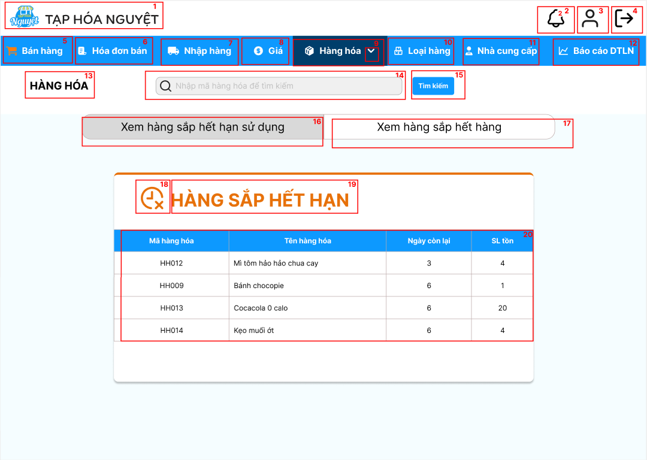

|  |  |  |  |
| --- | --- | --- | --- |
| **STT** | **LOẠI** | **MÔ TẢ** | **GHI CHÚ** |
| 1 | Logo + Text | Hiển thị cứng Logo và tên của tạp hóa của tạp hóa |  |
| 2 | Icon | Hiển thị cứng icon thông báo - Sự kiện: Khi bấm vào sẽ hiện popup thông báo của hệ thống |  |
| 3 | Icon | Hiển thị cứng icon người dùng - Sự kiện: Khi bấm vào hiển thị màn hình thông tin người dùng |  |
| 4 | Icon | Hiển thị cứng icon đăng xuất - Sự kiện: Khi bấm vào sẽ hiển thị pop up "Xác nhận đăng xuất" |  |
| 5 | Button | Hiển thị cứng "Bán hàng" - Sự kiện: khi nhấn vào sẽ điều hướng đến màn hình Bán hàng |  |
| 6 | Button | Hiển thị cứng "Hóa đơn bán" - Sự kiện: khi nhấn vào sẽ điều hướng đến màn hình Hóa đơn bán |  |
| 7 | Button | Hiển thị cứng "Nhập hàng" - Sự kiện: khi nhấn vào sẽ điều hướng đến màn hình Nhập hàng |  |
| 8 | Button | Hiển thị cứng "Giá" - Sự kiện: khi nhấn vào sẽ điều hướng đến màn hình Quản lý giá |  |
| 9 | Button + Dropdown | Button: Hiển thị cứng "Hàng hóa" - Sự kiện: khi nhấn vào button sẽ hiển thị màn hình Hàng hóa Dropdown: Hiển thị cứng "v" ( dấu xổ xuống) - Sự kiện: khi nhấn vào sẽ hiển thị Số lượng tồn và Hạn sử dụng -->Nếu nhấn vào “Số lượng tồn” thì sẽ điều hướng đến màn hình Hàng sắp hết hàng -->Nếu nhấn vào “Hạn sử dụng” thì sẽ điều hướng đến màn hình Hàng sắp hết hạn |  |
| 10 | Button | Hiển thị cứng "Loại hàng" - Sự kiện: khi nhấn vào sẽ điều hướng đến màn hình màn hình Loại hàng |  |
| 11 | Button | Hiển thị cứng "Nhà cung cấp" - Sự kiện: khi nhấn vào sẽ điều hướng đến màn hình Nhà cung cấp |  |
| 12 | Button | Hiển thị cứng "Báo cáo DTLN" - Sự kiện: khi nhấn vào sẽ điều hướng đến màn hình Báo cáo Doanh thu Lợi nhuận |  |
| 13 | Text | Hiển thị cứng “HÀNG HÓA” như hình trên - Sự kiện: khi click vào quay trở lại màn hình danh sách hóa đơn bán ban đầu |  |
| 14 | Input Text | Hiển thị PlaceHolder "Nhập mã hàng hóa để tìm kiếm" - Sự kiện: khi nhấn vào sẽ cho phép nhập tên hoặc mã hàng hóa |  |
| 15 | Button | Hiển thị cứng "Tìm kiếm" - Sự kiện: khi nhấn vào sẽ hiển thị màn hình gồm 1 dòng chứa tên hoặc mã hàng hóa đã nhập + Nếu ô nhập tìm kiếm đang trống → Hiển thị thông báo: “Vui lòng nhập mã hàng hóa hoặc tên hàng hóa để tìm kiếm.” + Nếu người dùng đã nhập nhưng không có hàng hóa phù hợp → Hiển thị thông báo: “Hàng hóa không tồn tại.” + Nếu nhập đúng hàng hóa hợp lệ → Hệ thống hiển thị danh sách hàng hóa phù hợp. + Nếu nhập đúng mã nhưng hệ thống bị lỗi tìm kiếm → Hiển thị thông báo: “Hệ thống lỗi không thể tìm kiếm” |  |
| 16 | Button | Hiển thị cứng "Xem hàng hóa sắp hết hạn sử dụng" - Sự kiện: khi nhấn vào sẽ điều hướng đến màn hình hạn sử dụng ( hiện tại) |  |
| 17 | Button | Hiển thị cứng "Xem hàng hóa sắp hết hàng" - Sự kiện: khi nhấn vào sẽ điều hướng đến màn hình số lượng tồn |  |
| 18 | Icon | Hiển thị cứng Icon như hình |  |
| 19 | Text | Hiển thị cứng “HÀNG SẮP HẾT HẠN” như hình trên |  |
| 20 | Table | Hiển thị danh sách Hàng hóa dưới dạng bảng gồm các cột: Mã hàng hóa, tên hàng hóa, Ngày còn lại, ĐVT |  |

* + - * 1. Pop up – Hàng hóa

1. Pop up tìm kiếm khi chưa nhập thông tin

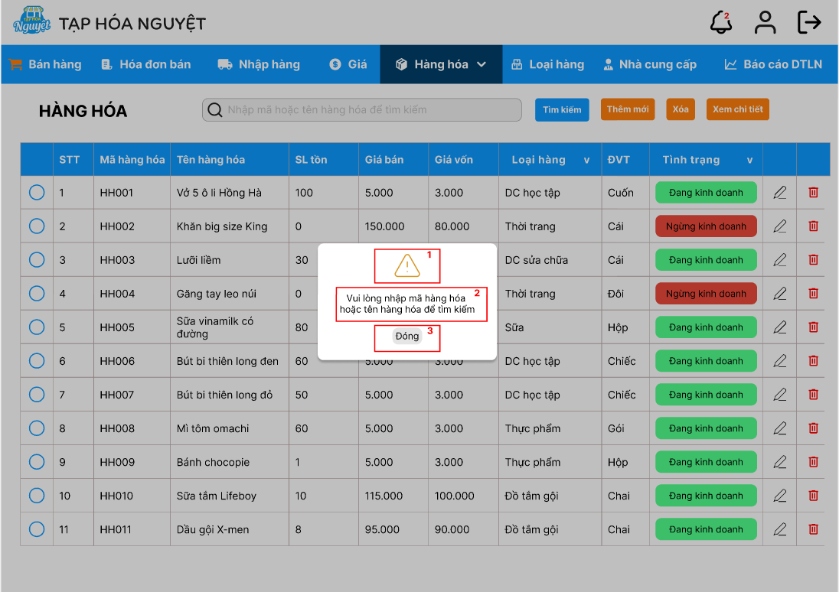

|  |  |  |  |
| --- | --- | --- | --- |
| Popup tìm hàng hóa_chưa nhập thông tin | | | |
| **STT** | **LOẠI** | **MÔ TẢ** | **GHI CHÚ** |
| 1 | Icon | Hiển thị cứng icon như hình |  |
| 2 | Text | Hiển thị cứng "Vui lòng nhập mã hàng hóa hoặc tên hàng hóa để tìm kiếm" |  |
| 3 | Button | Hiển thị cứng nút "Đóng" - Sự kiện: Khi bấm vào sẽ trở lại màn hình trước đó |  |

1. Pop up tìm hàng không tồn tại

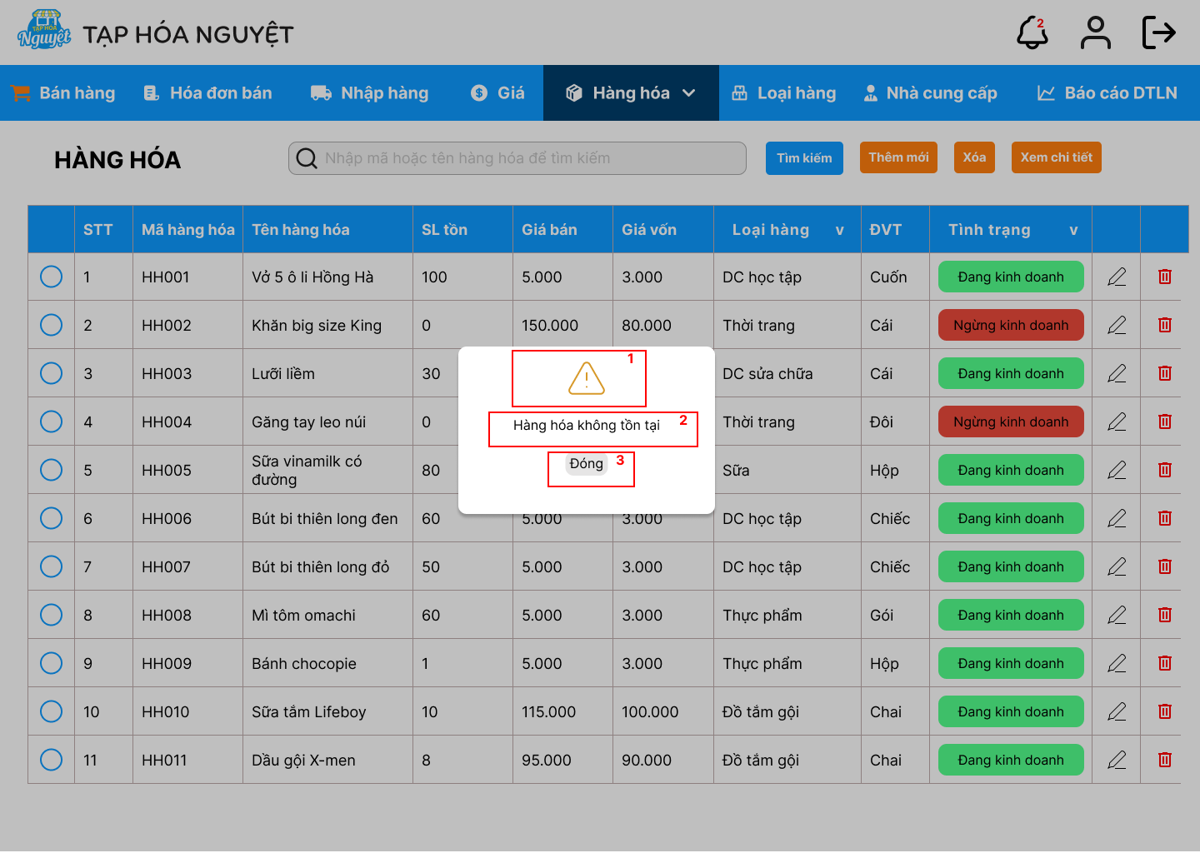

|  |  |  |  |
| --- | --- | --- | --- |
| Popup tìm hàng hóa không tồn tại | | | |
| **STT** | **LOẠI** | **MÔ TẢ** | **GHI CHÚ** |
| 1 | Icon | Hiển thị cứng icon như hình |  |
| 2 | Text | Hiển thị cứng "Hàng hóa không tồn tại" |  |
| 3 | Button | Hiển thị cứng nút "Đóng" - Sự kiện: Khi bấm vào sẽ trở lại màn hình trước đó |  |

1. Pop up tìm bị lỗi hệ thống

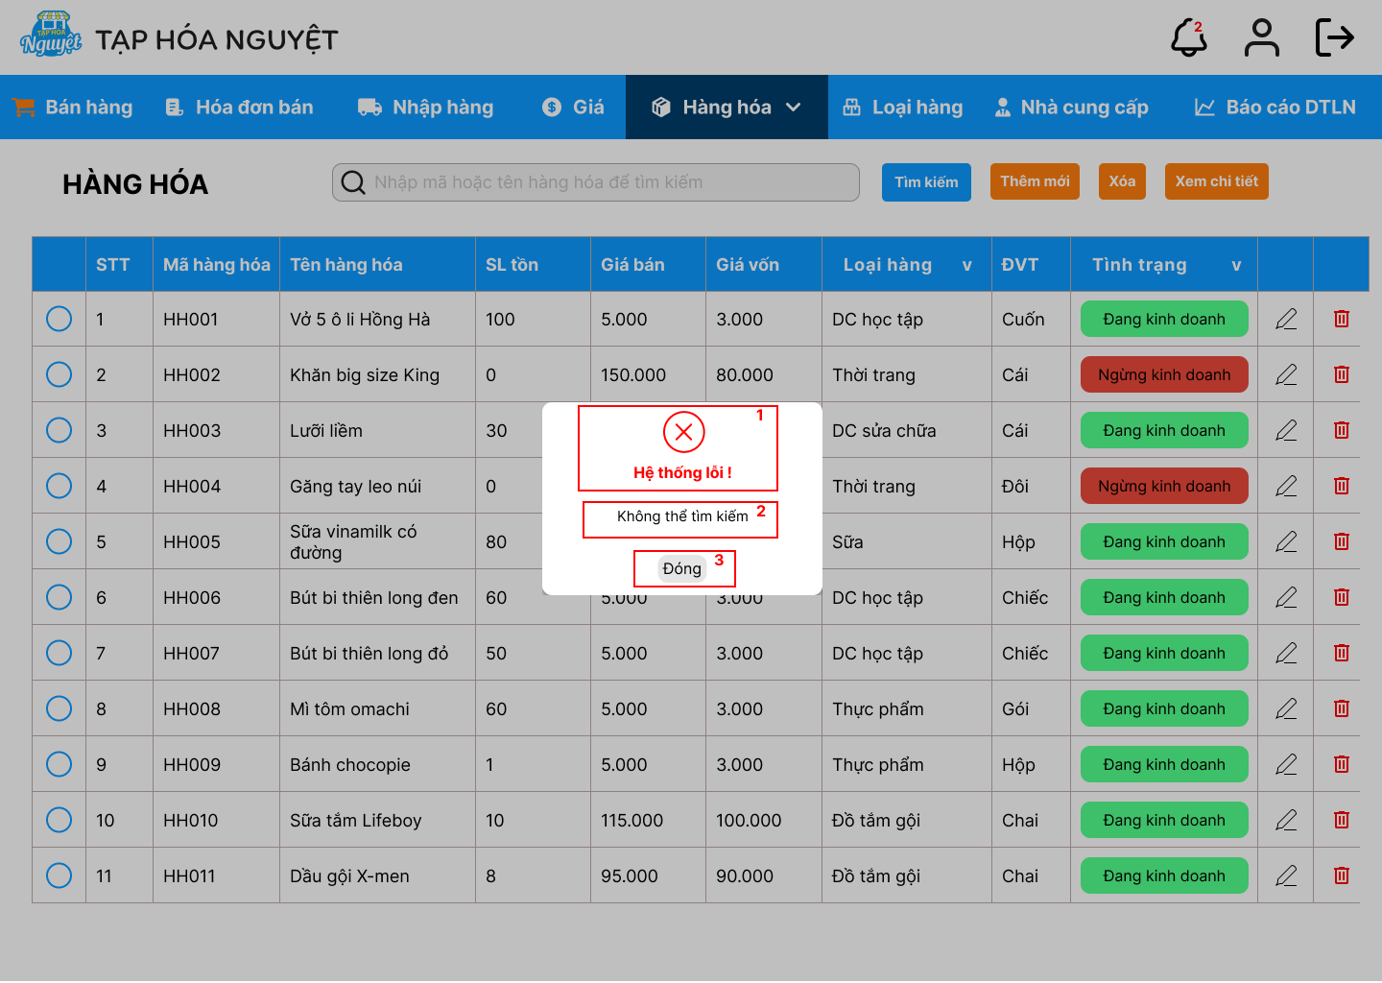

|  |  |  |  |
| --- | --- | --- | --- |
| Popup tìm hàng hóa bị lỗi | | | |
| **STT** | **LOẠI** | **MÔ TẢ** | **GHI CHÚ** |
| 1 | Icon | Hiển thị cứng icon như hình |  |
| 2 | Text | Hiển thị cứng "Hệ thống lỗi, không thể tìm kiếm" |  |
| 3 | Button | Hiển thị cứng nút "Đóng" - Sự kiện: Khi bấm vào sẽ trở lại màn hình trước đó |  |

1. Popup thêm khi chưa nhập thông tin

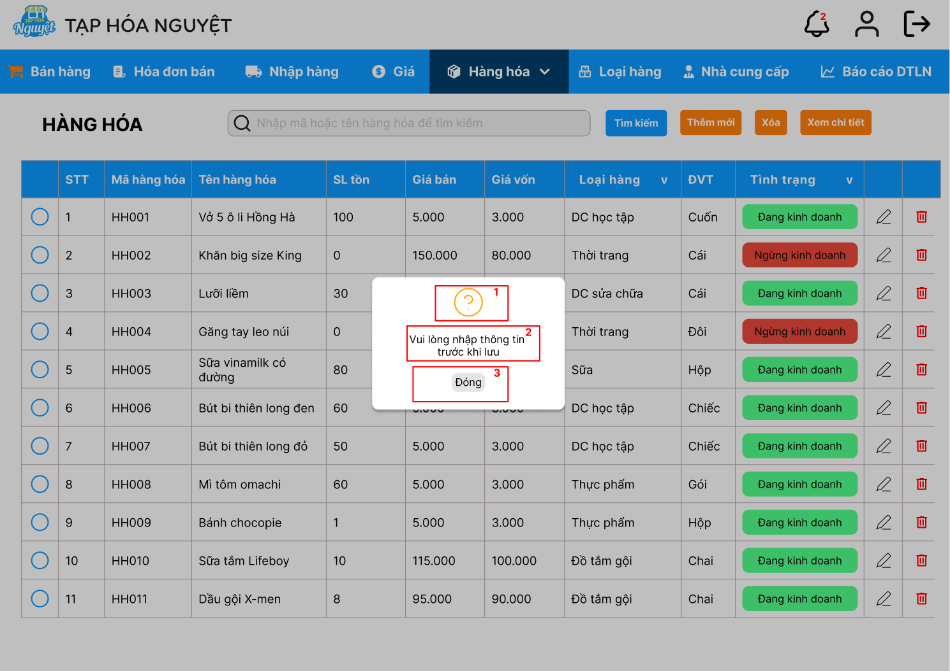

|  |  |  |  |
| --- | --- | --- | --- |
| Popup thêm hàng hóa_chưa điền thông tin | | | |
| **STT** | **LOẠI** | **MÔ TẢ** | **GHI CHÚ** |
| 1 | Icon + Text | Hiển thị cứng icon và chữ như hình |  |
| 2 | Text | Hiển thị cứng "Vui lòng nhập thông tin trước khi lưu" |  |
| 3 | Button | Hiển thị cứng nút "Đóng" - Sự kiện: Khi bấm vào sẽ trở lại màn hình trước đó |  |

1. Popup thêm hàng hóa thành công

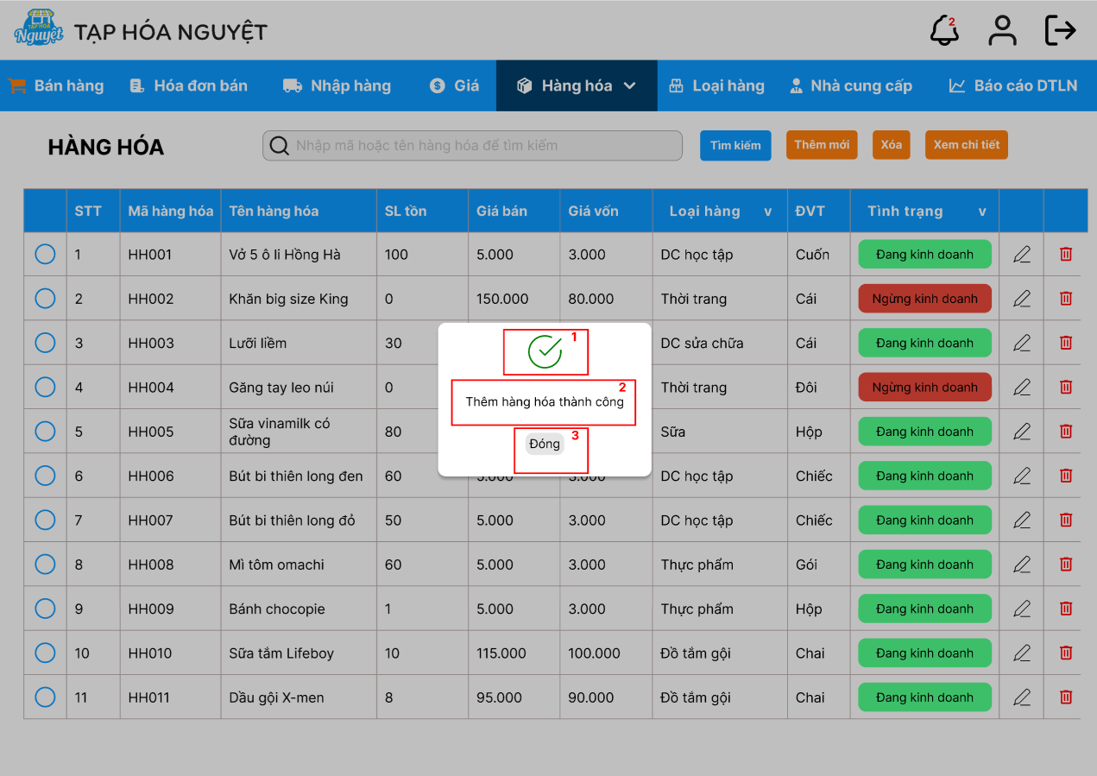

|  |  |  |  |
| --- | --- | --- | --- |
| Popup thêm hàng hóa thành công | | | |
| **STT** | **LOẠI** | **MÔ TẢ** | **GHI CHÚ** |
| 1 | Icon | Hiển thị cứng icon như hình |  |
| 2 | Text | Hiển thị cứng "Thêm hàng hóa thành công" |  |
| 3 | Button | Hiển thị cứng nút "Đóng" - Sự kiện: Khi bấm vào sẽ trở lại màn hình trước đó |  |

1. Popup thêm hàng hóa bị lỗi

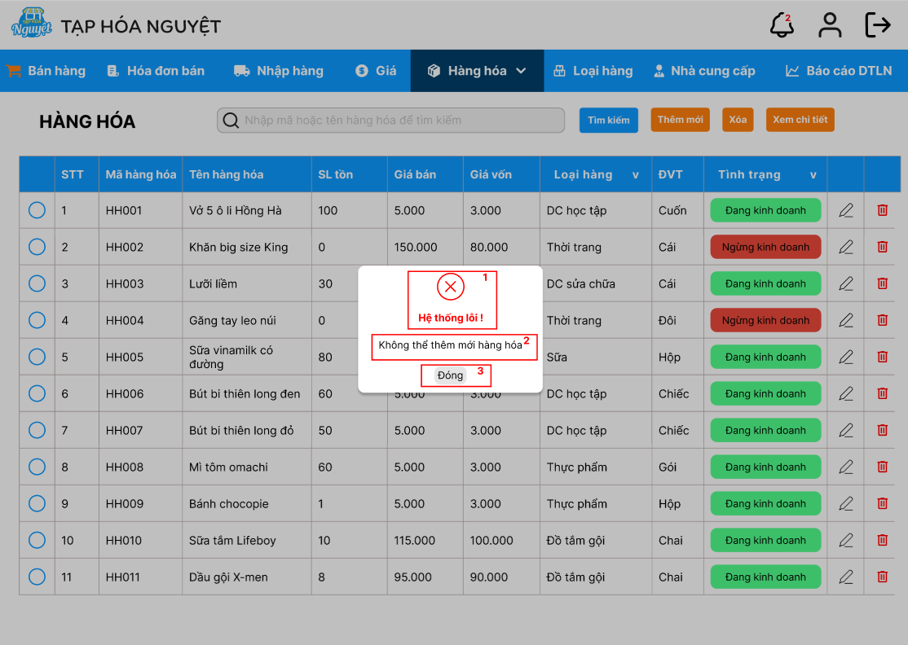

|  |  |  |  |
| --- | --- | --- | --- |
| Popup thêm hàng hóa thất bại | | | |
| **STT** | **LOẠI** | **MÔ TẢ** | **GHI CHÚ** |
| 1 | Icon | Hiển thị cứng icon như hình |  |
| 2 | Text | Hiển thị cứng "Hệ thống lỗi không thể thêm mới hàng hóa" |  |
| 3 | Button | Hiển thị cứng nút "Đóng" - Sự kiện: Khi bấm vào sẽ trở lại màn hình trước đó |  |

1. Popup hàng hóa xác nhận xóa

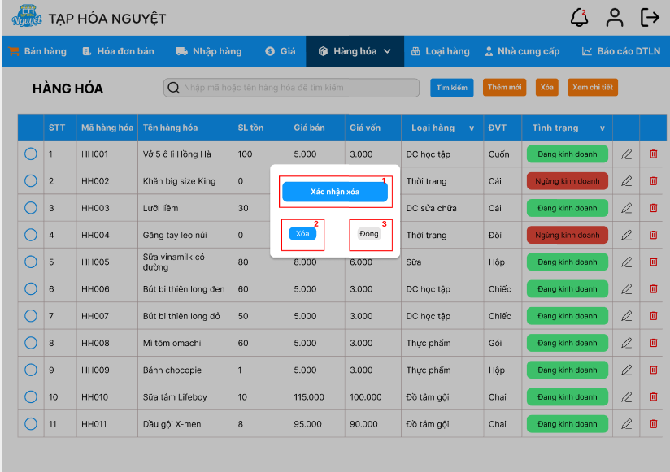

|  |  |  |  |
| --- | --- | --- | --- |
| Popup xác nhận xóa | | | |
| **STT** | **LOẠI** | **MÔ TẢ** | **GHI CHÚ** |
| 1 | Text | Hiển thị cứng  "Xác nhận xóa" |  |
| 2 | Button | Hiển thị cứng nút "Xóa" -Sự kiện: Khi bấm vào sẽ xóa hàng hóa đã chọn ra khỏi danh sách |  |
| 3 | Button | Hiển thị cứng nút "Đóng" - Sự kiện: Khi bấm vào sẽ trở lại màn hình trước đó |  |

1. Popup hàng hóa xác nhận hủy

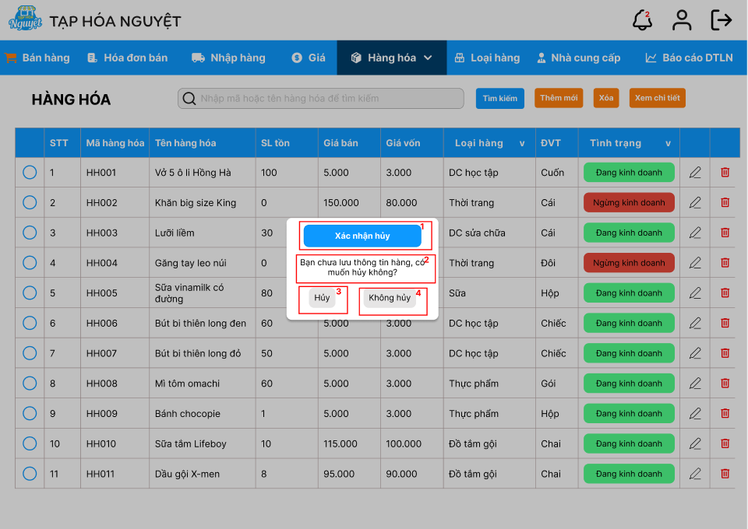

|  |  |  |  |
| --- | --- | --- | --- |
| Popup xác nhận hủy | | | |
| **STT** | **LOẠI** | **MÔ TẢ** | **GHI CHÚ** |
| 1 | Text | Hiển thị cứng "Xác nhận hủy" |  |
| 2 | Text | Hiển thị cứng "Bạn chưa lưu thông tin, có muốn hủy không" |  |
| 2 | Button | Hiển thị cứng nút "Hủy" -Sự kiện: Khi bấm vào sẽ quay lại màn hình trang chính lhàng hóa |  |
| 3 | Button | Hiển thị cứng nút "Không hủy" - Sự kiện: Khi bấm vào sẽ trở lại màn hình trước đó |  |

1. Popup hàng hóa xóa thành công

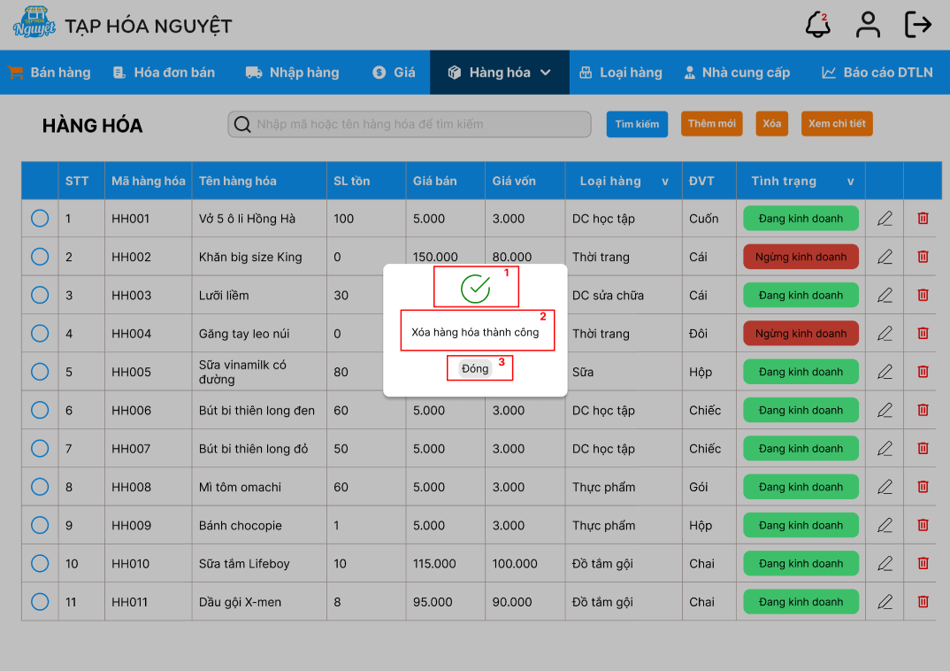

|  |  |  |  |
| --- | --- | --- | --- |
| Popup xóa thành công | | | |
| **STT** | **LOẠI** | **MÔ TẢ** | **GHI CHÚ** |
| 1 | Icon + Text | Hiển thị cứng icon và chữ như hình |  |
| 2 | Text | Hiển thị cứng "Xóa hàng hóa thành công" |  |
| 3 | Button | Hiển thị cứng nút "Đóng" - Sự kiện: Khi bấm vào sẽ  trở lại màn hình trước đó |  |

1. Popup hàng hóa xóa bị dính ràng buộc

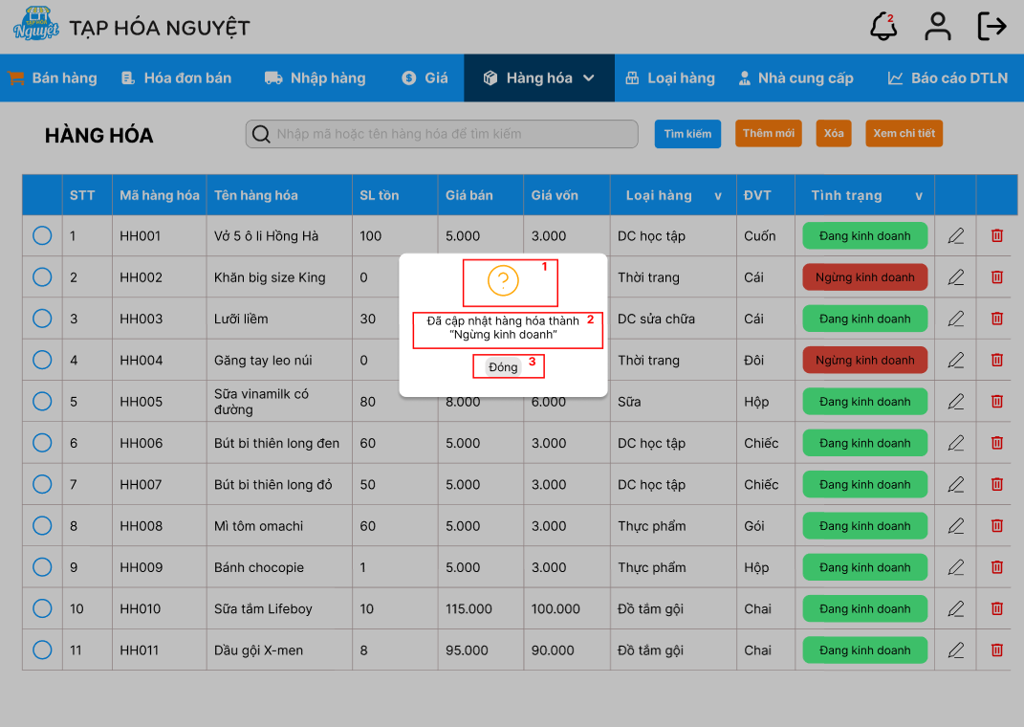

|  |  |  |  |
| --- | --- | --- | --- |
| Popup xóa dính ràng buộc | | | |
| **STT** | **LOẠI** | **MÔ TẢ** | **GHI CHÚ** |
| 1 | Icon | Hiển thị cứng icon như hình |  |
| 2 | Text | Hiển thị cứng "Đã cập nhập hàng hóa thành ngừng kinh doanh" | Hệ thống chuyển trạng thái với hàng hóa tương ứng thành ngừng kinh doanh |
| 3 | Button | Hiển thị cứng nút "Đóng" - Sự kiện: Khi  bấm vào sẽ trở lại màn hình  trước đó |  |

1. Popup hàng hóa xóa bị dính ràng buộc nhưng hệ thống lỗi

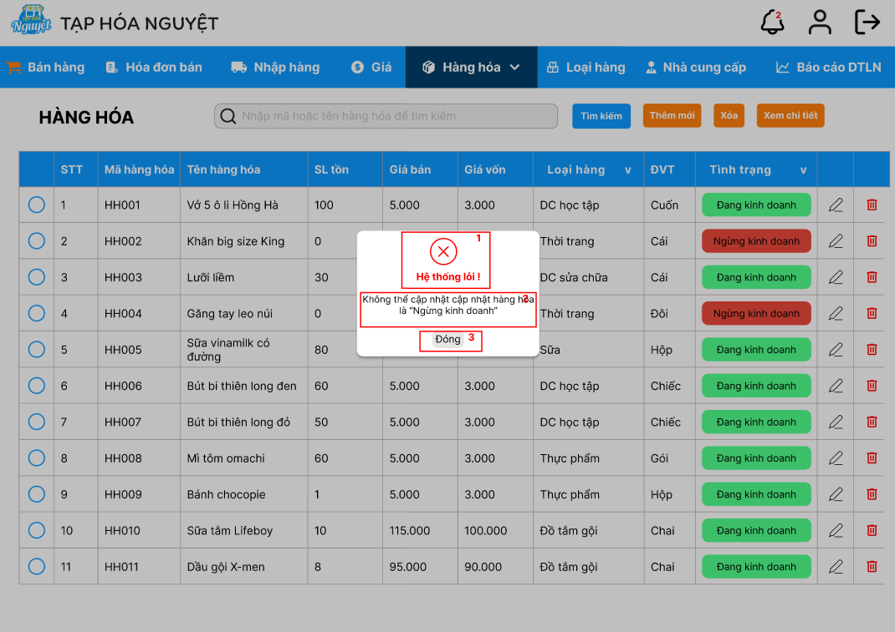

|  |  |  |  |
| --- | --- | --- | --- |
| Popup xóa dính ràng buộc nhưng lỗi | | | |
| **STT** | **LOẠI** | **MÔ TẢ** | **GHI CHÚ** |
| 1 | Icon | Hiển thị cứng icon như hình |  |
| 2 | Text | Hiển thị cứng "Không thể cập nhập hàng hóa thành ngừng kinh doanh" |  |
| 3 | Button | Hiển thị cứng nút "Đóng" - Sự kiện: Khi  bấm vào sẽ trở lại màn hình  trước đó |  |

1. Popup xóa hàng hóa bị lỗi

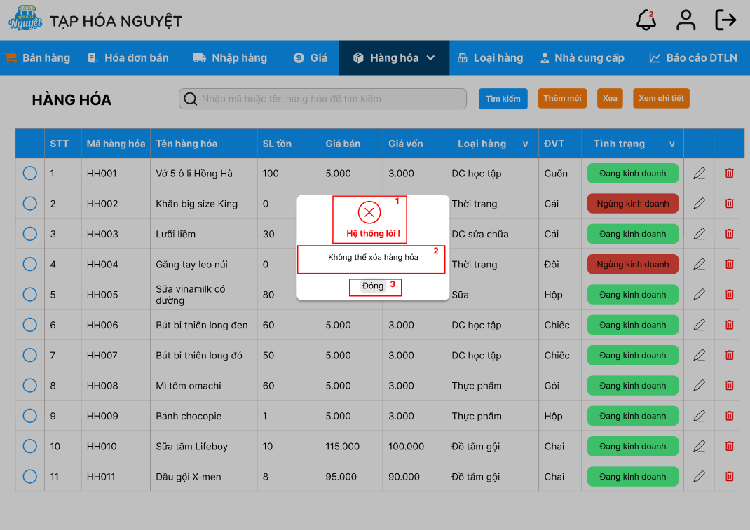

|  |  |  |  |
| --- | --- | --- | --- |
| Popup xóa lỗi | | | |
| **STT** | **LOẠI** | **MÔ TẢ** | **GHI CHÚ** |
| 1 | Icon + Text | Hiển thị cứng icon và chữ như hình |  |
| 2 | Text | Hiển thị cứng "Không thể xóa hàng hóa" |  |
| 3 | Button | Hiển thị cứng nút "Đóng" - Sự kiện: Khi bấm vào sẽ trở lại màn hình trước đó |  |

1. Popup sửa hàng hóa thành công

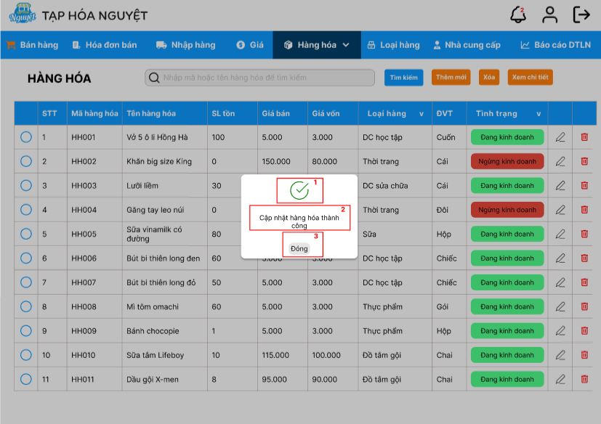

|  |  |  |  |
| --- | --- | --- | --- |
| Popup sửa hàng hóa thành công | | | |
| **STT** | **LOẠI** | **MÔ TẢ** | **GHI CHÚ** |
| 1 | Icon | Hiển thị cứng icon như hình |  |
| 2 | Text | Hiển thị cứng "Cập nhật hàng hóa thành công" |  |
| 3 | Button | Hiển thị cứng nút "Đóng" - Sự kiện: Khi bấm vào sẽ trở lại màn hình trước đó |  |

1. Popup sửa hàng hóa bị lỗi

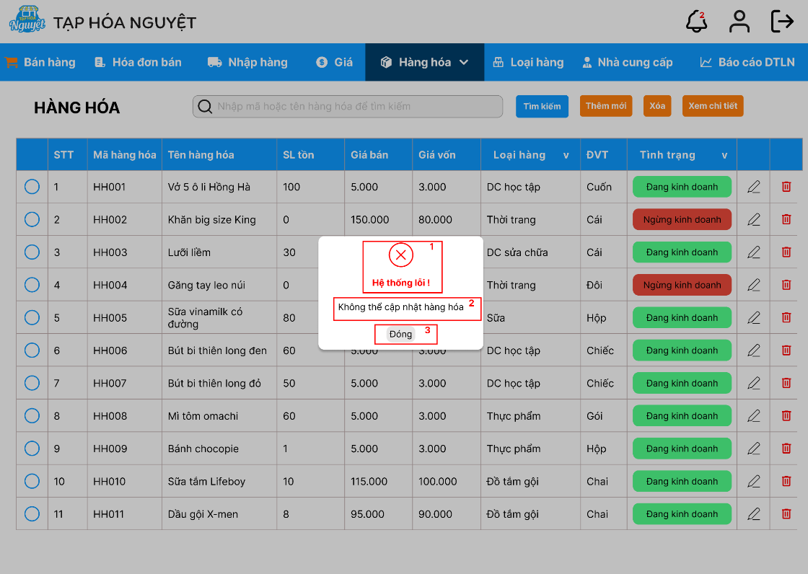

|  |  |  |  |
| --- | --- | --- | --- |
| Popup sửa hàng hóa thất bại | | | |
| **STT** | **LOẠI** | **MÔ TẢ** | **GHI CHÚ** |
| 1 | Icon | Hiển thị cứng icon như hình |  |
| 2 | Text | Hiển thị cứng "Hệ thống lỗi không thể cập nhật hàng hóa" |  |
| 3 | Button | Hiển thị cứng nút "Đóng" - Sự kiện: Khi bấm vào sẽ trở lại màn hình trước đó |  |

1. Popup thêm ĐVT mới

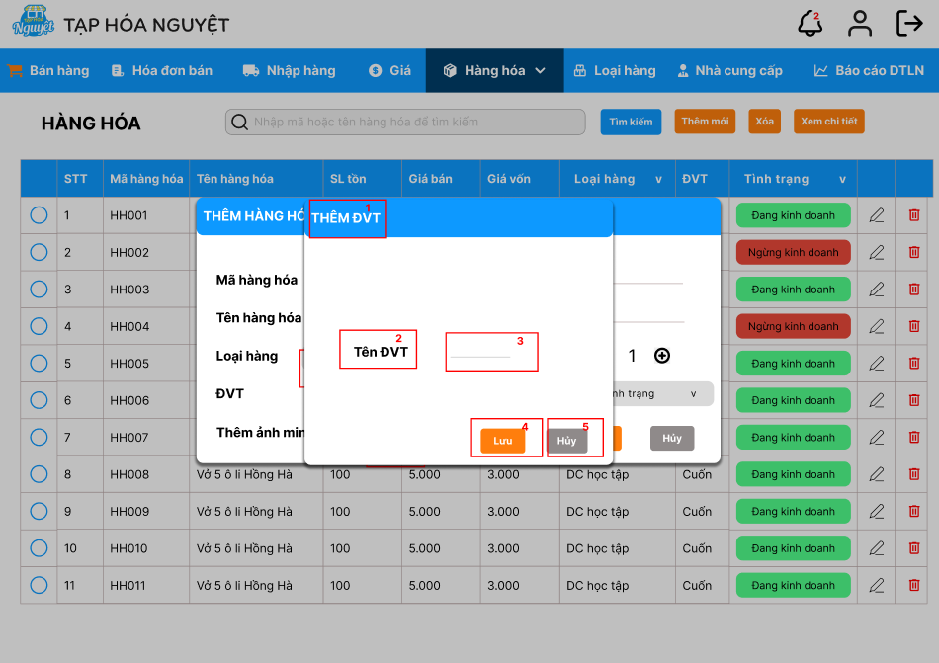

|  |  |  |  |
| --- | --- | --- | --- |
| **STT** | **LOẠI** | **MÔ TẢ** | **GHI CHÚ** |
| 1 | Text | Hiển thị cứng  "Thêm ĐVT" |  |
| 2 | Text | Hiển thị cứng  "Tên ĐVT" |  |
| 3 | Text Input | Vùng nhập tên  ĐVT mới |  |
| 4 | Button | Hiển thị cứng nút "Lưu" -Sự kiện: Khi bấm vào sẽ lưu  ĐVT vào dropdown ĐVT |  |
| 5 | Button | Hiển thị cứng nút "Hủy" - Sự kiện: Khi bấm vào sẽ trở lại màn hình trước đó và không lưu |  |

### Màn hình Loại hàng

* + - * 1. Màn hình trang chủ Loại hàng

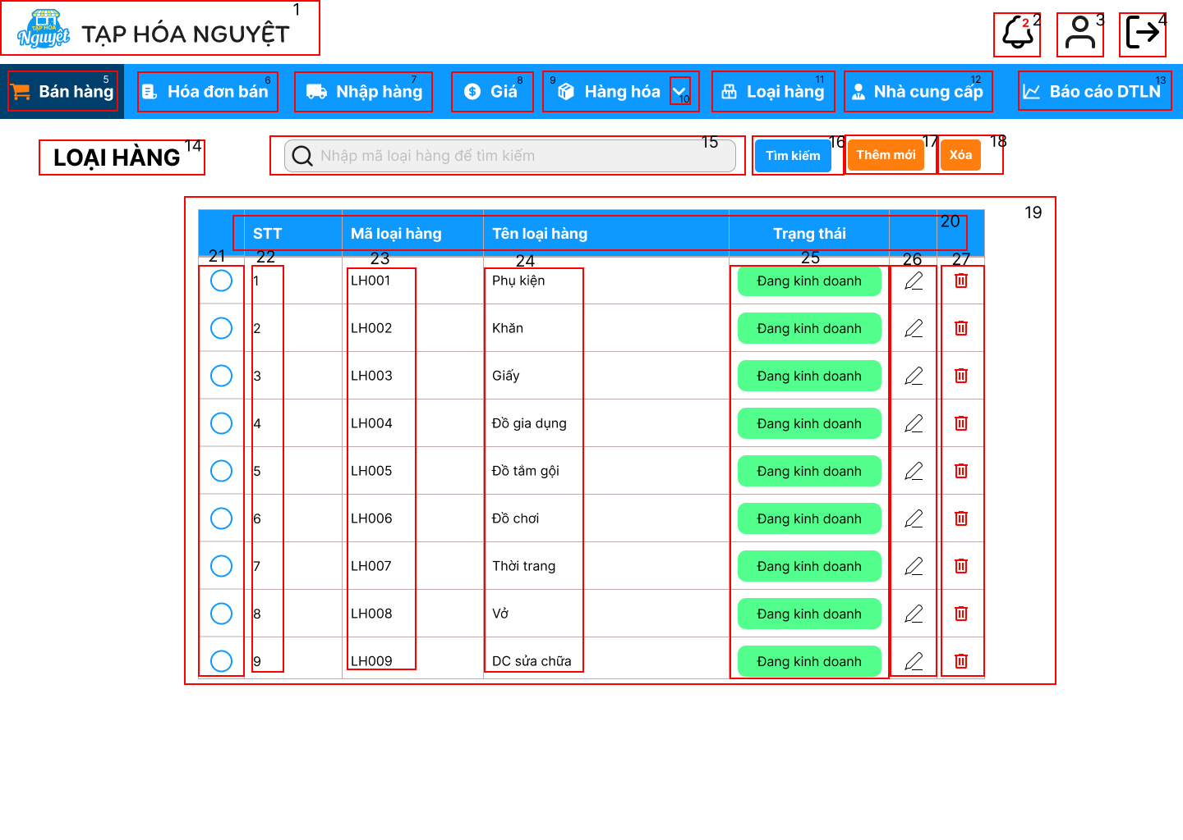

|  |  |  |  |
| --- | --- | --- | --- |
| STT | Loại | Mô tả | Ghi chú |
| 1 | Picture (Logo) | Hiển thị logo cửa hàng “Tạp Hóa Nguyệt” ở góc trên trái | Có thể thay đổi khi đổi logo |
| 2 | Icon | Icon cái chuông ở góc bên phải Sự kiện: khi bấm vào sẽ hiển thị các thông báo | Nhấn để xem thông báo |
| 3 | Icon | Icon tài khoản người dùng ở góc trên phải | Nhấn để xem thông tin tài khoản |
| 4 | Icon | Icon đăng xuất ở góc trên phải | Nhấn để logout |
| 5 | Navigation Tab | Hiển thị thanh menu ngang: “Bán hàng”, "Hóa đơn bán", “Nhập hàng", "Giá", "Hàng hóa", "Loại hàng", "Nhà cung cấp", "Báo cáo DTLN" | Là thanh điều hướng chính |
| 5 | Button | Hiển thị cứng "Bán hàng" - Sự kiện: khi nhấn vào sẽ hiển thị màn hình Bán hàng |  |
| 6 | Button | Hiển thị cứng "Hóa đơn bán" - Sự kiện: khi nhấn vào sẽ hiển thị màn hình Hóa đơn bán |  |
| 7 | Button | Hiển thị cứng "Nhập hàng" - Sự kiện: khi nhấn vào sẽ hiển thị màn hình Nhập hàng |  |
| 8 | Button | Hiển thị cứng "Giá" - Sự kiện: khi nhấn vào sẽ hiển thị màn hình Quản lý giá |  |
| 9 | Button | Hiển thị cứng "Hàng hóa" - Sự kiện: khi nhấn vào sẽ hiển thị màn hình Hàng hóa |  |
| 10 | Dropdown | Hiển thị cứng "v" ( dấu xổ xuống) - Sự kiện: khi nhấn vào sẽ hiển thị Số lượng tồn và Hạn sử dụng -->Nếu nhấn vào “Số lượng tồn” thì sẽ hiển thị màn hình Hàng sắp hết hàng -->Nếu nhấn vào “Hạn sử dụng” thì sẽ hiển thị màn hình Hàng sắp hết hạn |  |
| 11 | Button | Hiển thị cứng "Loại hàng" - Sự kiện: khi nhấn vào sẽ hiển thị màn hình Loại hàng |  |
| 12 | Button | Hiển thị cứng "Nhà cung cấp" - Sự kiện: khi nhấn vào sẽ hiển thị màn hình Nhà cung cấp |  |
| 13 | Button | Hiển thị cứng "Báo cáo DTLN" - Sự kiện: khi nhấn vào sẽ hiển thị màn hình Báo cáo Doanh thu Lợi nhuận |  |
| 14 | Text | Hiển thị cứng dòng tiêu đề: “LOẠI HÀNG” | Không thay đổi |
| 15 | Input Text | Hiển thị cứng nút tìm kiếm - Sự kiện: Khi bấm vào sẽ tìm kiếm thông tin theo dữ liệu đã nhập -> Nếu dữ liệu sai định dạng bị lỗi thì hiện popup thông báo lỗi "Tên loại hàng không hợp lệ! Vui lòng nhập lại" -> Nếu tìm không thấy sẽ thông báo tên "Không tìm thấy loại hàng" -> Nếu tìm thấy sẽ hiện loại hàng ra màn hình | Placeholder cố định |
| 16 | Button | Hiển thị cứng "Tìm kiếm" - Sự kiện: khi nhấn vào sẽ hiển thị màn hình gồm 1 dòng chứa tên hoặc mã loại hàng đã nhập | Tìm kiếm theo chuỗi nhập vào |
| 17 | Button | Hiển thị cứng "Thêm mới" - Sự kiện: khi nhấn vào sẽ hiển thị màn hình Thêm loại hàng |  |
| 18 | Button | Hiển thị cứng nút xóa - Sự kiện: Khi bấm vào sẽ xóa loại hàng đã chọn.  -> Nếu lỗi thì hiển thị popup thông báo "Hệ thống lỗi! Không thể xóa loại hàng" -> Nếu xóa nhưng dính ràng buộc với dữ liệu khác thì thông báo "Đã cập nhập loại hàng thành ngừng kinh doanh" |  |
| 19 | Table | Hiển thị danh sách các loại hàng hiện tại dưới dạng bảng |  |
| 20 | Text | Hiển thị cứng "STT", "Mã loại hàng", " Tên loại hàng", "Trạng thái" | Cố định khi cuộn |
| 21 | Radio button | Hiển thị cứng "O" ( các nút chọn) - Sự kiện: khi nhấn vào sẽ tick chọn các dòng cần chọn |  |
| 22 | Text (Table Row) | Hiển thị số thứ tự giá | Tự động tăng |
| 23 | Text | Hiển thị mã loại hàng | Tự động tạo |
| 24 | Text | Hiển thị tên loại hàng | Cố định |
| 25 | Status Tag | Hiển thị trạng thái của loại hàng | Có thể thay đổi thành trạng thái khác |
| 26 | Icon | Hiển thị icon chỉnh sửa ở mỗi dòng dữ liệu |  |
| 27 | Icon | Hiển thị icon xóa ở mỗi dòng dữ liệu |  |

* + - * 1. Màn hình thêm loại hàng

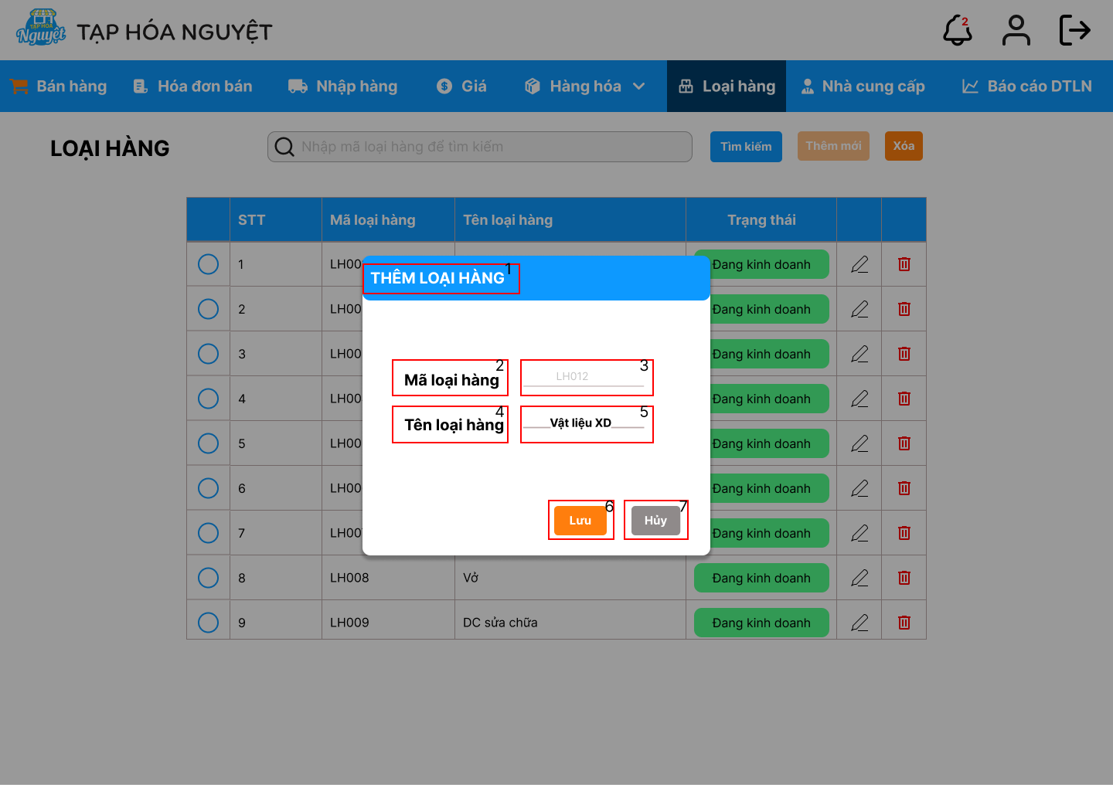

|  |  |  |  |
| --- | --- | --- | --- |
| STT | Loại | Mô tả | Ghi chú |
| 1 | Text | Hiển thị cứng "Thêm loại hàng" |  |
| 2 | Text | Hiển thị cứng "Mã loại hàng" | Tự sinh hoặc tạo tự động |
| 3 | Text | Hiển thị mã loại hàng mới ví dụ : LH012 |  |
| 4 | Text | Hiển thị cứng: "Tên loại hàng" |  |
| 5 | Input Text | Vùng nhập tên loại hàng mới |  |
| 6 | Button | Hiển thị cứng nút "Lưu"  Sự kiện: Tự động lưu thêm thông tin loại hàng mới vào hệ thống  -Nếu tên loại hàng không hợp lệ thì thông báo: "Tên loại hàng không hợp lệ. Không cho phép nhập số hoặc ký tự đặc biệt" - Nếu tên loại hàng đã tồn tại thì thôn báo :"Tên loại hàng đã tồn tại" |  |
| 7 | Button | Hiển thị cứng nút "Hủy"  Sự kiện: Tự động hủy thêm thông tin loại hàng mới vào hệ thống |  |

* + - * 1. Màn hình sửa loại hàng

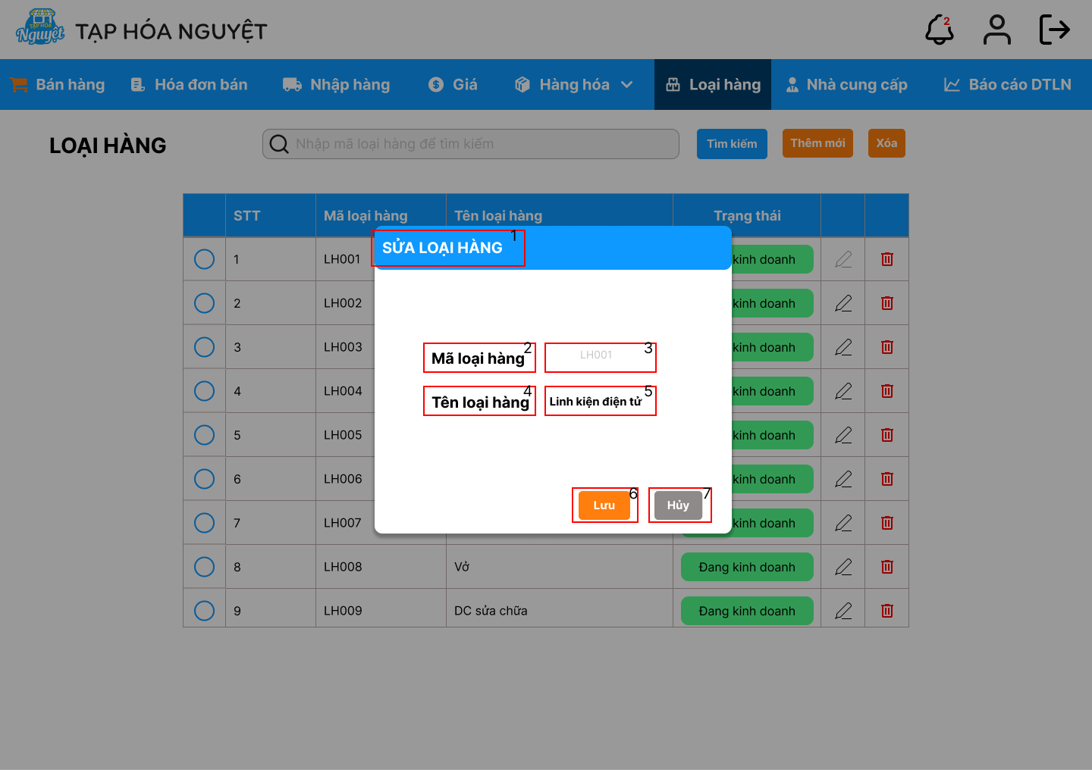

|  |  |  |  |
| --- | --- | --- | --- |
| STT | Loại | Mô tả | Ghi chú |
| 1 | Text | Hiển thị cứng "Sửa loại hàng" |  |
| 2 | Text | Hiển thị cứng "Mã loại hàng" | Mã của loại hàng được chọn để sửa tên |
| 3 | Text | Hiển thị mã loại hàng mới ví dụ : LH001 |  |
| 4 | Text | Hiển thị cứng: "Tên loại hàng" |  |
| 5 | Input Text | Vùng nhập tên loại hàng |  |
| 6 | Button | Hiển thị cứng nút "Lưu"  Sự kiện: Tự động lưu thông tin sửa loại hàng vào hệ thống |  |
| 7 | Button | Hiển thị cứng nút "Hủy"  Sự kiện: Tự động hủy sửa thông tin loại hàng vào hệ thống |  |

* + - * 1. Pop up – Loại hàng

1. Pop up tìm không thấy loại hàng

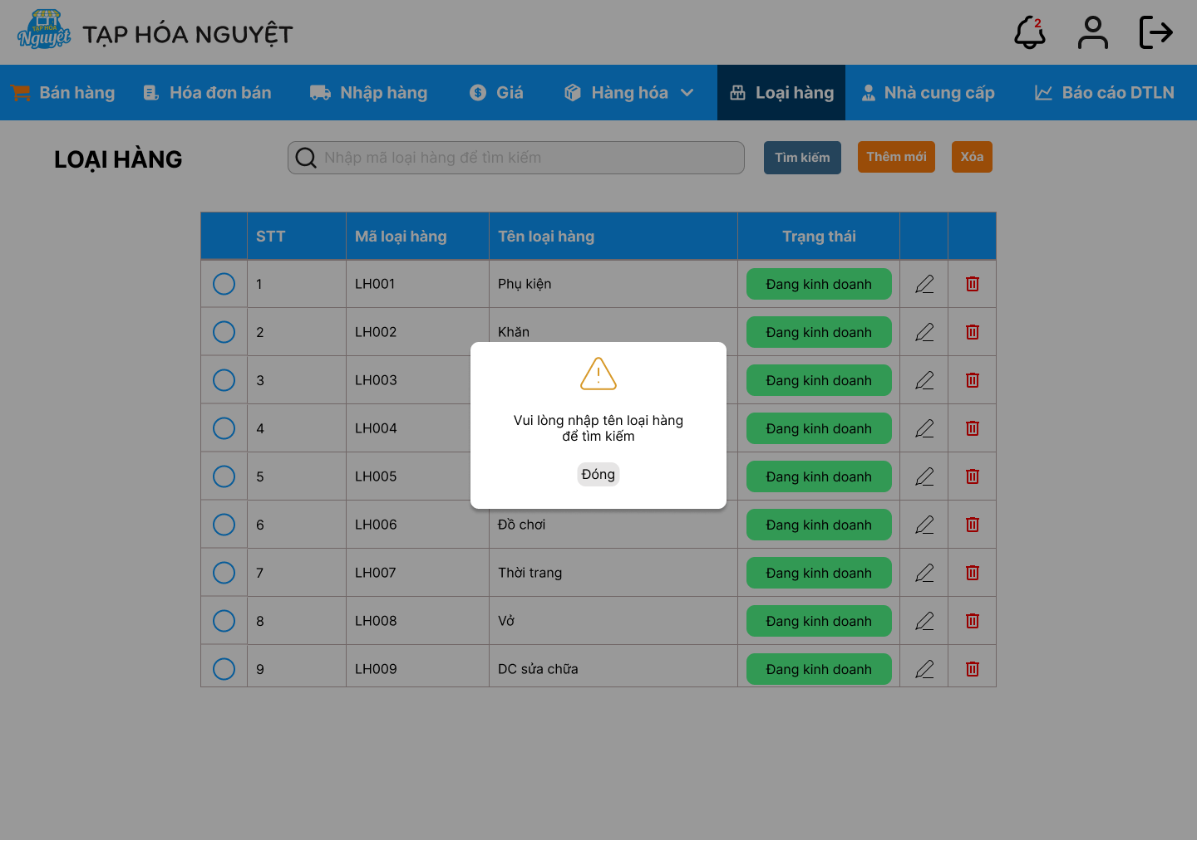

|  |  |  |  |
| --- | --- | --- | --- |
| Popup tìm loại hàng không thấy | | | |
| **STT** | **LOẠI** | **MÔ TẢ** | **GHI CHÚ** |
| 1 | Icon + Text | Hiển thị cứng icon và chữ như hình |  |
| 2 | Text | Hiển thị cứng "Loại hàng không tồn tại" |  |
| 3 | Button | Hiển thị cứng nút "Đóng" - Sự kiện: Khi bấm vào sẽ trở lại màn hình trước đó |  |

1. Pop up tìm không tồn tại

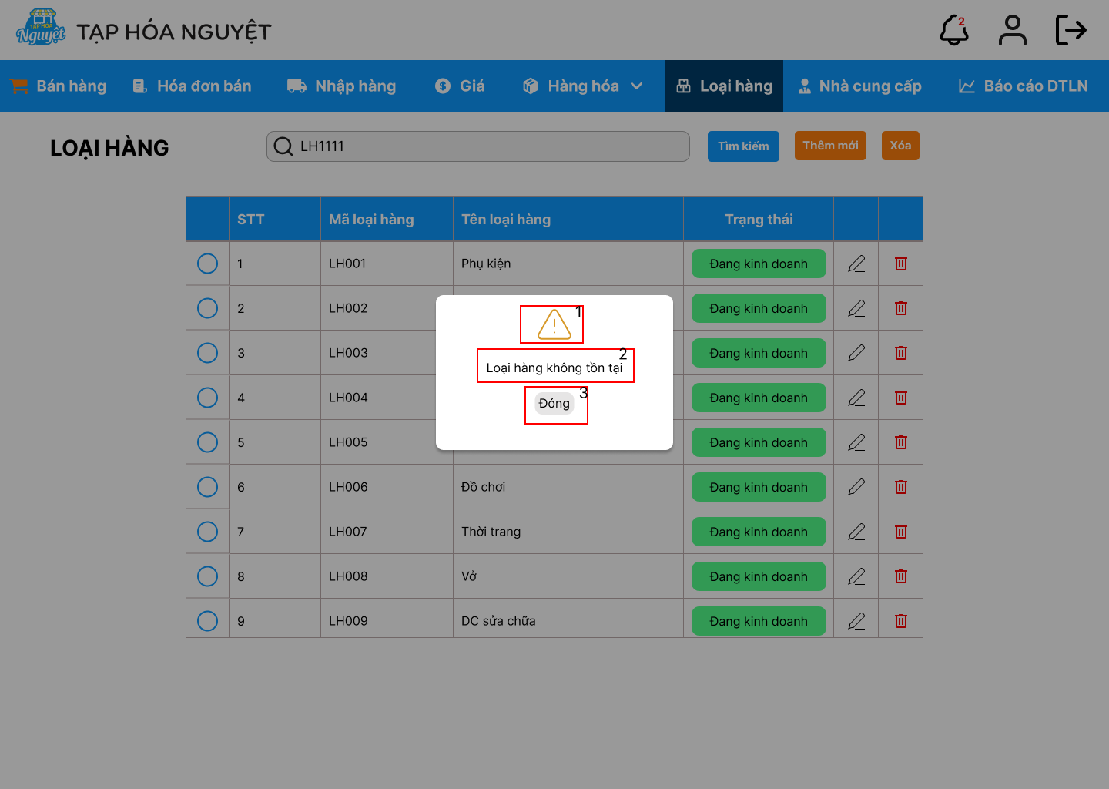

1. Pop up tìm bị lỗi lỗi hệ thống

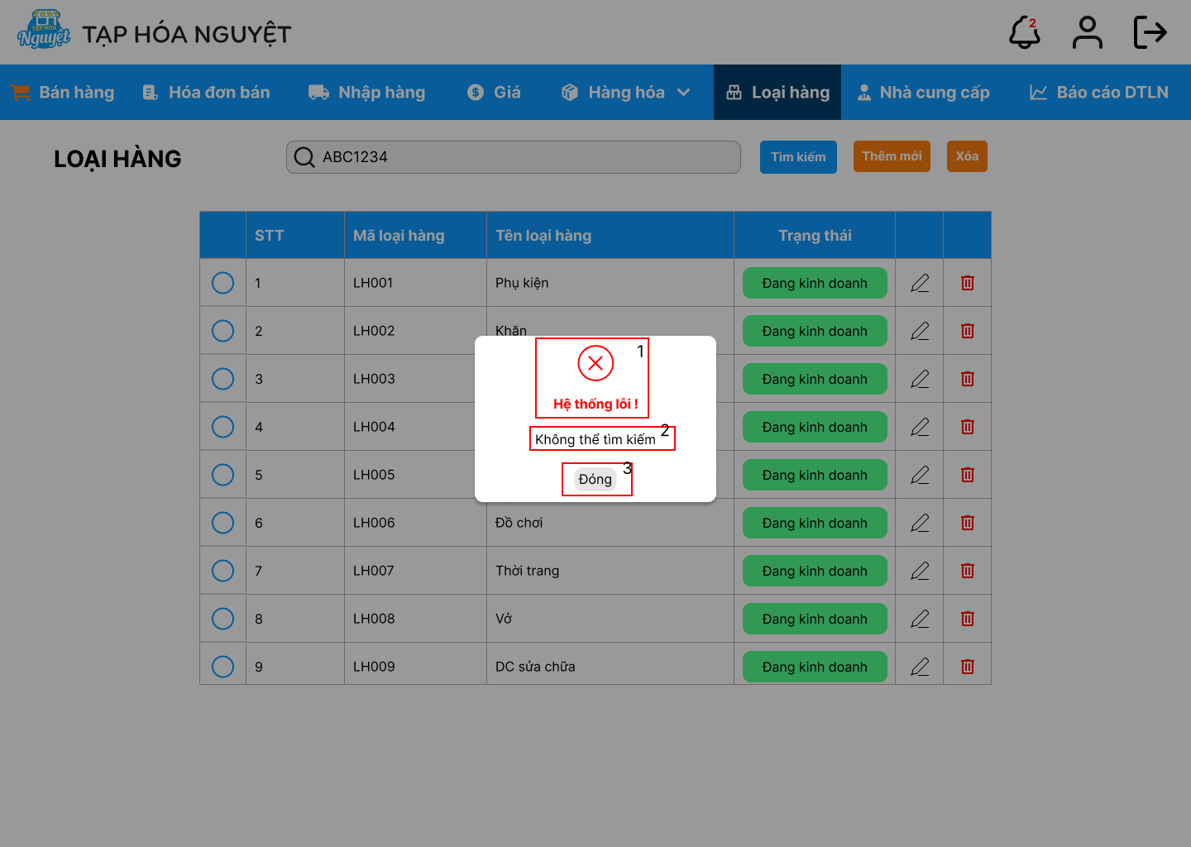

|  |  |  |  |
| --- | --- | --- | --- |
| Popup tìm loại hàng bị lỗi | | | |
| **STT** | **LOẠI** | **MÔ TẢ** | **GHI CHÚ** |
| 1 | Icon | Hiển thị cứng icon như hình |  |
| 2 | Text | Hiển thị cứng "Hệ thống lỗi, không thể tìm kiếm" | - Tên LH không thể toàn bộ số hoặc toàn bộ ký tự, không có kí tự đặc biệt. |
| 3 | Button | Hiển thị cứng nút "Đóng" - Sự kiện: Khi bấm vào sẽ trở lại màn hình trước đó |  |

1. Pop up thêm nhưng không nhập thông tin

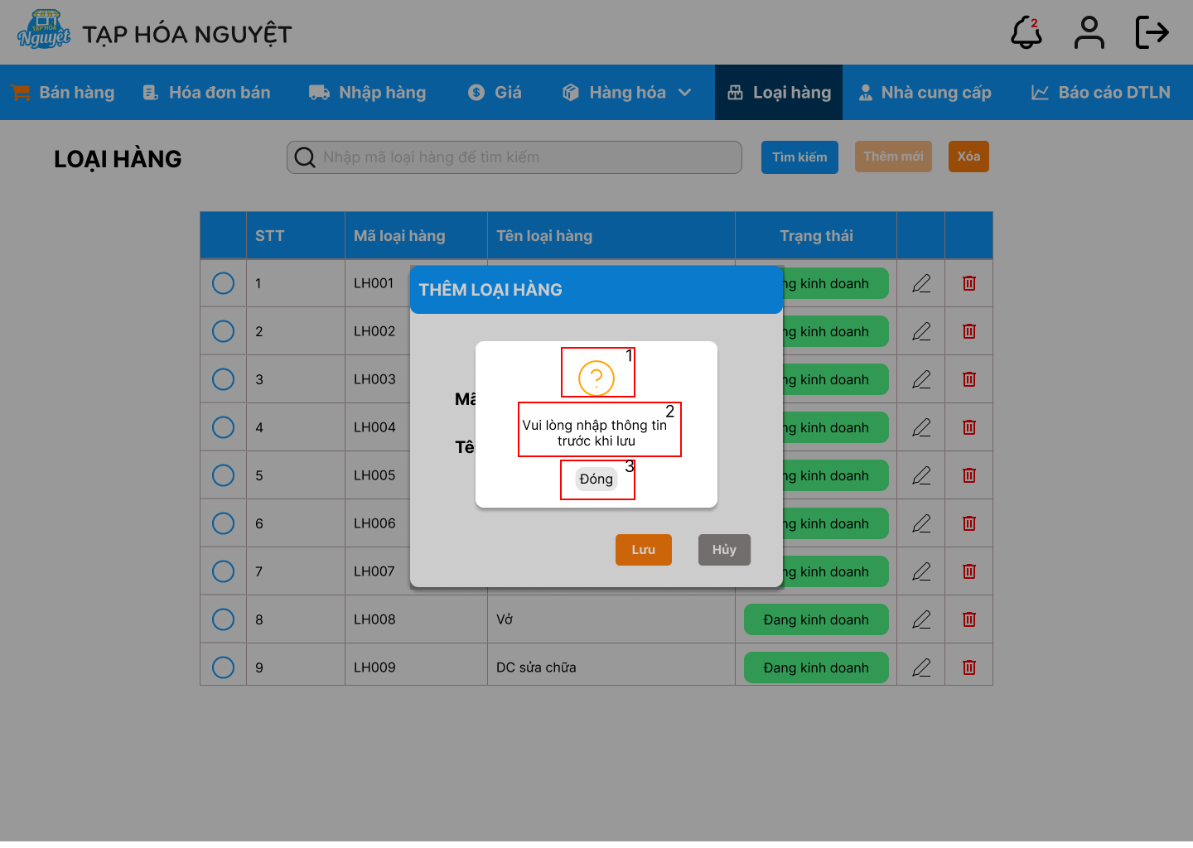

|  |  |  |  |
| --- | --- | --- | --- |
| Popup tìm loại hàng_chưa nhập thông tin | | | |
| **STT** | **LOẠI** | **MÔ TẢ** | **GHI CHÚ** |
| 1 | Icon + Text | Hiển thị cứng icon và chữ như hình |  |
| 2 | Text | Hiển thị cứng "Vui lòng nhập mã loại hàng để tìm kiếm" |  |
| 3 | Button | Hiển thị cứng nút "Đóng" - Sự kiện: Khi bấm vào sẽ trở lại màn hình trước đó |  |

1. Pop up thêm loại hàng thành công

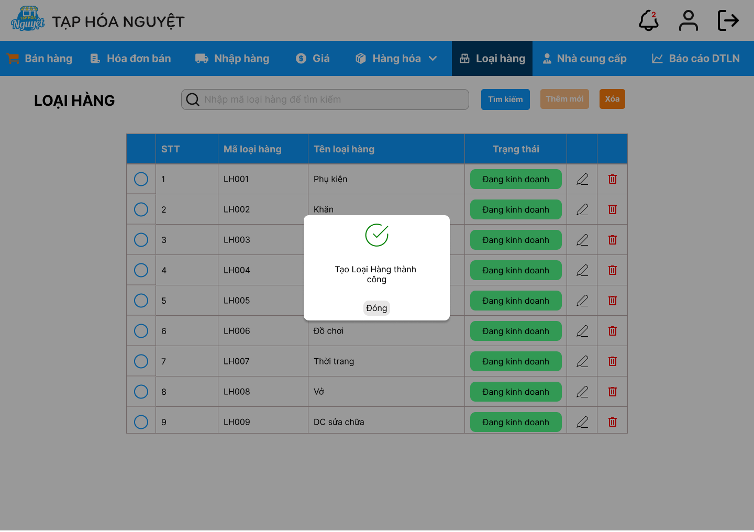

|  |  |  |  |
| --- | --- | --- | --- |
| Popup thêm loại hàng thành công | | | |
| **STT** | **LOẠI** | **MÔ TẢ** | **GHI CHÚ** |
| 1 | Icon | Hiển thị cứng icon như hình |  |
| 2 | Text | Hiển thị cứng "Thêm loại hàng thành công" |  |
| 3 | Button | Hiển thị cứng nút "Đóng" - Sự kiện: Khi bấm vào sẽ trở lại màn hình trước đó |  |

1. Pop up thêm thất bại

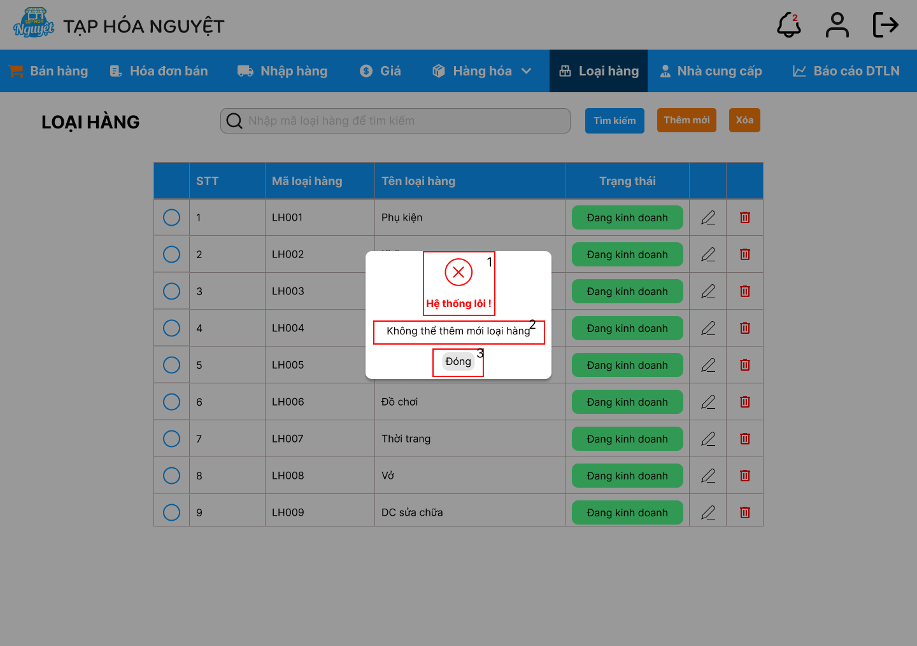

|  |  |  |  |
| --- | --- | --- | --- |
| Popup thêm loại hàng thất bại | | | |
| **STT** | **LOẠI** | **MÔ TẢ** | **GHI CHÚ** |
| 1 | Icon | Hiển thị cứng icon như hình |  |
| 2 | Text | Hiển thị cứng "Hệ thống lỗi không thể thêm mới loại hàng" |  |
| 3 | Button | Hiển thị cứng nút "Đóng" - Sự kiện: Khi bấm vào sẽ trở lại màn hình trước đó |  |

1. Pop up sửa thành công

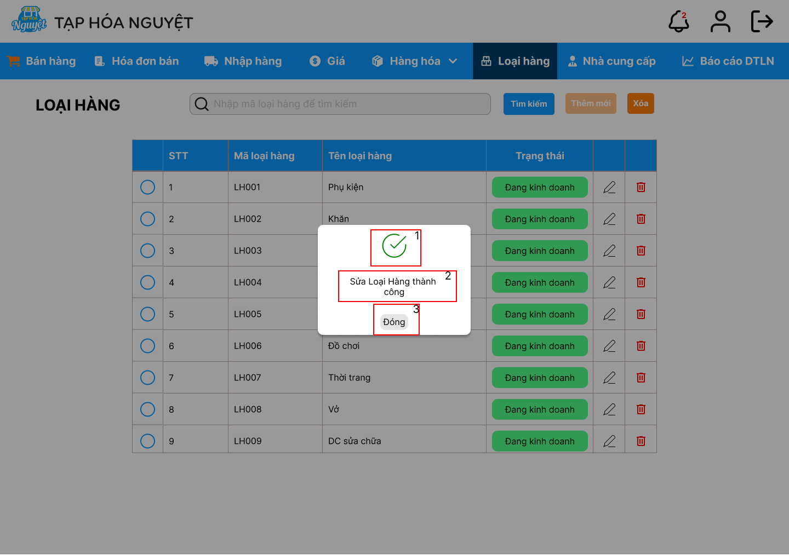

1. Pop up sửa thất bại

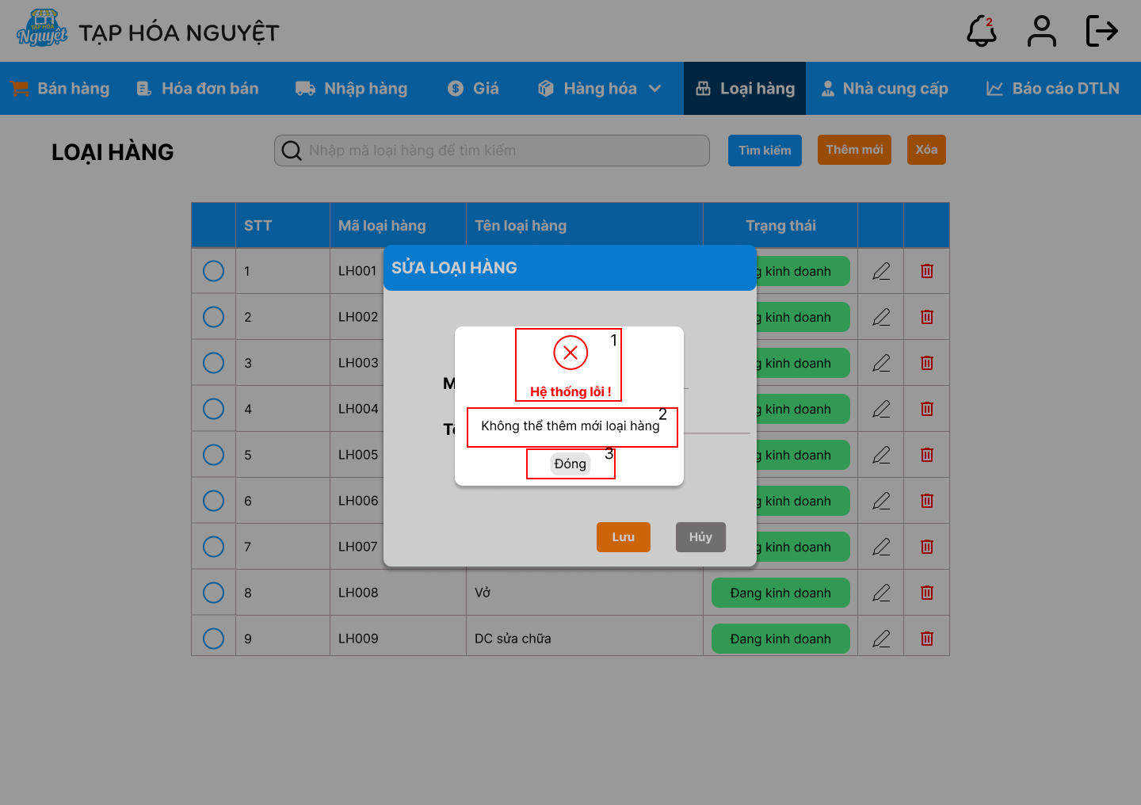

1. Pop up xác nhận xóa

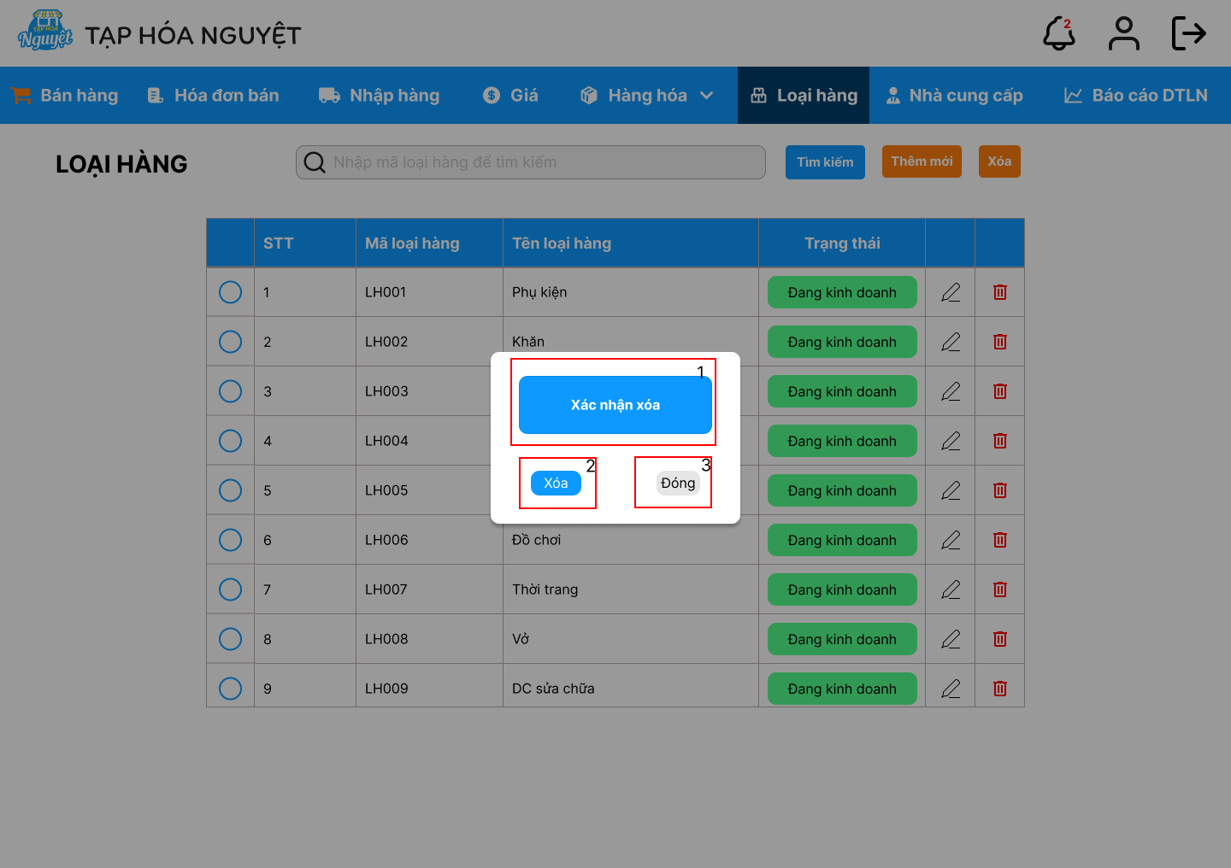

|  |  |  |  |
| --- | --- | --- | --- |
| Popup xác nhận xóa | | | |
| **STT** | **LOẠI** | **MÔ TẢ** | **GHI CHÚ** |
| 1 | Text | Hiển thị cứng "Xác nhận xóa" |  |
| 2 | Button | Hiển thị cứng nút "Xóa" -Sự kiện: Khi bấm vào sẽ xóa loại hàng đã chọn ra khỏi danh sách |  |
| 3 | Button | Hiển thị cứng nút "Đóng" - Sự kiện: Khi bấm vào sẽ trở lại màn hình trước đó |  |

1. Pop up xóa thành công

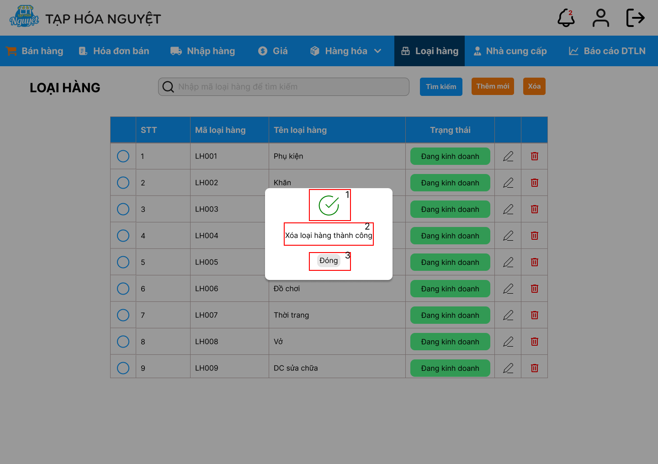

|  |  |  |  |
| --- | --- | --- | --- |
| Popup xóa thành công | | | |
| **STT** | **LOẠI** | **MÔ TẢ** | **GHI CHÚ** |
| 1 | Icon + Text | Hiển thị cứng icon và chữ như hình |  |
| 2 | Text | Hiển thị cứng "Xóa loại hàng thành công" |  |
| 3 | Button | Hiển thị cứng nút "Đóng" - Sự kiện: Khi bấm vào sẽ trở lại màn hình trước đó |  |

1. Pop up xóa bị dính ràng buộc

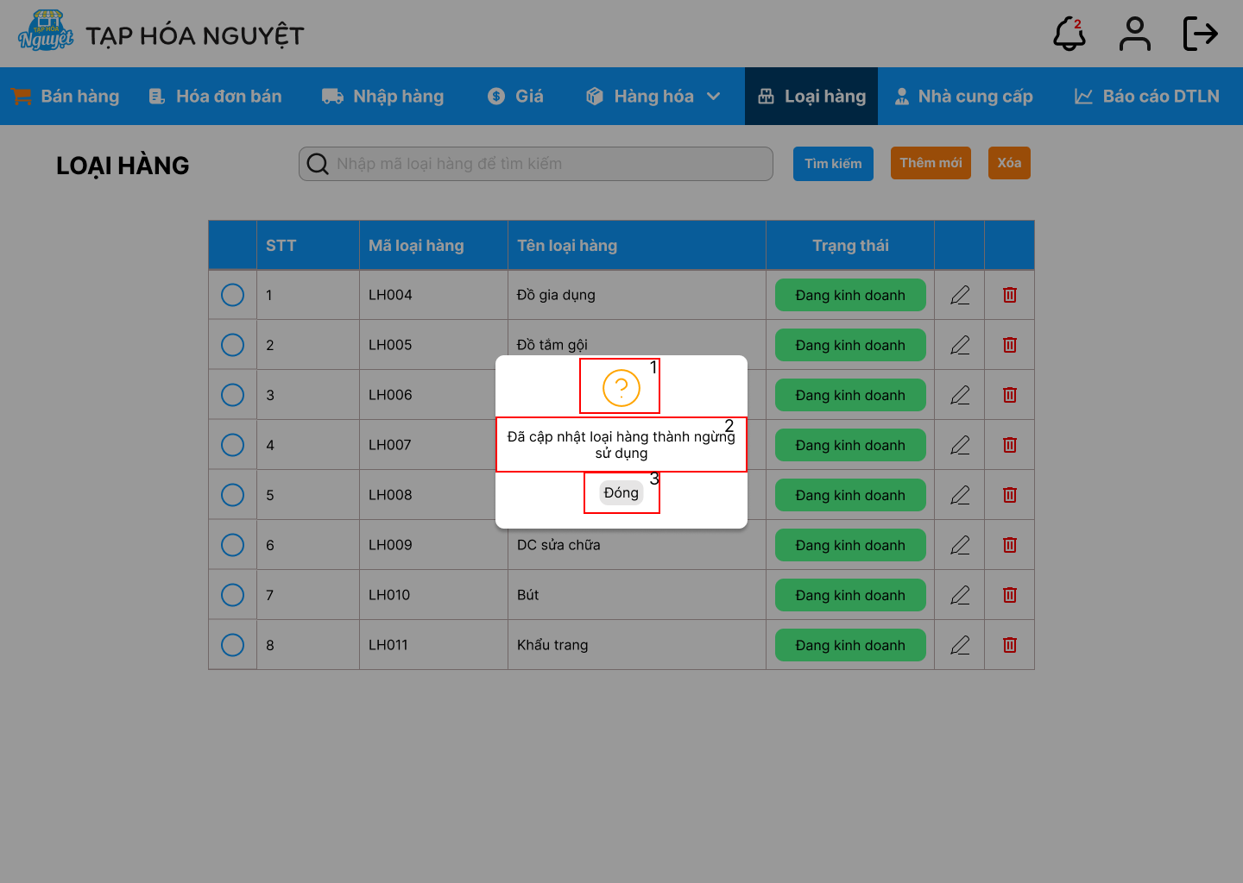

|  |  |  |  |
| --- | --- | --- | --- |
| Popup xóa dính ràng buộc | | | |
| **STT** | **LOẠI** | **MÔ TẢ** | **GHI CHÚ** |
| 1 | Icon | Hiển thị cứng icon như hình |  |
| 2 | Text | Hiển thị cứng "Đã cập nhập loại hàng thành ngừng kinh doanh" | Hệ thống chuyển trạng thái với loại hàng tương ứng thành ngừng kinh doanh |
| 3 | Button | Hiển thị cứng nút "Đóng" - Sự kiện: Khi bấm vào sẽ trở lại màn hình trước đó |  |

1. Pop up xóa lỗi hệ thống

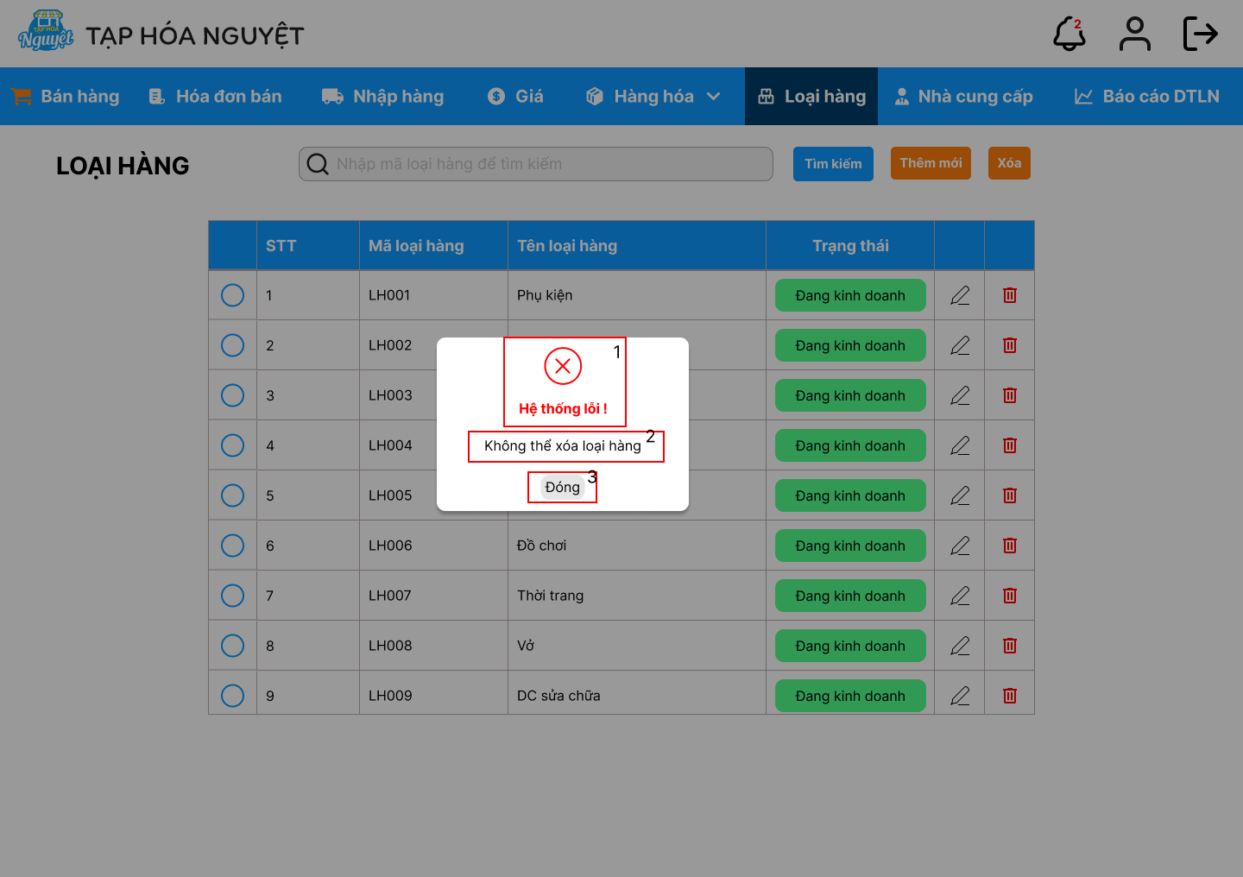

|  |  |  |  |  |
| --- | --- | --- | --- | --- |
| Popup xóa lỗi | | | |  |
| **STT** | **LOẠI** | **MÔ TẢ** | **GHI CHÚ** |  |
| 1 | Icon + Text | Hiển thị cứng icon và chữ như hình |  |  |
| 2 | Text | Hiển thị cứng "Không thể xóa loại hàng" |  |  |
| 3 | Button | Hiển thị cứng nút "Đóng" - Sự kiện: Khi bấm vào sẽ trở lại màn hình trước đó |  |  |

### Màn hình Nhà cung cấp

* + - * 1. Màn hình trang chủ Nhà cung cấp

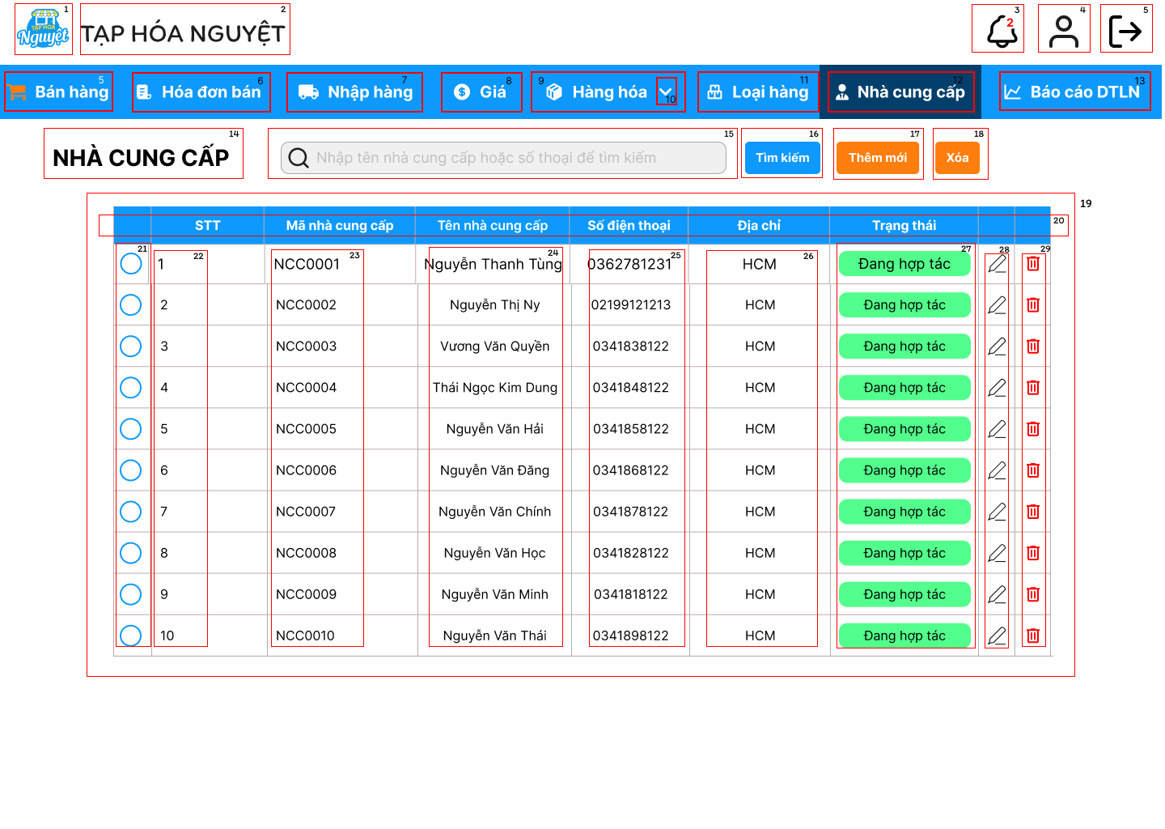

|  |  |  |  |
| --- | --- | --- | --- |
| **STT** | **LOẠI** | **MÔ TẢ** | **GHI CHÚ** |
| 1 | Picture (Logo) + Text | Hiển thị cứng Logo và tên của tạp hóa của tạp hóa |  |
| 2 | Icon | Hiển thị cứng icon thông báo - Sự kiện: Khi bấm vào sẽ hiện popup thông báo của hệ thống |  |
| 3 | Icon | Hiển thị cứng icon người dùng - Sự kiện: Khi bấm vào hiển thị màn hình thông tin người dùng |  |
| 4 | Icon | Hiển thị cứng icon đăng xuất - Sự kiện: Khi bấm vào sẽ hiển thị màn hình đăng nhập |  |
| 5 | Button | Hiển thị cứng "Bán hàng" - Sự kiện: khi nhấn vào sẽ hiển thị màn hình Bán hàng |  |
| 6 | Button | Hiển thị cứng "Hóa đơn bán" - Sự kiện: khi nhấn vào sẽ hiển thị màn hình Hóa đơn bán |  |
| 7 | Button | Hiển thị cứng "Nhập hàng" - Sự kiện: khi nhấn vào sẽ hiển thị màn hình Nhập hàng |  |
| 8 | Button | Hiển thị cứng "Giá" - Sự kiện: khi nhấn vào sẽ hiển thị màn hình Quản lý giá |  |
| 9 | Button | Hiển thị cứng "Hàng hóa" - Sự kiện: khi nhấn vào sẽ hiển thị màn hình Hàng hóa |  |
| 10 | Dropdown | Hiển thị cứng "v" ( dấu xổ xuống) - Sự kiện: khi nhấn vào sẽ hiển thị Số lượng tồn và Hạn sử dụng -->Nếu nhấn vào “Số lượng tồn” thì sẽ hiển thị màn hình Hàng sắp hết hàng -->Nếu nhấn vào “Hạn sử dụng” thì sẽ hiển thị màn hình Hàng sắp hết hạn |  |
| 11 | Button | Hiển thị cứng "Loại hàng" - Sự kiện: khi nhấn vào sẽ hiển thị màn hình Loại hàng |  |
| 12 | Button | Hiển thị cứng "Nhà cung cấp" - Sự kiện: khi nhấn vào sẽ hiển thị màn hình Nhà cung cấp |  |
| 13 | Button | Hiển thị cứng "Báo cáo DTLN" - Sự kiện: khi nhấn vào sẽ hiển thị màn hình Báo cáo Doanh thu Lợi nhuận |  |
| 14 | Text | Hiển thị cứng "Nhà cung cấp" |  |
| 15 | Input Text | Hiển thị ô nhập dữ liệu để tìm kiếm thông tin |  |
| 16 | Button | Hiển thị cứng nút tìm kiếm - Sự kiện: Khi bấm vào sẽ tìm kiếm thông tin theo dữ liệu đã nhập -> Nếu dữ liệu sai định dạng bị lỗi thì hiện popup thông báo lỗi "Tên nhà cung cấp không hợp lệ! Vui lòng nhập lại" -> Nếu tìm không thấy sẽ thông báo tên "Không tìm thấy nhà cung cấp" -> Nếu tìm thấy sẽ hiện nhà cung cấp ra màn hình |  |
| 17 | Button | Hiển thị cứng nút thêm mới - Sự kiện: Khi bấm vào sẽ hiển thị màn hình thêm mới nhà cung cấp |  |
| 18 | Button | Hiển thị cứng nút xóa - Sự kiện: Khi bấm vào sẽ xóa nhà cung cấp đã chọn.  -> Nếu lỗi thì hiển thị popup thông báo "Lỗi! Không thể xóa nhà cung cấp" -> Nếu xóa nhưng dính ràng buộc với dữ liệu khác thì thông báo "Đã cập nhập nhà cung cấp thành ngừng hợp tác" |  |
| 19 | Table | Hiển thị danh sách các nhà cung cấp hiện tại dưới dạng bảng | Bảng có thể cuộn dọc |
| 20 | Text (Table Header) | Hiển thị cột tiêu đề: STT – Mã nhà cung cấp – Tên nhà cung cấp – Số điện thoại – Địa chỉ – Trạng thái | Cố định khi cuộn |
| 21 | Radio | Hiển thị ô chọn tròn đầu mỗi dòng - Sự kiện: Khi bấm vào có nghĩa là sẽ chọn dòng đó |  |
| 22 | Text (Table Row) | Hiển thị số thứ tự của nhà cung cấp | Tự động tăng |
| 23 | Text | Hiển thị mã nhà cung cấp | Tự động tạo |
| 24 | Text | Hiển thị tên nhà cung cấp tương ứng |  |
| 25 | Text | Hiển thị số điện thoại tương ứng của nhà cung cấp |  |
| 26 | Text | Hiển thị địa chỉ của nhà cung cấp |  |
| 27 | Status Tag | Hiển thị trạng thái của nhà cung cấp với của hàng | Có thể thay đổi thành trạng thái khác |
| 28 | Button icon | Hiển thị cứng icon sửa trên từng dòng - Sự kiện: Khi bấm vào sẽ hiển thị màn hình chỉnh sửa nhà cung cấp |  |
| 29 | Button icon | Hiển thị cứng icon xóa trên từng dòng - Sự kiện: Khi bấm vào sẽ hiện popup "Xác nhận xóa". |  |

* + - * 1. Màn hình thêm Nhà cung cấp

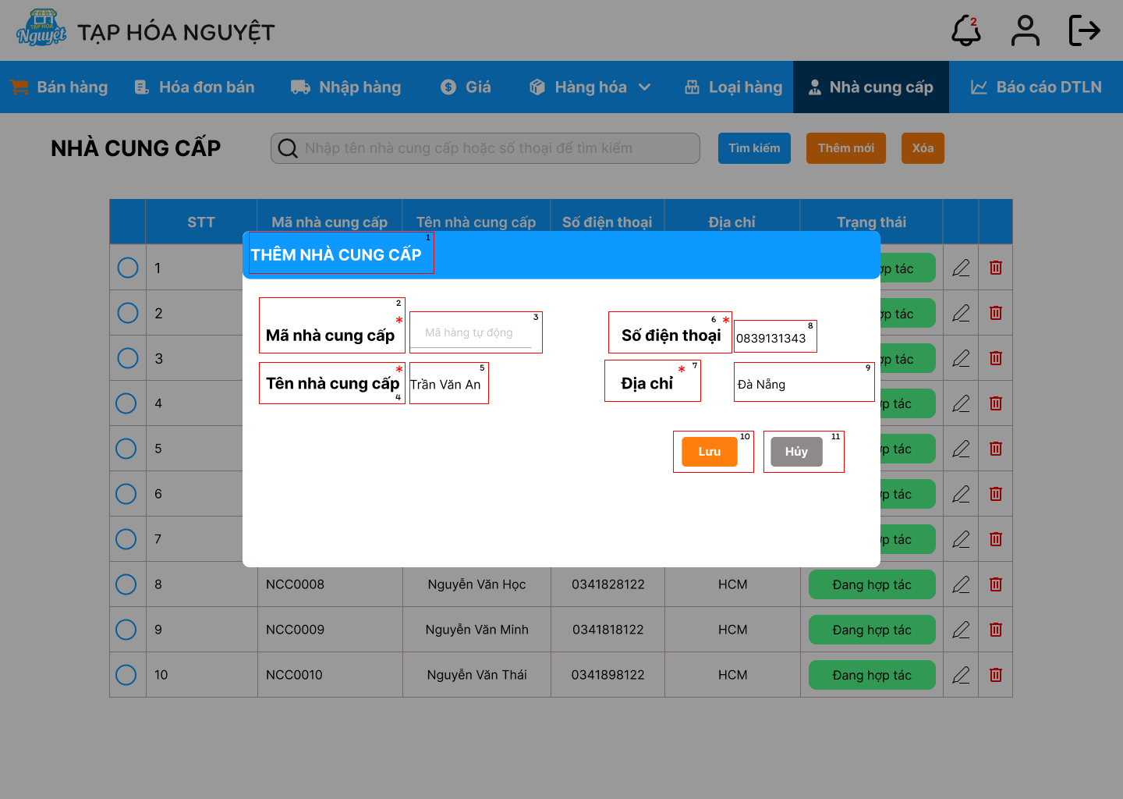

|  |  |  |  |
| --- | --- | --- | --- |
| **STT** | **LOẠI** | **MÔ TẢ** | **GHI CHÚ** |
| 1 | Text | Hiển thị cứng **"Thêm nhà cung cấp"** |  |
| 2 | Text | Hiển thị cứng **"Mã nhà cung cấp"** |  |
| 3 | Text | Hiển thị cứng **"Mã hàng tự động"** |  |
| 4 | Text | Hiển thị cứng "**Tên nhà cung cấp"** |  |
| 5 | Input text | Vùng nhập dữ liệu tên nhà cung cấp |  |
| 6 | Text | Hiển thị cứng "**Số điện thoại"** |  |
| 7 | Input text | Vùng nhập dữ liệu số điện thoại nhà cung cấp |  |
| 8 | Text | Hiển thị cứng **"địa chỉ"** |  |
| 9 | Input text | Vùng nhập dữ liệu địa chỉ nhà cung cấp |  |
| 10 | Button | Hiển thị cứng nút lưu - Sự kiện: Khi bấm vào sẽ kiểm tra thông tin nhà cung cấp mới rồi lưu vào hệ thống -> Nếu tên nhà cung cấp không hợp lệ thì thông báo "Tên nhà cung cấp không chứa kí tự đặc biệt! Vui lòng nhập lại" -> Nếu số điện thoại nhà cung cấp khồng đúng thì thông báo "Số điện thoại không được lớn hơn 11 số và không chứa kí tự đặc biệt! Vui lòng nhập lại" -> Nếu địa chỉ nhà cung cấp khồng đúng thì thông báo "Địa chỉ không được có kí tự đặc biệt!Vui lòng nhập lại" -> Nếu số điện thoại bị trùng thông thông báo "Số điện thoại đã tồn tại! Vui lòng nhập lại" | - Tên NCC không thể toàn bộ số hoặc toàn bộ ký tự, không có kí tự đặc biệt.  - SĐT: +Phải gồm 10–11 chữ số. +Chỉ được chứa ký tự số (0–9). +Bắt đầu bằng số 0.  +Số điện thoại không được trùng.  - Địa chỉ: Không thể toàn bộ số hoặc toàn bộ ký tự. |
| 11 | Button | Hiển thị cứng nút hủy - Sự kiện: Khi bấm vào sẽ mở popup "Xác nhận hủy" |  |

* + - * 1. Sửa nhà cung cấp

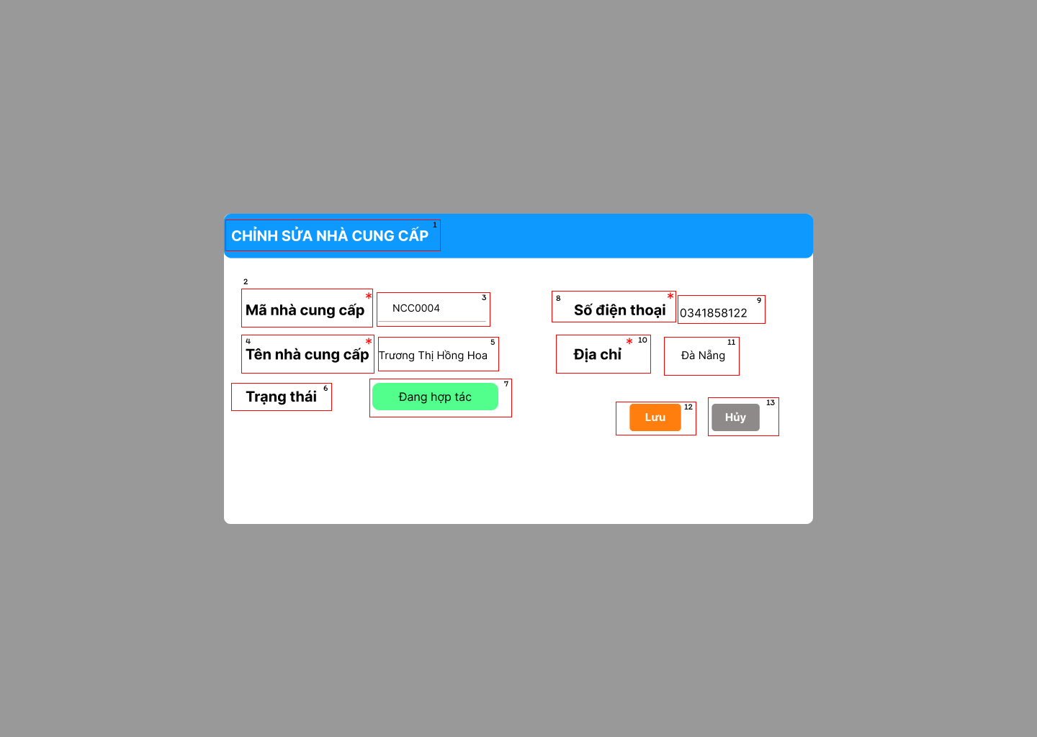

|  |  |  |  |
| --- | --- | --- | --- |
| **STT** | **LOẠI** | **MÔ TẢ** | **GHI CHÚ** |
| 1 | Text | Hiển thị cứng **"Thêm nhà cung cấp"** |  |
| 2 | Text | Hiển thị cứng **"Mã nhà cung cấp"** |  |
| 3 | Text | Hiển thị cứng **"Mã hàng tự động"** |  |
| 4 | Text | Hiển thị cứng "**Tên nhà cung cấp"** |  |
| 5 | Input text | Vùng nhập dữ liệu tên nhà cung cấp |  |
| 6 | Text | Hiện thị cứng **"Trạng thái"** |  |
| 7 | Status Tag | Hiện thị trạng thái hợp tác của nhà cung cấp với cửa hàng - Sự kiện: Khi bấm vào sẽ thay đổi trạng thái sang ngừng hợp tác |  |
| 8 | Text | Hiển thị cứng "**Số điện thoại"** |  |
| 9 | Input text | Vùng nhập dữ liệu số điện thoại nhà cung cấp |  |
| 10 | Text | Hiển thị cứng **"địa chỉ"** |  |
| 11 | Input text | Vùng nhập dữ liệu địa chỉ nhà cung cấp |  |
| 12 | Button | Hiển thị cứng nút lưu - Sự kiện: Khi bấm vào sẽ kiểm tra thông tin nhà cung cấp mới rồi lưu vào hệ thống -> Nếu tên nhà cung cấp không hợp lệ thì thông báo "Tên nhà cung cấp không chứa kí tự đặc biệt! Vui lòng nhập lại" -> Nếu số điện thoại nhà cung cấp khồng đúng thì thông báo "Số điện thoại không được lớn hơn 11 số và không chứa kí tự đặc biệt! Vui lòng nhập lại" -> Nếu địa chỉ nhà cung cấp khồng đúng thì thông báo "Địa chỉ không được có kí tự đặc biệt!Vui lòng nhập lại" -> Nếu số điện thoại bị trùng thông thông báo "Số điện thoại đã tồn tại! Vui lòng nhập lại" | - Tên NCC không thể toàn bộ số hoặc toàn bộ ký tự, không có kí tự đặc biệt.  - SĐT: +Phải gồm 10–11 chữ số. +Chỉ được chứa ký tự số (0–9). +Bắt đầu bằng số 0.  +Số điện thoại không được trùng.  - Địa chỉ: Không thể toàn bộ số hoặc toàn bộ ký tự. |
| 13 | Button | Hiển thị cứng nút hủy - Sự kiện: Khi bấm vào sẽ mở popup "Xác nhận hủy" |  |

* + - * 1. Pop up – Nhà cung cấp

1. Pop up tìm không thấy nhà cung cấp

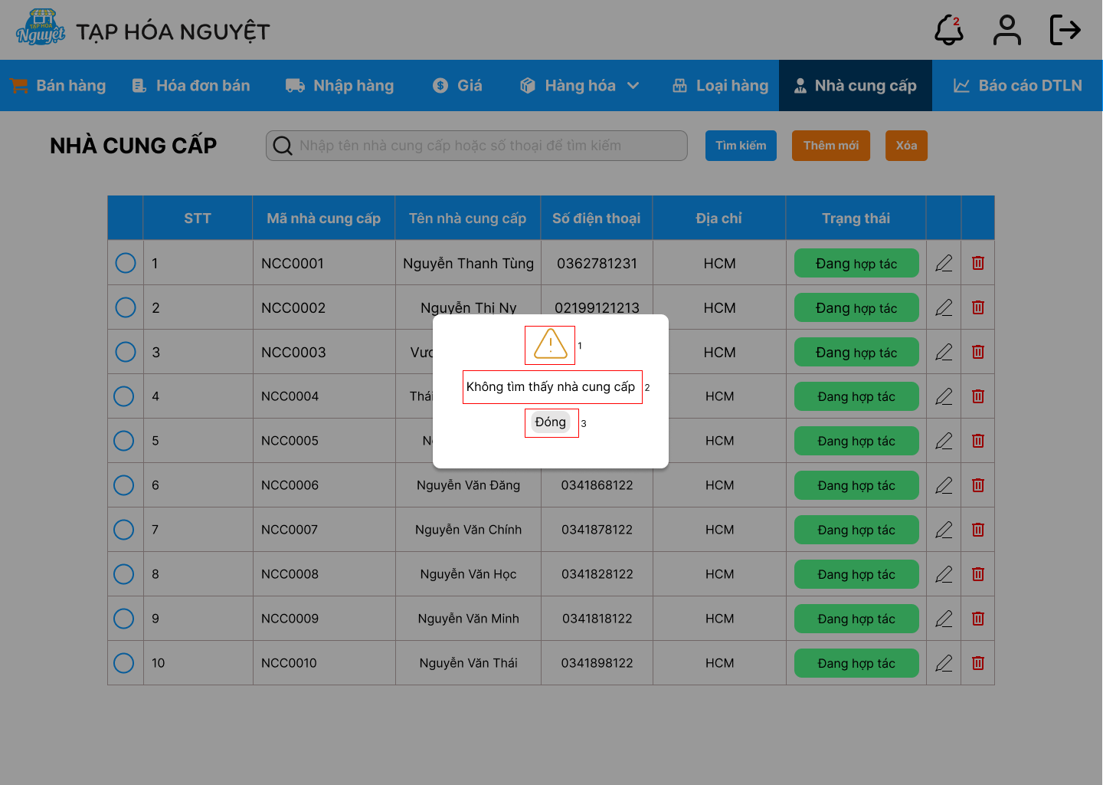

|  |  |  |  |
| --- | --- | --- | --- |
| Popup tìm nhà cung cấp không thấy | | | |
| **STT** | **LOẠI** | **MÔ TẢ** | **GHI CHÚ** |
| 1 | Icon + Text | Hiển thị cứng icon và chữ như hình |  |
| 2 | Text | Hiển thị cứng "Không tìm thấy nhà cung cấp" |  |
| 3 | Button | Hiển thị cứng nút "Đóng" - Sự kiện: Khi bấm vào sẽ trở lại màn hình trước đó |  |

1. Pop up tìm bị lỗi hệ thống

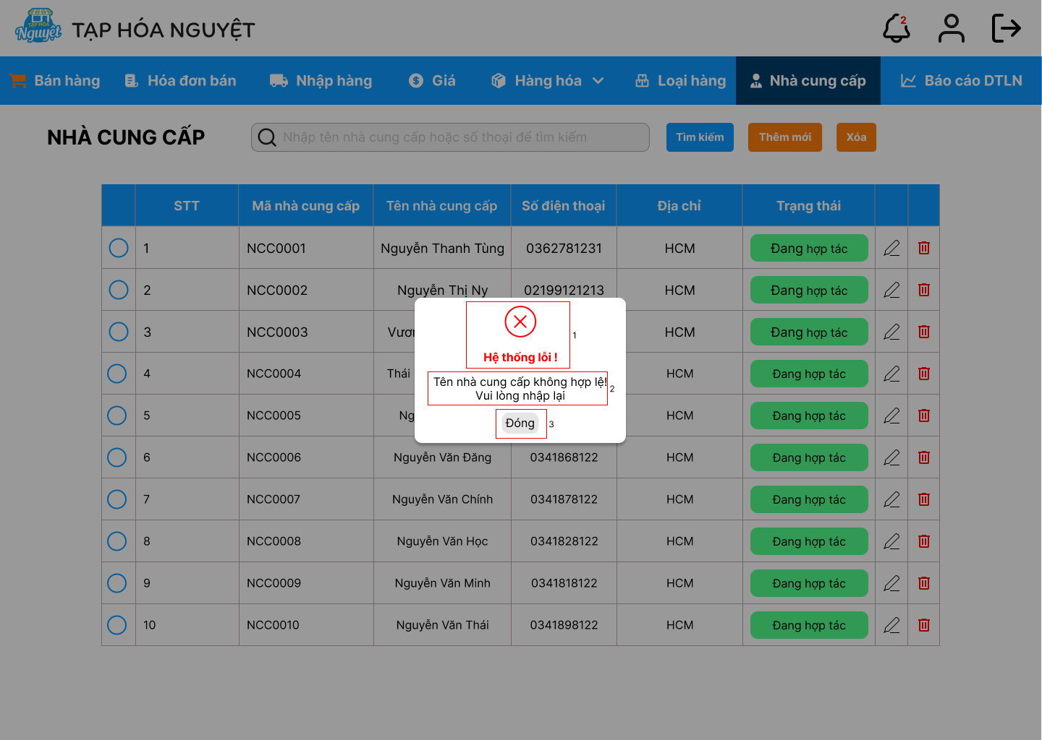

|  |  |  |  |
| --- | --- | --- | --- |
| Popup tìm nhà cung cấp bị lỗi | | | |
| **STT** | **LOẠI** | **MÔ TẢ** | **GHI CHÚ** |
| 1 | Icon | Hiển thị cứng icon như hình |  |
| 2 | Text | Hiển thị cứng "Tên nhà cung cấp không hợp lệ! Vui lòng nhập lại" | - Tên NCC không thể toàn bộ số hoặc toàn bộ ký tự, không có kí tự đặc biệt. |
| 3 | Button | Hiển thị cứng nút "Đóng" - Sự kiện: Khi bấm vào sẽ trở lại màn hình trước đó |  |

1. Pop up thêm thành công

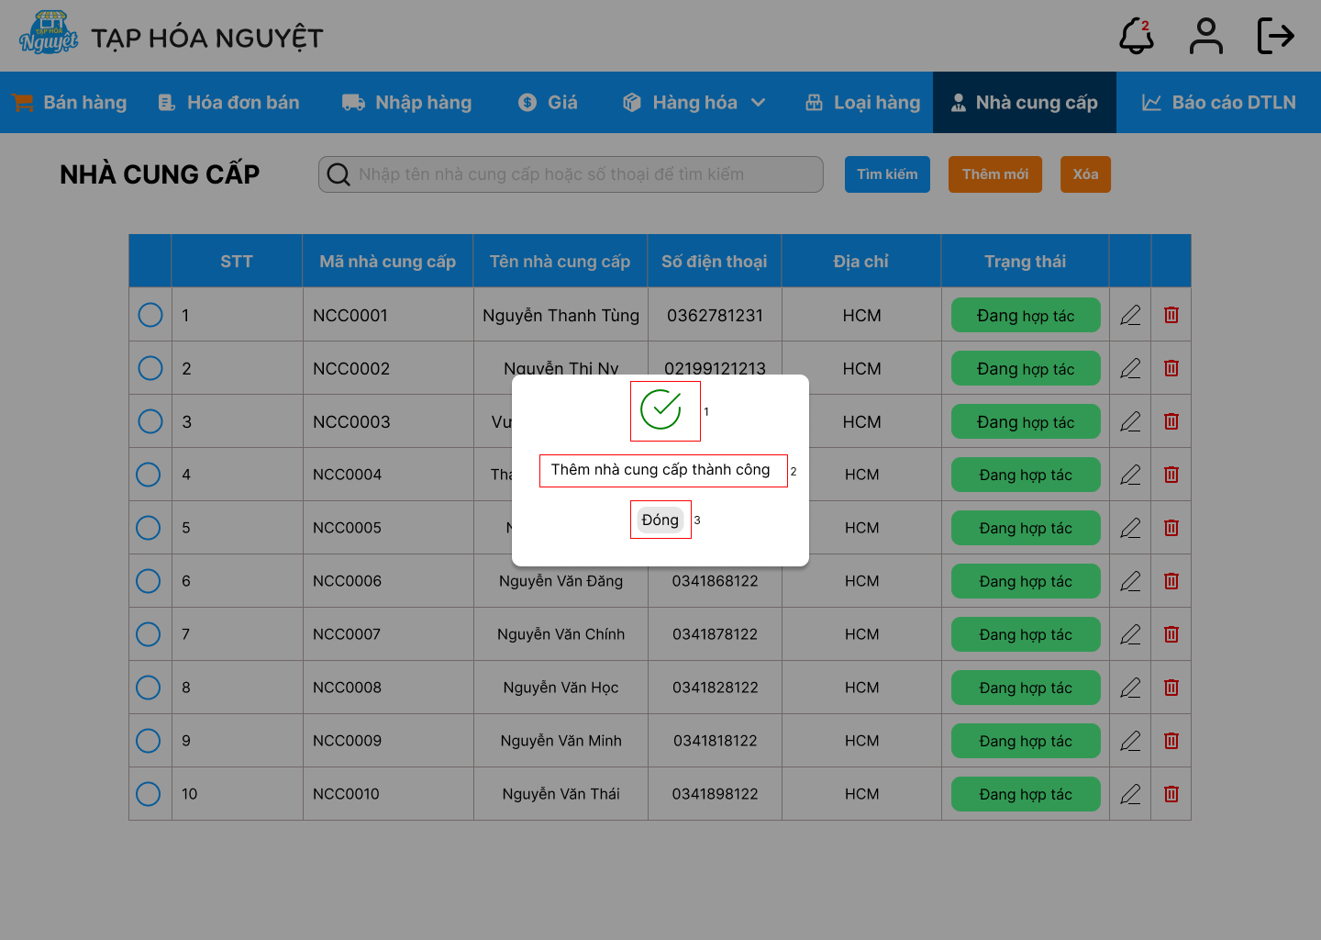

|  |  |  |  |
| --- | --- | --- | --- |
| Popup thêm nhà cung cấp thành công | | | |
| **STT** | **LOẠI** | **MÔ TẢ** | **GHI CHÚ** |
| 1 | Icon | Hiển thị cứng icon như hình |  |
| 2 | Text | Hiển thị cứng "Thêm nhà cung cấp thành công" |  |
| 3 | Button | Hiển thị cứng nút "Đóng" - Sự kiện: Khi bấm vào sẽ trở lại màn hình trước đó |  |

1. Pop up thêm lỗi

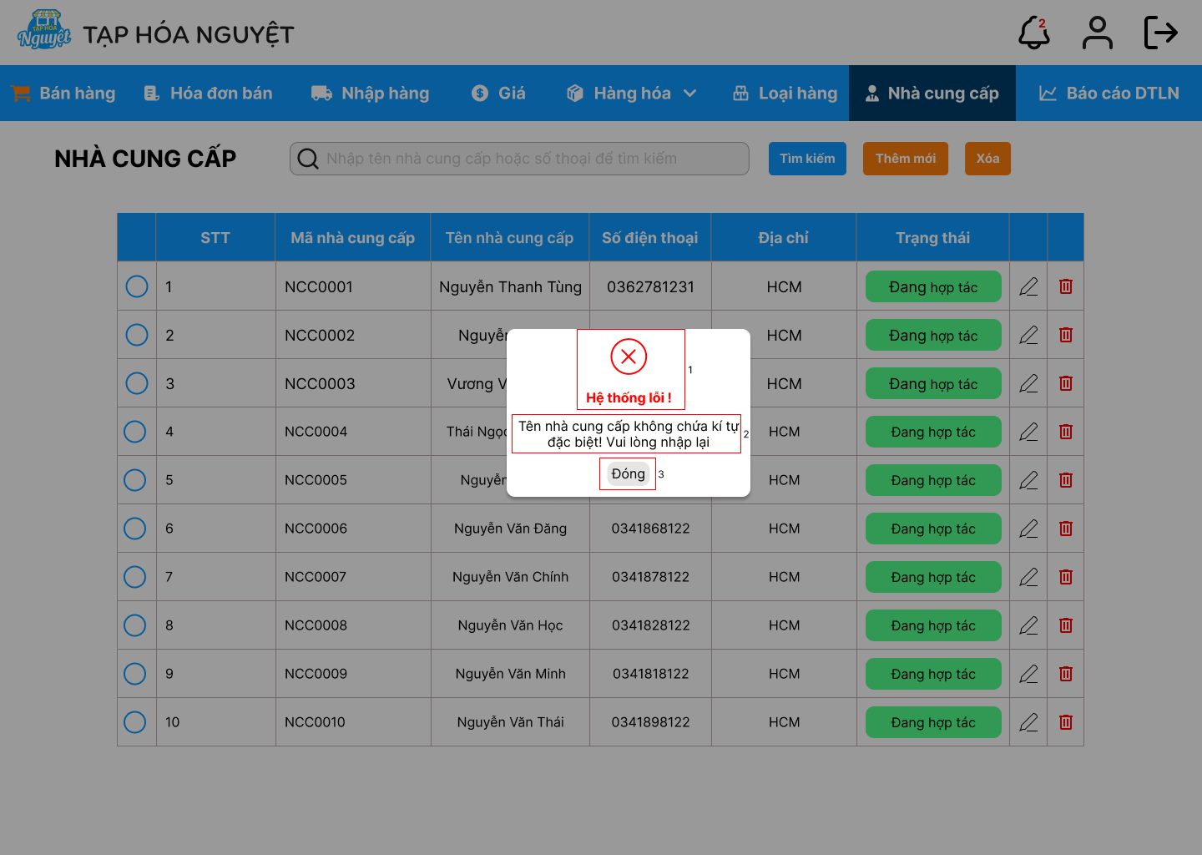

|  |  |  |  |
| --- | --- | --- | --- |
| Popup thêm nhà cung cấp lỗi | | | |
| **STT** | **LOẠI** | **MÔ TẢ** | **GHI CHÚ** |
| 1 | Icon + Text | Hiển thị cứng icon và chữ như hình |  |
| 2 | Text | Hiển thị cứng "Tên nhà cung cấp không chứa kí tự đặc biệt! Vui lòng nhập lại" | Có thể thay đổi tùy theo lỗi dữ liệu đã quy định |
| 3 | Button | Hiển thị cứng nút "Đóng" - Sự kiện: Khi bấm vào sẽ trở lại màn hình trước đó |  |

1. Pop up xác nhận xóa

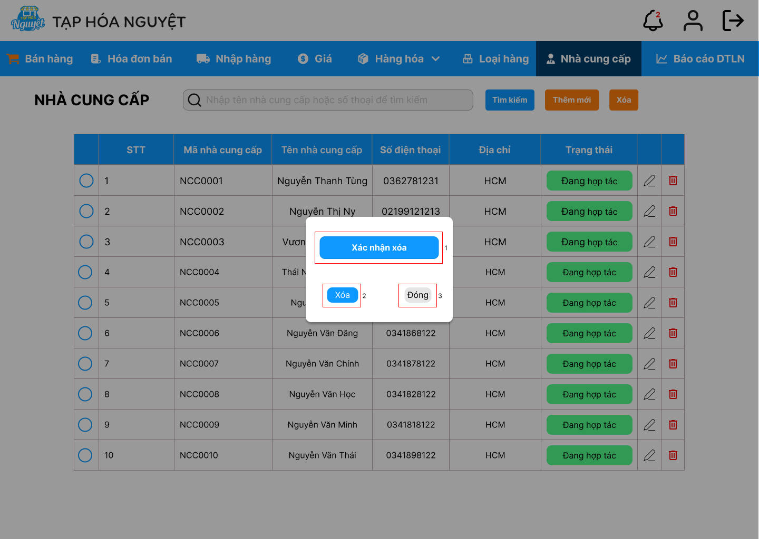

|  |  |  |  |
| --- | --- | --- | --- |
| Popup xác nhận xóa | | | |
| **STT** | **LOẠI** | **MÔ TẢ** | **GHI CHÚ** |
| 1 | Text | Hiển thị cứng "Xác nhận xóa" |  |
| 2 | Button | Hiển thị cứng nút "Xóa" -Sự kiện: Khi bấm vào sẽ xóa nhà cung cấp đã chọn ra khỏi danh sách |  |
| 3 | Button | Hiển thị cứng nút "Đóng" - Sự kiện: Khi bấm vào sẽ trở lại màn hình trước đó |  |

1. Pop up xóa dính ràng buộc

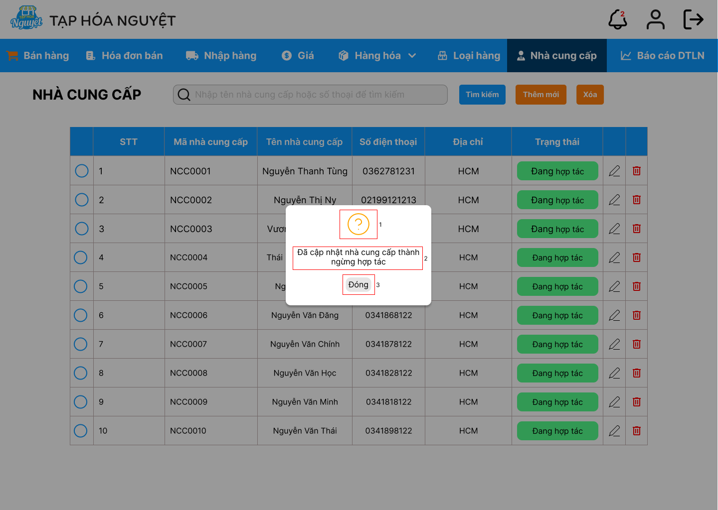

|  |  |  |  |
| --- | --- | --- | --- |
| Popup xóa dính ràng buộc | | | |
| **STT** | **LOẠI** | **MÔ TẢ** | **GHI CHÚ** |
| 1 | Icon | Hiển thị cứng icon như hình |  |
| 2 | Text | Hiển thị cứng "Đã cập nhập nhà cung cấp thành ngừng hợp tác" | Hệ thống chuyển trạng thái với nhà cung cấp tương ứng thành ngừng hợp tác |
| 3 | Button | Hiển thị cứng nút "Đóng" - Sự kiện: Khi bấm vào sẽ trở lại màn hình trước đó |  |

1. Pop up xóa lỗi

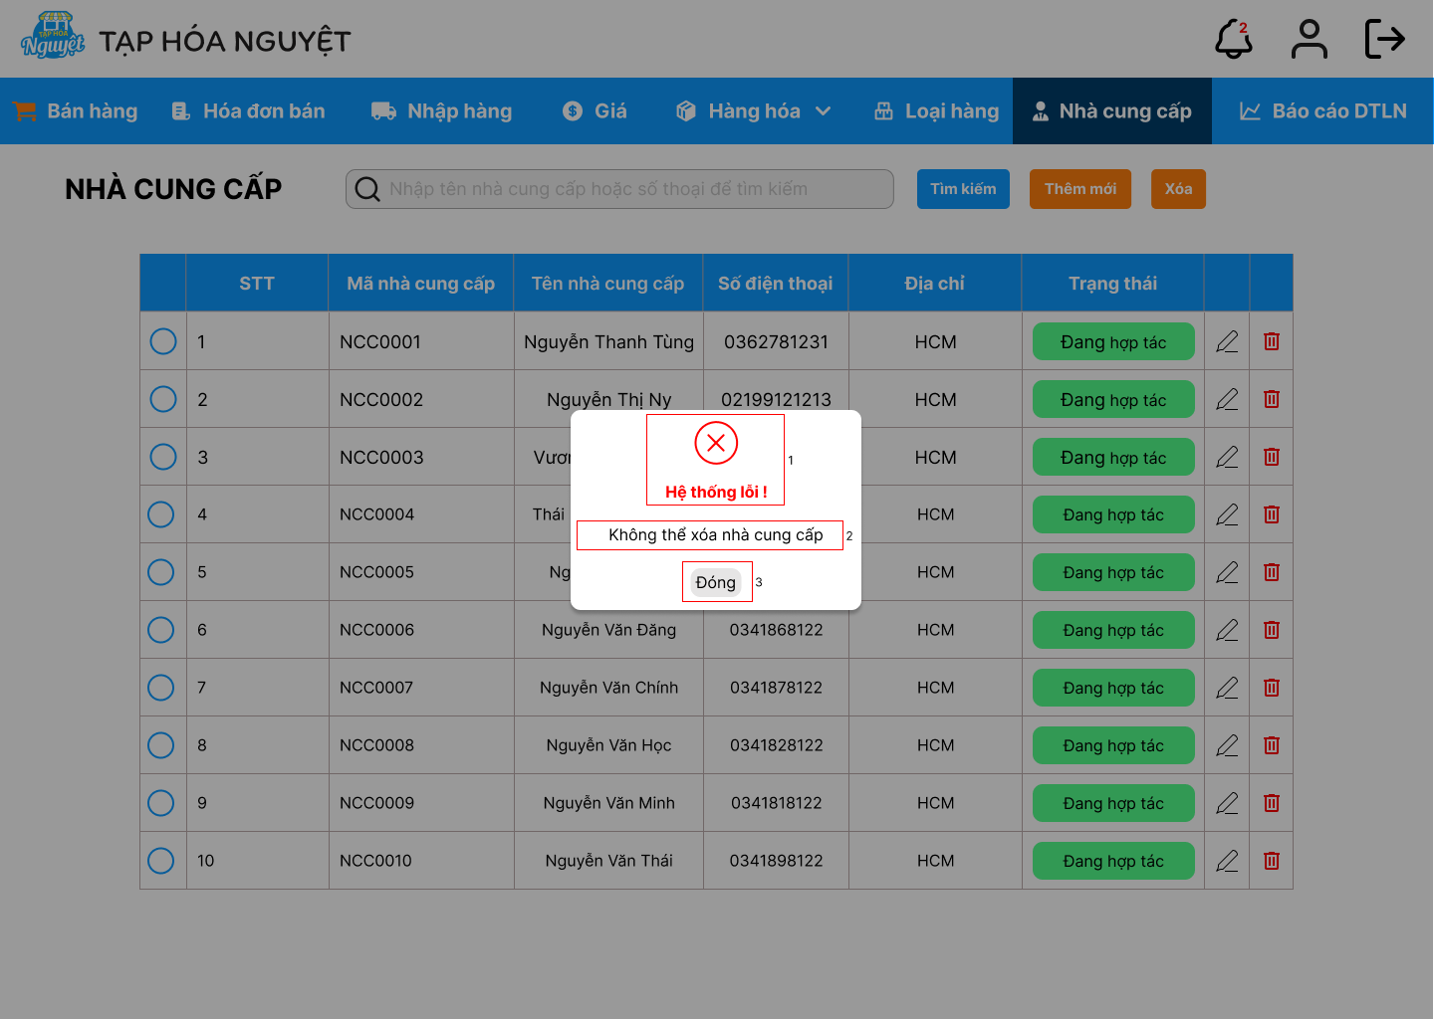

|  |  |  |  |
| --- | --- | --- | --- |
| Popup xóa lỗi | | | |
| **STT** | **LOẠI** | **MÔ TẢ** | **GHI CHÚ** |
| 1 | Icon + Text | Hiển thị cứng icon và chữ như hình |  |
| 2 | Text | Hiển thị cứng "Không thể xóa nhà cung cấp" |  |
| 3 | Button | Hiển thị cứng nút "Đóng" - Sự kiện: Khi bấm vào sẽ trở lại màn hình trước đó |  |

1. Pop up xác nhận hủy

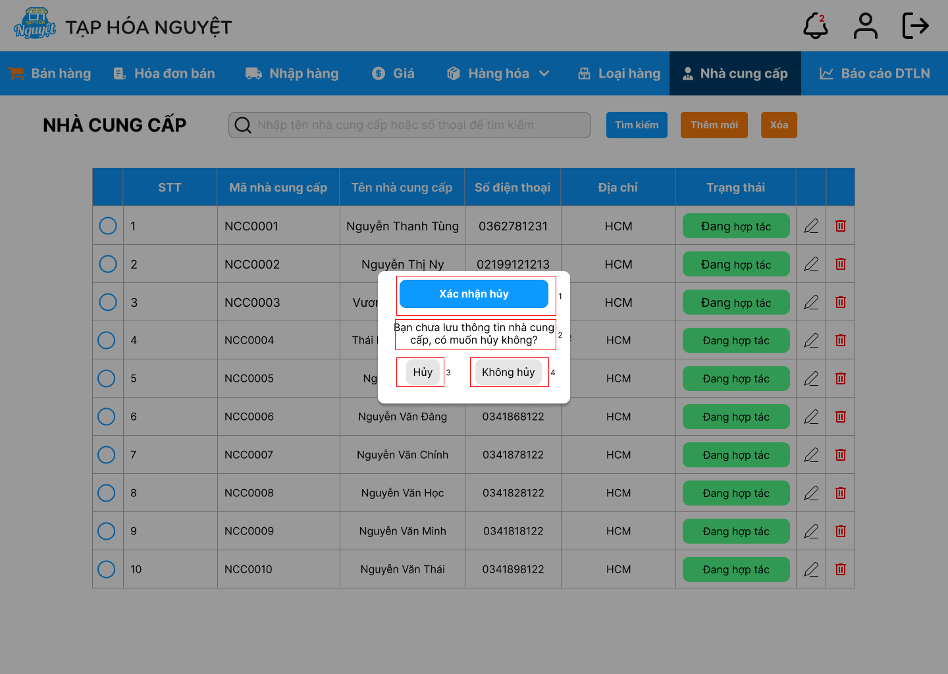

|  |  |  |  |
| --- | --- | --- | --- |
| Popup xác nhận hủy | | | |
| **STT** | **LOẠI** | **MÔ TẢ** | **GHI CHÚ** |
| 1 | Text | Hiển thị cứng "Xác nhận hủy" |  |
| 2 | Text | Hiển thị cứng "Bạn chưa lưu thông tin nhà cung cấp, có muốn hủy không" |  |
| 2 | Button | Hiển thị cứng nút "Hủy" -Sự kiện: Khi bấm vào sẽ quay lại màn hình trang chính nhà cung cấp |  |
| 3 | Button | Hiển thị cứng nút "Không hủy" - Sự kiện: Khi bấm vào sẽ trở lại màn hình trước đó |  |

### Màn hình DTLN

* + - * 1. Màn hình DTLN hôm nay

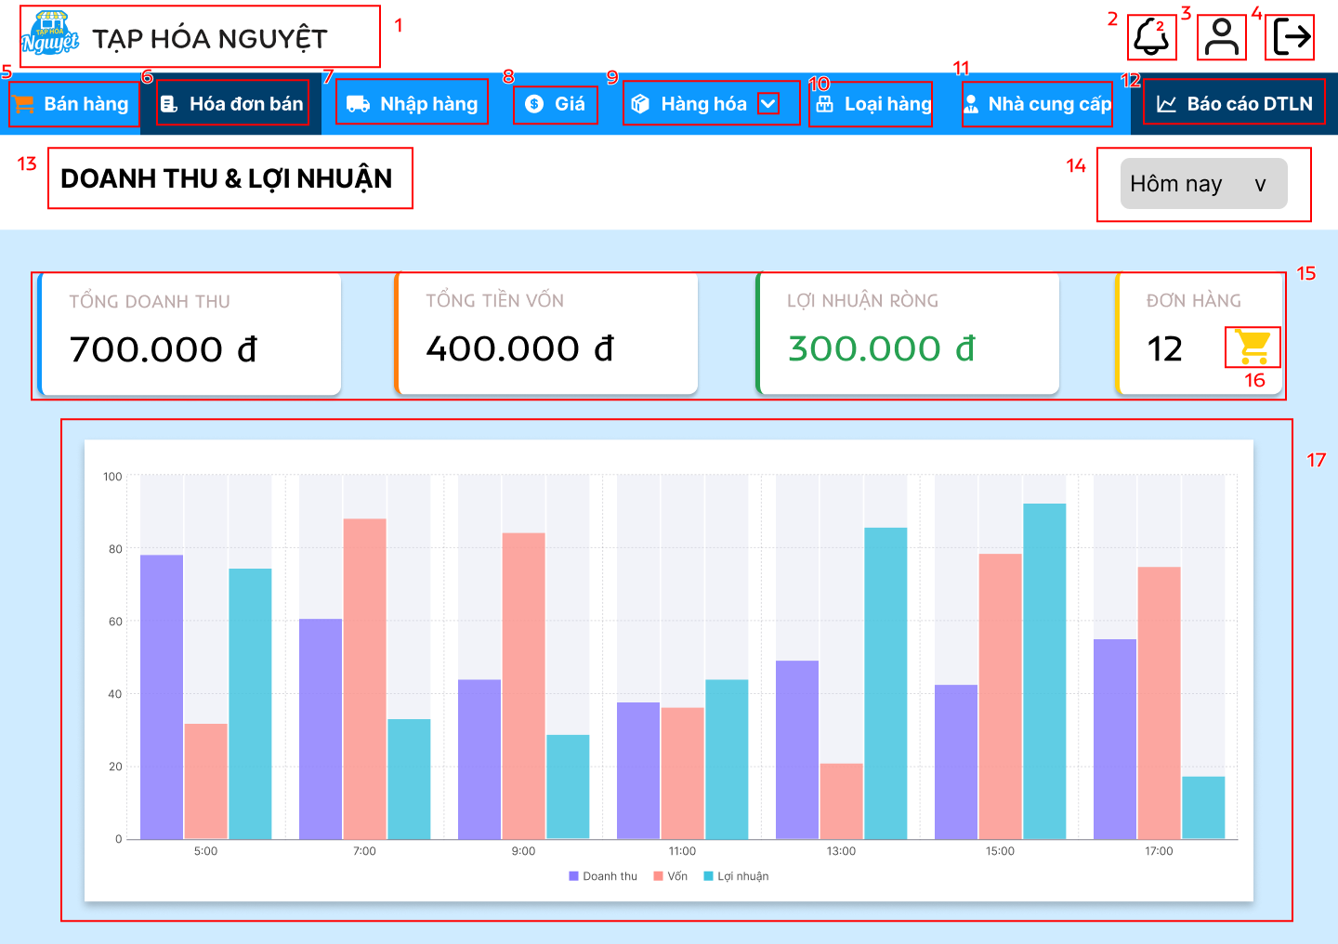

|  |  |  |  |
| --- | --- | --- | --- |
| **Màn hình DTLN** | | | |
| **STT** | **LOẠI** | **MÔ TẢ** | **GHI CHÚ** |
| 1 | Logo + Text | Hiển thị cứng Logo và tên của tạp hóa của tạp hóa |  |
| 2 | Icon | Hiển thị cứng icon thông báo - Sự kiện: Khi bấm vào sẽ hiện popup thông báo của hệ thống |  |
| 3 | Icon | Hiển thị cứng icon người dùng - Sự kiện: Khi bấm vào hiển thị màn hình thông tin người dùng |  |
| 4 | Icon | Hiển thị cứng icon đăng xuất - Sự kiện: Khi bấm vào sẽ hiển thị pop up "Xác nhận đăng xuất" |  |
| 5 | Button | Hiển thị cứng "Bán hàng" - Sự kiện: khi nhấn vào sẽ điều hướng đến màn hình Bán hàng |  |
| 6 | Button | Hiển thị cứng "Hóa đơn bán" - Sự kiện: khi nhấn vào sẽ điều hướng đến màn hình Hóa đơn bán |  |
| 7 | Button | Hiển thị cứng "Nhập hàng" - Sự kiện: khi nhấn vào sẽ điều hướng đến màn hình Nhập hàng |  |
| 8 | Button | Hiển thị cứng "Giá" - Sự kiện: khi nhấn vào sẽ điều hướng đến màn hình Quản lý giá |  |
| 9 | Button + Dropdown | Button: Hiển thị cứng "Hàng hóa" - Sự kiện: khi nhấn vào button sẽ hiển thị màn hình Hàng hóa Dropdown: Hiển thị cứng "v" ( dấu xổ xuống) - Sự kiện: khi nhấn vào sẽ hiển thị Số lượng tồn và Hạn sử dụng -->Nếu nhấn vào “Số lượng tồn” thì sẽ điều hướng đến màn hình Hàng sắp hết hàng -->Nếu nhấn vào “Hạn sử dụng” thì sẽ điều hướng đến màn hình Hàng sắp hết hạn |  |
| 10 | Button | Hiển thị cứng "Loại hàng" - Sự kiện: khi nhấn vào sẽ điều hướng đến màn hình màn hình Loại hàng |  |
| 11 | Button | Hiển thị cứng "Nhà cung cấp" - Sự kiện: khi nhấn vào sẽ điều hướng đến màn hình Nhà cung cấp |  |
| 12 | Button | Hiển thị cứng "Báo cáo DTLN" - Sự kiện: khi nhấn vào sẽ điều hướng đến màn hình Báo cáo Doanh thu Lợi nhuận |  |
| 13 | Text | Màn hình hiển thị cứng "DOANH THU & LỢI NHUẬN" |  |
| 14 | Select | Hiển thị bộ lọc lọc theo thời gian: Hôm nay, hôm qua, tháng trước, tháng này - Sự kiện: Bấm vào hiện dropdown thời gian muốn chọn |  |
| 15 | Text + Number | Hiển thị cứng "Doanh thu","Tổng tiền vốn", "Lợi nhuận ròng"như trên hình, kèm số tiền (number) tương ứng thời gian lọc |  |
| 16 | Logo | Hiển thị cứng như trên màn hình |  |
| 17 | Chart | Hiển thị biểu đồ theo thời gian lọc. Màn hình ban đầu vào là lọc thời gian hôm nay Trục tung thể hiện số tiền Trục hoành thể hiện thời gian: - Theo ngày: thời gian cách nhau 2 tiếng, bắt đầu từ 5h sáng Có 3 cột thể hiện theo thứ tự: Doanh thu, vốn, lợi nhuận |  |

***Note những thay đổi so với SRS:***

* + Chỉ thực hiện hệ thống trên desktop thay vì cả desktop và điện thoại
  + Trong phần bán hàng sau khi khách thanh toán chỉ bấm thanh toán hệ thống tự lưu đơn, và hiển thị hóa đơn để in

